 | МИНИСТЕРСТВО ОБРАЗОВАНИЯ РЕСПУБЛИКИ БАШКОРТОСТАН  Государственное бюджетное профессиональное образовательное учреждение  Уфимский колледж радиоэлектроники, телекоммуникаций и безопасности

УТВЕРЖДАЮ
Зам. директора
_____________ Л.Р. Туктарова
«»2018г.

СБОРНИК МЕТОДИЧЕСКИХ УКАЗАНИЙ

ДЛЯ СТУДЕНТОВ ПО ВЫПОЛНЕНИЮ

ПРАКТИЧЕСКИХ РАБОТ

ДИСЦИПЛИНА «Метрология, стандартизация и сертификация»

специальность 15.02.10 Мехатроника и мобильная робототехника (по отраслям)

СОГЛАСОВАНО
Зав. кафедрой
_____________ Г.Г.Хакимова
РАЗРАБОТАЛ:
Преподаватель
_____________ Г.М.Королькова

Уфа 2018г.
СОДЕРЖАНИЕ

 | Стр.
Предисловие | 2
Практическое занятие № 1 «Применения структуры СМК на предприятии» | 6
Практическое занятие № 2 «Определение показателей продукции с помощью экспертного метода» | 23
Практическое занятие № 3 «Изучение структуры международной организации (ИСО) и знакомство с международными стандартами по управлению качеством продукции ИСО 9000 – ИСО 9004, ИСО 8402» | 27
Практическое занятие № 4,5 «Составление и оформление текстового конструкторского документа согласно ГОСТ 2.105 -95»  Практическое занятие № 6 «Изучение кодирования информации о товаре. Анализ реальных штрих кодов. Проверка их подлинности »  Практическое занятие № 7 «Анализ маркировочных знаков реального монитора ПК»  Практическое занятие № 8 «Определение полей допусков»  Практическое занятие № 9 «Анализ шероховатости и волнистости поверхности. Методики определения значений параметров»  Практическое занятие № 10 «Изучение порядка проведения подтверждения соответствия потребительских товаров и правил заполнение бланков сертификатов»  Практическое занятие № 11 «Единицы и размерности физических величин»  Практическое занятие № 12 «Выбор средств измерений и расчет их погрешностей»  Практическое занятие № 13 «Изучение закона об обеспечении единства измерений»  Практическое занятие № 14 «Изучение и сравнение основных положений ФЗ «О техническом регулировании» и ФЗ «О стандартизации» | 44  64  82  91  97  120  130  133  148  152

ПРЕДИСЛОВИЕ

Методические указания для студентов по выполнению практических занятий адресованы студентам очной формы обучения.
Методические указания созданы в помощь для работы на занятиях, подготовки к практическим занятиям, правильного составления отчетов.
Приступая к выполнению практической работы, необходимо внимательно прочитать цель работы, ознакомиться с требованиями к уровню подготовки в соответствии с федеральными государственными стандартами (ФГОС), краткими теоретическими сведениями, выполнить задания работы, ответить на контрольные вопросы для закрепления теоретического материала и сделать выводы.
Отчет по практической работе необходимо выполнить и сдать в срок, установленный преподавателем.
Наличие положительной оценки по практическим работам необходимо для допуска к экзамену, поэтому в случае отсутствия студента на уроке по любой причине или получения неудовлетворительной оценки за практическую работу необходимо найти время для ее выполнения или пересдачи.
Правила выполнения практических работ
1. Студент должен прийти на практическое занятие подготовленным к выполнению практической работы.
2. После проведения практической работы студент должен представить отчет о проделанной работе.
3. Отчет о проделанной работе следует выполнять в журнале практических работ на листах формата А4 с одной стороны листа.

Оценку по практической работе студент получает, если:
  - студентом работа выполнена в полном объеме;
  - студент может пояснить выполнение любого этапа работы;
  - отчет выполнен в соответствии с требованиями к выполнению работы;
  - студент отвечает на контрольные вопросы на удовлетворительную оценку и выше.
Зачет по выполнению практических работ студент получает при условии выполнения всех предусмотренных программой практических работ после сдачи журнала с отчетами по работам и оценкам.

Внимание! Если в процессе подготовки к практическим работам или при решении задач возникают вопросы, разрешить которые самостоятельно не удается, необходимо обратиться к преподавателю для получения разъяснений или указаний в дни проведения дополнительных занятий.

Обеспеченность занятия (средства обучения):

- Учебно-методическая литература:
- Кошевая И.П., Канке А.А. Метрология, стандартизация и сертификация. М.: ИД «Форум»: ИНФРА-М, 2013.-416с.
- Хромой Б.П. Метрология, стандартизация и измерения в технике связи. - М.: Радио и связь, 2009г.

Дополнительные источники:
- Закон РФ «О техническом регулировании».
- Закон РФ «Об обеспечении единства измерений».
- ГОСТ 8.417-81 ГСИ «Единицы физических величин».
- Закон РФ «О защите прав потребителей».
- Дворяшин Б.В. Метрология и радиоизмерения - М.: ACADEMA, 2009г.
- Лифиц И.М. Стандартизация, метрология и подтверждение соответствия. М.: Юрайт, 2010. - 315с.
- Федюкин В.К. Квалиметрия. Измерение качества промышленной продукции. – М.: КНОРУС, 2009. – 320с.

Интернет ресурсы:
1. Федеральное агенство по техническому регулированию и метрологии ( Росстандарт) [Электронный ресурс] – режим доступа: http://standard.gost.ru
2. Библиотека ГОСТов [Электронный ресурс] – режим доступа: http://vsegost.com/
3. Электронно-библиотечная система. [Электронный ресурс] – режим доступа: http://znanium.com/ (2002-2017)

Порядок выполнения отчета по практической работе

- Ознакомиться с теоретическим материалом по лабораторной работе.
- Записать краткий конспект теоретической части.
- Выполнить предложенное задание согласно варианту по списку группы.
- Продемонстрировать результаты выполнения предложенных заданий преподавателю.
- Ответить на контрольные вопросы.
- Записать выводы о проделанной работе.

Практическое занятие 1
Применение структуры СМ на предприятии
1 Цель занятия
1.1 Научиться оценивать эффективность СМК по ГОСТ Р ИСО 9001-2000
1.2 Научиться разрабатывать руководство по качеству СМК предприятия с использованием методов «7 инструментов качества»

Образовательные результаты, заявленные во ФГОС третьего поколения:
Студент должен
уметь:
- применять основные правила и документы системы сертификации РФ
знать:
- системы и схемы сертификации
- основные термины и определения в области сертификации
.

Краткие теоретические и учебно-методические материалы по теме практической работы
Для успешного функционирования предприятия необходимо наличие эффективной системы менеджмента и поддержание ее в рабочем состоянии. Система менеджмента предприятия должна включать в себя систему менеджмента качества (СМК), менеджмент охраны окружающей среды, менеджмент профессионального здоровья и безопасности, финансовый менеджмент, или менеджмент рисков и др.
Вступление России во Всемирную торговую организацию (ВТО) стало реальностью. В связи с этим повышение конкурентоспособности выпускаемой продукции, в том числе и электрических соединителей, становится очень важной задачей, от успешного решения которой в дальнейшем зависит эффективность работы и финансовые показатели предприятия. Основные направления повышения конкурентоспособности включают несколько принципиальных позиций, среди которых внедрение всеобщего управления качеством (TQM — Total Quality Management) и интеграция в мировое технологическое пространство. Поэтому внедрение СМК на основе международных стандартов ИСО серии 9000:2000 — это актуальная проблема.
В настоящее время управление качеством в широком понимании становится важнейшей частью менеджмента предприятия. СМК может быть основой постоянного улучшения с целью увеличения вероятности повышения удовлетворенности, как потребителей, так и других заинтересованных сторон. Она дает уверенность самой организации и клиентам в ее способности поставлять продукцию, полностью соответствующую требованиям.

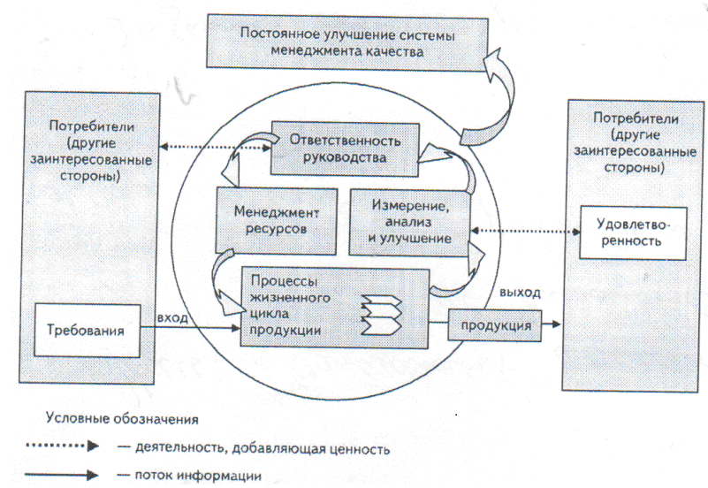
Рисунок 1. «Модель СМК, основанная на процессном подходе».

Основные принципы СМК
Для достижения требуемого уровня качества и надежности электрических соединителей и поддержания их на необходимом уровне на предприятии внедрена СМК, адаптированная к специфике разработки и серийному производству электрических соединителей. В данной системе максимально учтен ранее накопленный положительный опыт работы с комплексной системой управления качеством продукции (КСУКП) на основе бездефектного труда.
При разработке СМК на нашем предприятии используются следующие новации в области менеджмента качества.
Модель системы менеджмента качества
Эта модель основана на процессном подходе (ГОСТ Р ИСО 9001-2001), которая в настоящее время стала основой создания сертификации систем менеджмента качества в организациях (рис. 1).
Любой процесс СМК при использовании известного британского стандарта BS 6143:1992 можно изобразить графически в виде схемы на рисунке 2.
Кроме того, ко всем процессам можно применить цикл PDCA (Plan-Do-Check-Act). 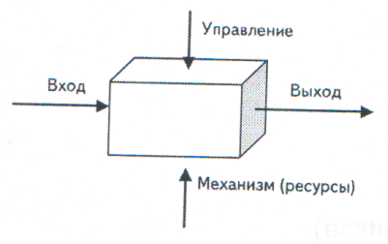
Рисунок 2. «Схема процесса СМК».

Краткое описание этого цикла:
— планирование (Plan) — разработка целей и процессов, необходимых для достижения результатов в соответствии с требованиями потребителей и политикой предприятия;
— осуществление (Do) — внедрение процессов;
— проверка (Check) — постоянный контроль и измерение процессов и продукции в сравнении с политикой, целями и требованиями на продукцию и сообщение результатов;
— действие (Act) — принятие действий по постоянному улучшению показателей процессов.
Приведенная на рисунке 1 модель системы менеджмента качества, основанная на процессном подходе, представляет связи между процессами, начиная с ответственности руководства, менеджмента ресурсов, процессов жизненного цикла продукции и заканчивая процессом измерения, анализа и улучшения.
Эта модель показывает, что потребители играют существенную роль при определении входных данных. Мониторинг удовлетворенности потребителей требует оценки информации о восприятии ими уровня выполнения их требований.
ХАССП (НАССР, Hazard analysis анализ рисков и критические контрольные тонки (ГОСТ Р51705.1-2001)
Концепция системы ХАССП предусматривает систематическую идентификацию, оценку и управление опасными факторами, существенно влияющими на безопасность продукции, и основана на семи основных принципах. Это:
  - идентификация потенциального риска, начиная с получения сырья, включая все стадии жизненного цикла продукции с целью выявления условий возникновения потенциального риска и установления необходимых мер для их контроля;
  - выявление критических контрольных точек в производстве для устранения или минимизации риска или возможностей его появления;
  - в документах ХАССП или технологических инструкциях следует установить и соблюдать предельное значение параметров для подтверждения того, что критическая контрольная точка находится под контролем;
  - разработка системы мониторинга, позволяющая обеспечить контроль критических контрольных точек на основе планируемых мер и наблюдений;
  - разработка корректирующих действий и применения их в случае отрицательных результатов мониторинга;
  - разработка процедур проверки, которые необходимо регулярно проводить для обеспечения эффективности функционирования системы ХАССП;
  - документирование всех процедур системы, форм и способов регистрации данных, относящихся к системе ХАССП.
    - 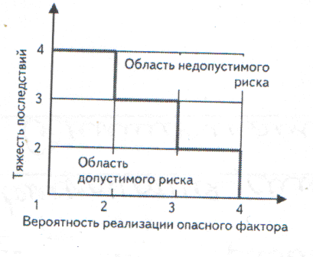
Рисунок 3. «Диаграмма анализа рисков»
Система ХАССП предусматривает проведение анализа рисков по диаграмме, представленной на рисунке 3:
А.С помощью экспертного метода с учетом всех доступных источников информации и практического опыта исполнителей оценивается вероятность реализации опасного фактора, исходя из четырех возможных вариантов оценки:
- практически равна нулю;
- незначительная;
- значительная;
- высокая.
Б. Экспертным путем оценивают также тяжесть последствий от реализации опасного фактора, исходя из четырех возможных вариантов оценки:
- легкая;
- средней тяжести;
- тяжелая;
- критическая.
В. Строится диаграмма анализа рисков, на которой указывается граница допустимого риска с координатами вероятности реализации опасного фактора — тяжесть последствий. Если точка лежит на границе или выше ее, то фактор учитывают, если ниже — не учитывают.
Работу по внедрению СМК на предприятии необходимо начинать с общего анализа ситуации в управлении качеством и разработки политики и целей предприятия в области качества, а также анализа существующей схемы организационной структуры предприятия.
Проведение анализа действующей на предприятии системы качества — это ответственный этап работы, по результатам которого с учетом политики в области качества, согласованной с общей политикой и стратегией предприятия, утвержденной его руководством, зависит содержание и объем работ по ее проведению в соответствии с требованиями стандарта ГОСТ Р ИСО 9001-2001.
По результатам анализа действующей на предприятии системы качества разрабатывается программа работ, которые должны быть выполнены для создания СМК. В эту программу, в зависимости от состояния действующей на предприятии системы качества, должны войти следующие работы:
I этап
  - Принятие решения о приведении действующей системы качества в соответствие с требованиями стандарта ГОСТ Р ИСО 9001-2001;
  - разработка политики и целей в области качества;
  - разработка предложений по реорганизации действующей структуры предприятия с учетом принятой политики и целей в области качества.
II этап
  - Определение процессов, необходимых для СМК, и их взаимосвязи;
  - определение ранжирования процессов СМК, назначение ответственных за каждый процесс;
  - определение потребителей каждого процесса;
  - установление процессов внешних организаций;
  - определение последовательности и взаимодействия процессов предприятия (сеть процессов);
  - определение критериев оценки и методов обеспечения результативности для управления процессами;
  - разработка путей ресурсного обеспечения процессов.
III этап
  - Разработка стандартов предприятия (документированных процедур);
  - разработка руководства по качеству предприятия;
  - внедрение всех разработанных документов СМК, в том числе документов, необходимых для осуществления процессов и управления ими;
  - проведение внутреннего аудита предприятия, по результатам которого разрабатываются корректирующие и предупреждающие мероприятия для совершенствования СМК.
Проведение вышеуказанных работ требует предварительного проведения комплекса организационных мероприятий. К ним относятся:
  - издание приказа по предприятию о проведении работ по СМК;
  - определение руководящих и рабочих органов для проведения работ по созданию СМК (их состав и полномочия оформляются приказами);
  - организация и проведение всеобщего обучения сотрудников предприятия менеджменту качества.
Уровень подготовки для разных категорий сотрудников должен быть различным. В целом обучение необходимо организовать следующим образом:
  - обучение высшего руководства;
  - обучение среднего звена;
  - обучение специалистов, непосредственно участвующих в процессе создания СМК;
  - многоуровневое обучение широкого круга сотрудников предприятия, участвующих в реализации СМК.
Такой серьезный подход к обучению обусловлен тем, что СМК результативно действует только в том случае, когда эта система понятна всем работникам предприятия и принята ими.
Особое внимание при выполнении работ по созданию СМК необходимо обратить на определение политики и целей предприятия и разработку руководства по качеству — как на основополагающие документы СМК.

Разработка руководства по качеству
Руководство по качеству (РК) — руководящий документ верхнего уровня СМК, он распространяется на все структурные подразделения предприятия и устанавливает:
  - политику в области качества;
  - цели, задачи и организационную структуру I;
  - основные положения и требования к СМК предприятия в соответствии с требования ми ГОСТ Р ИСО 9001, 9002 и 9003; основные принципы организации и функционирования СМК, реализуемые при обеспечении качества на всех стадиях жизненного цикла продукции;
  - перечень документации СМК, регламентирующей деятельность подразделений и персонала, влияющую на качество.
При разработке РК необходимо учесть, что в стандарте ИСО 9000 2001 термину «Руководство по качеству» сопутствует важное примечание: «Руководства по качеству могут различаться по форме и детальности изложения, исходя из соответствия размеру и сложности структуры организации».
Следует обратить внимание на то, что тщательная проработка и исчерпывающий объем РК, помимо обеспечения ограниченного внедрения СМК в производство и ее последующего эффективного функционирования, является залогом ее успешной внешней презентации. Этот вывод следует из положения, что в конечном счете РК — это документ, по содержанию которого проводится первичная оценка СМК предприятия и ее восприятие внешними заинтересованными сторонами.

Разработка политики и целей предприятия
При разработке политики в области качества предприятие должно четко знать требования потребителей своей продукции и в полном объеме стараться их выполнять. Политика в области качества обеспечивает основу для постановки целей в области качества.
С учетом этих требований политика в области качества завода определена высшим руководством и выглядит следующим образом.
Миссия завода — это удовлетворение текущих и будущих потребностей и ожиданий потребителей электрических соединителей во всем их разнообразии.
Высшее руководство намерено реформировать завод в крупнейшее предприятие России, конкурентоспособное по отношению к ведущим фирмам мира по разработке и производству прямоугольных электрических соединителей, удовлетворяющих требования международных и национальных стандартов.
В соответствии с политикой в области качества определены стратегические цели завода.
Повышение технического уровня и качества продукции рассматривается как главное условие достижения целей, к которым относятся:
- завоевание и расширение рынка сбыта, по лучение прибыли, стабилизация экономического положения, дальнейшее развитие предприятия;
- поддержание и расширение статуса основного поставщика прямоугольных электрических соединителей для комплектования РЭА специального и общепромышленного назначения;
- реализация ожиданий и требований потребителей в области обеспечения их отечественными соединителями мирового уровня;
- выход продукции предприятия на мировые рынки;
- реализация стратегии устойчивого развития, учитывающей вопросы экономической, экологической и социальной политики;
- расширение рынка сбыта продукции за счет повышения его качества.

Оценка эффективности СМК
В соответствии с ГОСТ Р ИСО 9001-2001 предприятие должно разработать, внедрить и поддерживать в рабочем состоянии СМК, постоянно улучшать ее результативность и эффективность.
При разработке этих целей руководство должно учитывать:
- фактические характеристики продукции и показатели процессов;
- ресурсы, необходимые для достижения целей.
Таким образом, эффективность СМК выступает в качестве интегрированной характеристики цели в органической связи с сетью процессов.
Главным условием для оценки эффективности СМК на любом уровне ее функционирования является умение выделить результат процесса и произведенные на него затраты.
Руководство предприятия может использовать значение эффективности, полученное на
уровне главного процесса, для сопоставления с аналогичным показателем других предприятий, выпускающих однотипную продукцию, и оценки своего положения в «классе лучших». При этом важно отслеживать динамику показателя эффективности, а также выявлять факторы, вводить новые средства технологического, контрольно-измерительного оборудования, заменять специалистов, менять руководителя процесса, выделять дополнительные процессы и т. д., определяющие эту динамику. Для этого необходимо использовать специальные методы анализа, которые получили название «7 инструментов качества». К ним относятся:
- метод расслоения; он применяется для процессов, где действуют несколько групп факторов, информация о качестве процесса «расслаивается» по этим группам;
- диаграмма Парето;
- диаграммы «причины-следствия» (диаграммы К. Итикавы);
- гистограммы;
- диаграммы разброса;
- контрольные карты;
- вспомогательный инструмент— контрольные листки.
Для успешного функционирования предприятия необходим переход на современную процессно-ориентированную СМК. Процессный подход к организации управления сего дня является безальтернативным способом существенного улучшения основных показателей предприятия, повышения его конкурентоспособности и снижения издержек па производство продукции.
Необходимо также дальнейшее совершенствование бизнеса предприятия на основе применения международных моделей EFQM, «Шесть сигм», TPM, APQP и др. и интегрирования СМК с системами экологического менеджмента и безопасности труда.
К документам, подтверждающим стабильность, надежность и перспективность компании прибавился сертификат на соответствие системы менеджмента качества требованиям стандарта ISO 9001. Грамотное внедрение этой системы позволит получить целый ряд преимуществ: повысить управляемость компании, конкурентоспособность и качество продукции и услуг, снизить издержки, сделать компанию клиентоориентированной.
Стандарты ISO серии 9000 — часть комплекса стандартов, разрабатываемых международной неправительственной организацией International Organization of Standartization. Всего насчитывается около 12 тысяч стандартов ISO. Они охватывают практически все виды экономической деятельности
Система менеджмента качества на предприятии должна действовать по принципу постоянного повышения качества всех организационных процессов. Главное — следить не только за качеством самого продукта, но и за уровнем квалификации персонала, за тем, как реализовывается принятая стратегия развития. Качество же можно определить количественно: по финансовым показателям компании и соотношению положительных и отрицательных отзывов клиентов.
Использование системы качества ISO 9000
СМК может быть сертифицирована по стандарту ISO 9000, куда входит целая серия стандартов.
Система предполагает проведение внешнего аудита сертифицирующим органом на предприятии. Сейчас в нашей стране эта процедура не является обязательной. Сертификат, который выдается в России, оформляется по стандарту ГОСТ Р ИСО 9000. Для его получения понадобится целый набор документов: ОГРН, свидетельства из налоговой о регистрации изменений в учредительных документах фирмы, ИНН, коды ОКВЭД, выписка из ЕГРЮЛ, устав организации и все изменения, которые в него вносились, учредительный договор и лицензии с разрешенными фирме видами деятельности Получение документа сроком действия три года обойдется в 100–500 тыс. руб. в зависимости от системы, в которой он оформляется.
СМК помогает избежать ошибок при производстве, кроме того, за счет оптимизации всех процессов жизнедеятельности предприятия снижаются издержки. Если все сделано правильно, должно улучшиться финансовое состояние фирмы. Открытость для внешнего аудита заставляет руководителей считаться с мнением рядовых сотрудников, что приводит к сплочению команды и большей нацеленности на конкретный результат.
Основные принципы системы менеджмента качества предприятия
Выделяют несколько принципов, на которых должна базироваться система качества любого предприятия:
- желание клиента — главное. Основополагающей является ориентация на запросы клиента. Компания должна не просто следить за сиюминутным спросом, а предугадывать желания потребителей. Дальновидность руководства позволит вовремя изменить какие-то параметры продукта, что может вывести компанию в лидеры сегмента рынка.
- Руководитель — главная движущая сила изменений. Глава компании должен мотивировать сотрудников на достижение максимально положительного результата.
Подход к менеджменту должен быть системным. Это значит, что руководитель должен оценивать как внешние, так и внутренние факторы, оказывающие влияние на функционирование компании.
Сотрудники должны быть вовлечены в процесс управления качеством. Персонал должен быть заинтересован в работе. Мотивация сотрудников является одним из важнейших элементов системы менеджмента качества.
Отношения с партнерами и поставщиками должны быть взаимовыгодными. Вопросы, связанные с поставками сырья, или, например, логистикой (которая обеспечивает своевременную доставку товара потребителю), должны быть выделены в отдельное направление, за которое будет отвечать конкретный сотрудник.
Этапы построения системы менеджмента качества
- Этап Решение руководства
Руководитель должен принять решение о начале проекта, известить сотрудников компании, а также создать предпосылки для быстрого осуществления всех остальных этапов. Также следует сформулировать цели построения системы менеджмента качества, выделить на верхнем уровне процессы, которые нужно контролировать, и критерии оценки их качества. Впоследствии цели системы необходимо зафиксировать в документе под названием «Политика в области качества», в котором также описываются принципы их достижения. Этот документ является основополагающим в системе нормативной документации системы менеджмента качества компании.
- Этап Обучение персонала
Персонал компании должен изучить теорию менеджмента качества, стандарты ISO серии 9000, освоить теорию процессного подхода, а также основные требования к внедрению СМК.
- Этап формирование программы внедрения
Внедрение системы менеджмента качества следует рассматривать как сложный и длительный проект (сроком до полутора-двух лет). Поэтому необходимо составить программу, которая должна включать:
- Описание этапов внедрения.
- Список ответственных за каждый этап проекта.
- Бюджет внедрения системы менеджмента качества.
- Процедуру оценки внедрения СМК.
- Этап Описание и оптимизация бизнес-процессов
Основой системы менеджмента качества является процессный подход. В первую очередь необходимо описать те бизнес-процессы, управление которыми руководство считает наиболее важным для системы менеджмента качества.
Описанные бизнес-процессы необходимо оптимизировать, то есть устранить все несоответствия требованиям стандарта и дублирующие процессы, а также разработать новые процессы согласно правилам стандарта.
- Этап Разработка нормативной документации
На этом этапе формируются нормативные документы, регламенты и процедуры, обеспечивающие работу системы менеджмента качества. Основой для них обычно является уже существующий на предприятии набор документов, который модифицируется и дополняется в соответствии с требованиями стандарта.

Следующий уровень документов называется «Общесистемные документированные процедуры». В соответствии со стандартом ISO 9001 следует осуществлять следующие процедуры:
- управление документами;
- управление данными (записями);
- управление аудитом системы менеджмента качества;
- управление продукцией, не соответствующей стандартам (процесс выявления брака и порядок его утилизации);
- управление мероприятиями, корректирующими несоответствия;
- управление мероприятиями, предупреждающими появление несоответствий.
Документы следующего уровня описывают правила эффективного планирования и реализации процессов и управления ими.
Основанием «пирамиды» документов являются данные, подтверждающие, что требования, предъявляемые системой менеджмента качества, реализуются на практике.
При составлении нормативной документации нужно учитывать требование стандарта ISO 9001 о компетенции персонала, выполняющего работы в рамках системы менеджмента качества.
Это означает, что в нормативных документах должны описываться процесс доступа работников к нормативной документации, а также требования к компетенции персонала (уровень знаний, опыт работы), программа повышения уровня сотрудников в случае необходимости, система мотивации сотрудников и т. п.
Необходимо отметить, что эффективное использование большого числа нормативных элементов требует наличия в организации систем электронного документооборота.
- Этап Тестирование системы менеджмента качества и внутренний аудит
После разработки всех нормативных документов начинается опытная эксплуатация системы. Запускать процессы в рамках новой системы можно постепенно. Опытная эксплуатация сопровождается проведением внутреннего аудита, специальных процедур по проверке работы системы менеджмента качества. В начале эксплуатации они проводятся часто (возможно, раз в неделю), затем реже (один раз в месяц или даже в квартал).
Для целей внутреннего аудита необходимо зафиксировать количественные показатели качества. Для определения значения подобных показателей обычно используют аналогичные показатели лидеров отрасли. В ходе внутреннего аудита должны выявляться несоответствия между текущей работой и требованиями стандарта. Эти отклонения необходимо фиксировать. Затем по итогам аудита проводится корректировка работы сотрудников, а также нормативной документации для того, чтобы в дальнейшем избегать отклонений. Всю эту работу также следует документировать.
- Этап Сертификация системы менеджмента качества
Для того чтобы сертифицировать СМК, необходимо подать заявление в сертификационный орган. Первоначально следует представить в сертификационный орган ряд документов:
- заявление о сертификации;
- все документы («Политику в области качества», «Руководство по качеству»; схему организационной структуры компании, документированные процедуры и другие разработанные документы системы менеджмента качества);
- перечень основных потребителей и поставщиков предприятия.
Специалисты сертификационного органа в течение месяца проводят экспертизу представленных документов. Экспертиза может включать визит представителей сертификационного органа на предприятие для проверки системы качества в действии. По итогам проверки составляется протокол, в котором фиксируются все несоответствия между системой менеджмента качества и требованиями ISO 9001. После этого проводится собственно сертификация СМК. Если все значимые несоответствия устранены, предприятию выдается сертификат. Повторные (наблюдательные) аудиты СМК сертификационный орган проводит с определенной периодичностью. Они подтверждают, что предприятие не только внедрило систему менеджмента качества, но и постоянно улучшает ее. Стоимость такого аудита составляет примерно треть от расходов на первичную сертификацию.
Кто и как может сертифицировать систему менеджмента качества.
Как правило, сертифицировать систему стремятся компании, работающие на рынках с высокой конкуренцией (производство программного обеспечения и компьютеров, пищевая промышленность, фармацевтика), а также испытывающие необходимость в привлечении крупных иностранных инвестиций или торгующие на международных рынках.
В зависимости от целей, преследуемых сертифицируемой компанией, получить сертификат можно в разных организациях.
В России национальной системой сертификации является система ГОСТ Р, созданная в рамках Государственного комитета РФ по стандартизации и метрологии (Госстандарт России), в которую на добровольной основе входят российские органы по сертификации СМК.
К наиболее известным сертифицирующим организациям относятся:
- «ВНИИС-СЕРТ-СК» (www.vniis.ru);
- АОЗТ «ТКБ-Интерсертифика» (www.icgrp.ru);
- «Ростест» (www.rostest.ru);
- НИИ экономики, связи и информатики «Интерэкомс» (www.interecoms.ru).
Пример построения системы менеджмента качества по стандарту ISO 9001:2000
Станислав Шарипов, директор ООО «АВРО-БУС» (Москва)
Юлия Толстова, руководитель службы качества ООО «АВРО-БУС» (Москва)
Внедрение системы менеджмента качества в компании «АВРО-БУС» заняло около года и осуществлялось силами специалистов компании.
Разработка нормативной документации
Работа над внедрением системы менеджмента качества началась с описания существующих и разработки новых бизнес-процессов, которые потребовались в соответствии с ISO 9001:2000
Для упрощения внедрения процессного подхода в корпоративной информационной системе был создан справочник «Процессы», в котором приводятся характеристики процессов: наименование, код, краткое описание, владелец. Из этого справочника можно попасть в другие справочники, в которых хранится следующая информация:
- нормативные документы, описывающие каждый процесс;
- записи по качеству, которые необходимо вести в рамках каждого процесса;
- данные о навыках и знаниях, которыми должны обладать сотрудники, выполняющие работы по каждому из процессов;
- перечень требований, предъявляемых к каждому процессу; описание целей, которых следует достичь по каждому процессу;
- информация о «входах» и «выходах» каждого процесса (материалы для переработки и документы, которые используются для того, чтобы начать процесс, и продукты, получаемые в результате его функционирования) и т. д.
Затем были разработаны «Руководство по качеству» и инструкции по его применению. Для этого имеющаяся в компании документация, а также документация из типовой системы качества франчайзинг, которую разработала фирма «1C» для своих партнеров, была проанализирована на соответствие требованиям стандарта ISO 9001:2000. В результате был составлен перечень изменений в работе компании, который условно можно разделить на следующие группы:
- новые процессы (например, анализ со стороны руководства, управление нормативной документацией, внутренний аудит и др.);
- новые бланки (документы, которые необходимо заполнять сотрудникам при выполнении работ);
- дополнительные этапы выполнения процессов (анализ контракта и документирование его результатов; анализ, проверка и утверждение проектов и др.).
Для обеспечения унификации документов по системе менеджмента качества для каждого типа документов были прописаны правила их создания, а также шаблоны.
Описание процессов, процедур и составление рабочих инструкций было поручено наиболее опытным специалистам — непосредственным исполнителям данных процессов. Это позволило выполнить работу быстро и точно, а также уменьшить трудности при внедрении СМК, поскольку сотрудники описывали процесс именно так, как им было бы удобно выполнять его (или как они его выполняют).
Затем для каждого процесса были созданы бланки записей, в которые исполнители заносят информацию о прохождении процесса. После этого в информационной системе компании появился электронный документ «Руководство сотрудника», который позволяет не только получать сведения о процессах, относящихся к компетенции специалиста, требованиях и целях в области качества по ним, но и открывать связанные с этими процессами инструкции и бланки записей непосредственно из базы данных.

Внедрение системы менеджмента качества
На этом этапе были созданы условия для работы персонала в соответствии с утвержденным «Руководством по качеству»:
- было объявлено, что компания начала работать с использованием системы качества;
- сотрудникам был обеспечен доступ к нормативным документам, которые необходимы для выполнения работы по новой технологии («Руководство сотрудника» и другие документы в базе данных компании);
- внутренний аудит проводился специально назначенным сотрудником из службы качества через определенные периоды (на первоначальном этапе — через неделю);
- в процессе внутреннего аудита выявлялись, а затем корректировались несоответствия между функционированием процессов, работой сотрудников и нормативными документами.
Такой подход позволил в любой момент получать информацию о работе всех процессов, выявлять требования, которые не выполняются, и устранять возникающие несоответствия путем обучения сотрудников, переработки нормативных документов и даже изменения требований.
Для внедрения процессов, относящихся непосредственно к службе качества, работа сотрудников этой службы сразу была автоматизирована, поэтому они приступили к выполнению своих обязанностей без задержек.
Оценка степени внедрения системы менеджмента качества
При построении СМК очень важно выбрать показатели, с помощью которых можно оценивать степень ее внедрения. Требования к работе компании, соответствующие стандарту ISO 9001: 2000, необходимо описать в «Руководстве по качеству». Когда эти требования не выполняются, возникают несоответствия между существующей деятельностью и этим документом. Таким
образом, по количеству несоответствий, зарегистрированных в организации, можно судить о том, как идет внедрение СМК.
На начальном этапе работы системы менеджмента качества в компании «АВРО-БУС» регистрировалось большое количество несоответствий, которые выявлялись в процессе работы и внутреннего аудита. Примерно через 2—3 месяца количество текущих несоответствий стало снижаться: вновь выявленных несоответствий было меньше, чем тех, которые удалось устранить.
Кроме того, компания следила за изменением качества предоставляемых ею услуг.
Получение сертификата
В мае 2001 года компания «АВРО-БУС» подала документы в российское отделение международного сертифицирующего органа Det Norske Veritas (DNV). 24 мая 2003 года в компании был проведен сертификационный аудит. Поскольку на тот момент в компании «АВРО- БУС» работало всего 7 сотрудников, аудитор побеседовал с каждым, чтобы выяснить, все ли специалисты знакомы с требованиями СМК и соответствует ли их работа этим требованиям. Компания выдержала испытание и в июне 2003 года получила сертификат на соответствие системы менеджмента качества ISO 9001:2000.
«Система менеджмента качества помогает управлять отклонениями от бюджета»
В крупных производственных компаниях система менеджмента качества может затрагивать только производственные процессы и не распространяться на обслуживающие подразделения.
Для успешного руководства организацией и её функционирования необходимо управлять ею систематически и прозрачным способом. Успех, может быть, достигнут в результате внедрения и поддержания в рабочем состоянии системы менеджмента качества (СМК), разработанной для постоянного улучшения деятельности с учётом потребностей всех заинтересованных сторон.
Разработка СМК – процесс достаточно сложный и кропотливый.
Внедрять стандарты ИСО серии 9000 необходимо на основе осознанной внутренней потребности коллектива повысить качество оказываемых услуг.
Создание и внедрение СМК необходимо рассматривать как инновационный подход к управленческой деятельности и стремление улучшить работу каждого служащего, повысив тем самым качество предоставляемых услуг.
Всю работу по созданию и внедрению СМК можно условно разделить на 6 этапов:
- Подготовительный этап
1.1 Издание приказа о создании и внедрении СМК
1.2 Создание рабочей группы
1.3 Разработка программы (плана работ) по созданию и внедрению СМК.
- Второй этап - формирование миссии, Политики в области качества, целей в области качества
- Третий этап - определение и построение процессов
Процессная модель представляет собой систему (сеть) взаимодействующих процессов, каждый из которых влияет на функционирование других процессов и системы в целом.
Классификацию процессов считают одним из наиболее эффективных способов идентификации и систематизации процессов.
Процессы подразделяются на 3 группы:
- Основные процессы
- Обеспечивающие (вспомогательные)
- процессы Управления (менеджмента)
Поскольку потери качества происходят на стыках процессов, то следующая стадия реализации процессного подхода включает в себя установление последовательности и взаимодействия процессов.
Документирование процесса требует разработки детальных процедур, которые описывают, как что делается. Так как описание процесса технически сделать нетрудно, мало кто понимает, как много работы требуется на самом деле, чтобы разработать хорошую документацию по процессам и поддерживать её в рабочем состоянии.
В настоящее время существует много способов описания процессов. Каждая организация выбирает наиболее подходящий для себя способ. Процессы могут быть представлены в виде блок-схем (алгоритмов), таблиц, диаграмм, матриц и т.д. Также они могут быть описаны с помощью специальных программ, например IDEF моделирование.
- Четвертый этап - документирование СМК
Структура документации СМК состоит из следующих уровней:
4.1 "Нулевой цикл" образует правовая документация (лицензионные документы, распоряжения вышестоящих организаций, постановления Правительства РФ, законы РФ);
4.2 "Базовый уровень" образует документация по обеспечению качества (внутренние технические документы, внутренние нормативные документы, внешние нормативные документы, методические документы, документы по стратегическому и оперативному планированию, организационно-распорядительные документы);
4.3 Документация по подтверждению качества (записи);
4.4 Документация по управлению на основе качества (рабочие инструкции исполнителей, документированные процедуры (среди которых шесть обязательных), руководство по качеству, политика и цели в области качества).
- Пятый этап - внедрение СМК
Внедрение СМК подразумевает проведение внутренних аудитов системы, а также выполнение корректирующих и предупреждающих действий, позволяющих в конечном счете повысить результативность процессов.
- Шестой этап - сертификация СМК
На данном этапе происходит процедура сертификации СМК, где предварительно необходимо выбрать орган по сертификации.
В заключении необходимо отметить, что соответствовать требованиям стандартов ИСО серии 9000 - это не только поднять работу государственных гражданских служащих на новый, более качественный уровень, сделать прозрачными и оптимизировать все процессы управления, но и значительно улучшить качество оказываемых услуг, повысить результативность и эффективность деятельности.
3 Перечень используемого оборудования
3.1 Методические указания к практическому занятию 1
4 Задание
4.1 Описать модель СМК основанной на процессном подходе
4.2 Изучить ГОСТ Р ИСО 9001-2001 и привести статьи сертификации СМК в организациях
4.3 Построить СМК на предприятии
4.4 Свести в таблицу и дать описание этапам построения СМК на предприятии
4 Контрольные вопросы
4.1 В чем заключается актуальность СМК ?
4.2 Сколько этапов включает в себя СМК на предприятии ?
4.3 Кто сертифицирует СМК на предприятии ?
4.4 В чем заключается внедрение СМК на предприятии ?
4.5 В чем заключается работа по методам анализа «7 инструментов качества» ?

5 Содержание отчета.
Отчет должен содержать:
5.1 Название работы
5.2 Цель работы
5.3 Задание
5.4 Таблицу результатов СМК на предприятии
5.5 Вывод по работе

Практическое занятие 2
Определение показателей продукции с помощью экспертного метода
1 Цель занятия
  - Научится решать задачи на определение степени согласованности
Образовательные результаты, заявленные во ФГОС третьего поколения:
Студент должен
уметь:
- применять документацию систем качества
знать:
- показатели качества и методы их оценки
- системы качества
Краткие теоретические и учебно-методические материалы по теме практической работы
В квалиметрии экспертный метод применяется:
1) для измерения показателей качества;
2) для определения значений весовых коэффициентов. Однако он не является принадлежностью только квалиметрии. Экспертный метод применяется и при измерении физических величин, в медицине, в искусстве (жюри) и т.д.
Независимо от целей и задач применение экспертного метода предполагает соблюдение следующих условий:
- экспертная оценка должна производиться только в том случае, когда нельзя использовать для решения вопроса более объективного;
- в работе экспертной комиссии не должно быть факторов, которые могли бы влиять на искренность суждений экспертов;
- мнения экспертов должны быть независимыми;
вопросы, поставленные перед экспертами, не должны допускать различного толкования;
- эксперты должны быть компетентны в решаемых вопросах;
- ответы экспертов должно быть однозначными и обеспечивать возможность их математической обработки;
- количество экспертов должно быть оптимальным.
Качественный состав экспертной комиссии – важное условие эффективности экспертного метода. Во всех без исключения случаях экспертиза должна проводиться грамотными, высококвалифицированными, вполне компетентными в рассматриваемых вопросах и достаточно опытными специалистами. На завершающем этапе формирования экспертной группы целесообразно провести тестирование, самооценку, взаимооценку экспертов, анализ их надёжности и проверку согласованности мнений.
Тестирование состоит в решении экспертами задач, подобных реальным, с известными (но не экспертам) ответами. На основании результатов тестирования устанавливается компетентность и профпригодность экспертов.
Самооценка экспертов состоит в ответе каждым из них в строго ограниченное время на вопросы специально составленной анкеты, в результате чего быстро и просто проверяются ими же самими их профессиональные знания и деловые качества.
Весьма показательной является взаимная оценка экспертами друг друга. Для этого они должны, разумеется, иметь опыт совместной работы.
При наличии сведений о результатах работы эксперта в других экспертных группах критерием его квалификации может стать показатель или степень надёжности - отношение числа случаев, когда мнение эксперта совпало с результатами экспертизы, к общему числу экспертиз, в которых он участвовал.
При подборе экспертов большое внимание уделяется согласованности их мнений, которая характеризуется смещённой или несмещённой оценкой дисперсии отсчёта. За меру согласованности мнений экспертов в этом случае принимается так называемый коэффициент конкордации
W=;
где S – сумма квадратов отклонений суммы рангов каждого объекта экспертизы от среднего арифметического рангов;
n – число экспертов;
m – число объектов экспертизы.
В зависимости от степени согласованности мнений экспертов коэффициент конкордации может принимать значения от 0 (при отсутствии согласованности) до 1 (при полном единодушии).
2.2 Пример расчёта
Вычисляем среднее арифметическое рангов:
∑_{ран} =(21+15+9+28+7+25+35)/7=20
Используя результаты промежуточных вычислений, приведённые в таблице 1 определяем сумму квадратов отклонений суммы рангов каждого объекта экспертизы от среднего арифметического ранга:
S = 1+25+121+64+169+25+225 = 630
Вычисляем коэффициент конкордации:

W=

Таблица 1 – Исходные данные для расчета.

Номер обьекта экспертизы | Оценка эксперта |  |  |  |  | Сумма  Рангов | Отклонение от среднего арифметического | Квадрат отклонения от среднего арифметического
Номер обьекта экспертизы | 1-го | 2-го | 3-го | 4-го | 5-го | Сумма  Рангов | Отклонение от среднего арифметического | Квадрат отклонения от среднего арифметического
1 | 4 | 6 | 4 | 4 | 3 | 21 | 1 | 1
2 | 3 | 3 | 2 | 3 | 4 | 15 | -5 | 25
3 | 2 | 2 | 1 | 2 | 2 | 9 | 11 | 121
4 | 6 | 5 | 6 | 5 | 6 | 28 | 8 | 64
5 | 1 | 1 | 3 | 1 | 1 | 7 | -13 | 169
6 | 5 | 4 | 5 | 6 | 5 | 25 | 5 | 25
7 | 7 | 7 | 7 | 7 | 7 | 35 | 15 | 225

3 Перечень используемого оборудования
3.1 Методические указания к практическому занятию 6
4 Задание
4.1 Рассчитать коэффициент конкордации
4.2 Полученные результаты занести в таблицу 2
4.3 Исходные данные для расчета взять из таблицы 1.
4.4 Результаты расчета свести в таблицу
Таблица 2 – Результаты расчетов

Номер  варианта | Номер  объекта  экспер –  тизы | Оценка эксперта |  |  |  | Сумма  Рангов | Отклонение от среднего арифметического | Квадрат отклонения от среднего арифметического
Номер  варианта | Номер  объекта  экспер –  тизы | 1-го | 2-го | 3-го | 4-го | Сумма  Рангов | Отклонение от среднего арифметического | Квадрат отклонения от среднего арифметического
1 | 1  2  3  4 | 4  5  7  6 | 3  6  2  4 | 2  1  8  1 | 1  3  1  2
2 | 1  2  3  4 | 1  2  3  6 | 1  6  1  6 | 6  7  1  2 | 7  6  5  6
3 | 1  2  3  4 | 5  3  6  7 | 3  4  6  7 | 2  5  4  8 | 1  2  2  2
4 | 1  2  3  4 | 6  3  6  4 | 7  4  6  8 | 9  5  3  2 | 1  2  5  7
5 | 1  2  3  4 | 8  5  4  7 | 3  4  6  8 | 2  4  9  6 | 7  2  9  6

По приведенному примеру произвести расчет:

∑_{ран}=

S=

W=

4 Контрольные вопросы
4.1 Сформулировать цели и задачи квалиметрии
4.2 Перечислить объекты квалиметрии
4.3 Требования предъявляемые к экспертам
4.4 Сформулировать понятие компетентности эксперта
4.5 Объяснить чем обусловлено название экспертного метода

5 Содержание отчета.
Отчет должен содержать:
5.1 Название работы
5.2 Цель работы
5.3 Задание
5.4 Формулы расчета коэффициента конкордации
5.5 Таблицы результатов расчета
5.6 Необходимые расчеты
5.7 Анализ результатов расчетов
5.8 Вывод по работе

Практическое занятие 3
Изучение структуры международной организации (ИСО) и знакомство с международными стандартами под управлением качеством продукции ИСО 9000 – ИСО 9004, ИСО 8402

1 Цель занятия
1.1 Ознакомиться со структурой международной организации ИСО, представить её в графическом виде, выделив основные функции ИСО и работу её комитетов.
1.2 Получить представление и ориентироваться в международных стандартах ИСО 9000 – ИСО 9004, ИСО 8402
Образовательные результаты, заявленные во ФГОС третьего поколения:
Студент должен
уметь:
- применять документацию систем качества
знать:
- показатели качества и методы их оценки
- системы качества
. Краткие теоретические и учебно-методические материалы по теме практической работы
Международная организация по стандартизации (ИСО)
В области международной стандартизации работает большое число организаций, среди которых Международная организация по стандартизации (ИСО) является наиболее представительной. Она была создана решением комитета по координации стандартов ООН в 1946 г., официальную деятельность начала с февраля 1947 г., после ратификации ее создания 33 странами. ИСО является неправительственной организацией и пользуется консультативным статусом ООН. Основная цель, декларируемая Уставом ИСО, определена как «содействие стандартизации в мировом масштабе» (рисунок 1).
Устав ИСО определяет также организационную структуру (рисунок 2),функции основных органов и методы работы.
К основным функциям ИСО относятся следующие:
1) установление международных стандартов с согласия всех членов ПСО;
2) содействие внедрению и облегчению применения новых прогрессивных стандартов;
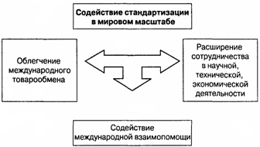

Рисунок 1 - Цели ИСО

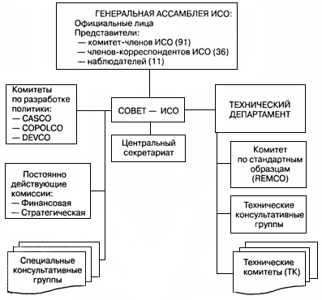

Рисунок 2 - Организационная структура ИСО
3) организация обмена информацией о работах своих членов и технических комитетов;
4) сотрудничество с другими международными организациями.
Официальными языками ИСО признаны английский и французский.
Высшим руководящим органом ИСО является Генеральная Ассамблея, состоящая из официальных лиц и представителей всех катёгорий членов ИСО, созываемая не реже одного раза в три года. Генеральная Ассамблея определяет общую политику организации, решает основные вопросы ее деятельности.
Официальными лицами ИСО являются:
- президент;
- вице-президент;
- казначей;
- генеральный секретарь.
В ИСО существуют три категории членства:
- комитет-член (полноправный член ИСО);
- член-корреспондент;
- наблюдатель.
Комитетами-членами ИСО выступают национальные организации в стандартизации, согласные с требованиями Устава и Правил ИСО. От каждой страны, вне зависимости от числа действующих в ней организаций по стандартизации, в члены ИСО может быть принята только одна национальная организация.
С 1964 г. в ИСО существует категория членов-корреспондентов, в которую входят страны, не имеющие национальной организации по стандартизации (чаще всего развивающиеся). Члены-корреспонденты имеют право:
- на участие в заседаниях ТК без регистрации;
- на получение материалов информационного характера.
В период между сессиями Генеральной Ассамблеи ИСО руководит Совет, избираемый на три года, состоящий из президента, вице президента, казначея и представителей 18 комитет-членов. При Совете создан ряд специальных комитетов для работы по отдельным направлениям деятельности ИСО, например, КАСКО (рис. 3), ДЕВКО (рис. 4), КОПОЛКО (рис. 5).
Результаты работы КАСКО — руководящие документы по гармонизации национальных систем сертификации на основе многостороннего взаимного признания результатов испытаний. Особенно важны для стран, не имеющих собственных национальных систем сертификации или только приступивших к созданию таких систем.
Результатом деятельности КОПОЛКО является периодическое издание перечня международных и национальных стандартов, представляющих интерес для союзов и обществ потребителей, а также подготовка руководств по проблемам потребительских товаров.
При Техническом департаменте ИСО создан Комитет по стандартным образцам (РЕМКО) разрабатывающий руководства для технических комитетов ИСО, делающих ссылки на стандартные образцы в международных стандартах. Кроме того, ЭТ Комитетом был подготовлен и опубликован справочник по стандартным образцам. Еще одной значимой функцией РЕМКО является координация деятельности ИСО в области стандартных образцов с другими международными организациями.
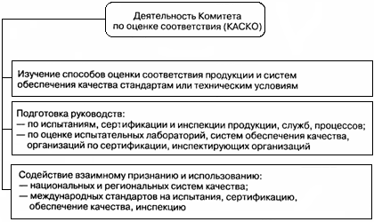

Рисунок 3 - Основные направления деятельности КАСКО

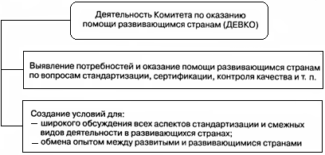

Рисунок 4 - Основные направления деятельности ДЕВКО

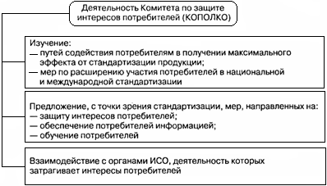

Рисунок 5 - Основные направления деятельности КОПОЛКО

Разработка и согласование проектов международных стандартов производится рабочими органами ИСО — техническими комитетами (ТК), структура которых изображена на
рис. 6. Количество ТК не ограничено, новый ТК может быть создан по предложению одного комитет-члена при поддержке не менее пяти других комитет-членов. При создании нового ТК одновременно с решением о его названии принимается решение о ведении секретариата данного ТК конкретной страной. Если сфера деятельности ТК слишком широка, в его рамках создаются более узко специализированные подкомитеты (ПК), формирующие рабочие группы (РГ) из ведущих специалистов в определенных областях деятельности из разных стран. Рабочие группы являются основным техническим звеном ИСО, разрабатывающим проекты рабочих документов. Некоторые показатели деятельности ИСО (по данным на 1 января 2001 г.) приведены в табл. 1.

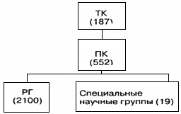

Рисунок 6 - Структура технических
комитетов ИСО
Таблица 1 - Показатели деятельности ИСО (на 1. 01. 2001)
№ | Характеристика | В 2000 г. | Примечание
1 | Разработанные международные стандарты | 986 (46998 стр.) | С 1947 г.: 13025 (391582 стр.)
2 | Находились в работе  - новые проекты ТК  - проекты международных  - стандартов | 548 (зарегистрированы)  1780 (зарегистрированы) | На 31. 12. 2000:  119  2009
3 | Совещания и встречи,  в том числе:  - совещания ТК  - совещания ПК  - совещания РГ и специальных научных групп | 1353, в том числе:  - 99  - 352  - 902 | Участие принимали  представители 29 стран

ИСО поддерживает контакты со многими международными организациями, в той или иной мере затрагивающими в своей деятельности проблемы стандартизации, к числу которых могут быть отнесены:
- IЕС/СЕI – International Electronically Commission – Международная электротехническая комиссия (МЭК). МЭК является второй по значимости международной организацией по стандартизации после ИСО. Сферой стандартизации МЭК являются электротехника, радиосвязь, электроника, приборостроение. ИСО занимается стандартизацией во всех прочих отраслях;
- СEN – European Committee for Standardization – Европейский комитет по стандартизации;
- CENELEC European Committee for Electro technical Standardization – Европейский комитет по стандартизации в области электротехники и электроники;
- ЕОQ – European Organization for Quality – Европейская организация по качеству;
- ЕТSI – European Telecommunications Standard Institute – Европейский институт по стандартизации в области телекоммуникаций;
- ЕASC – Euro ASIA State Council for Standardization, Metrology and Certification – Евроазиатский межгосударственный совет до стандартизации, метрологии в сертификации;
- IAN – International Federation of Standards Users – Международная федерация пользователей стандартов;
- СОРАТ – Pan-American Standard Commission – Панамериканская комиссия по стандартам;
- РАSCO – Pacific Area Standards Congress – Конгресс по стандартизации стран Тихоокеанского бассейна;
- WHO – World Health Organization – Всемирная организация здравоохранения;
- ТWO – World Trade Organization – Всемирная торговая организация;
- ЕАST – Eurasian Council on Standardization, Metrology and Certification – Межгосударственный совет по стандартизации, метрологии и сертификации Содружества независимых государств
(МГ-С СНГ)
- и другие.

Стандарты серии 1S0 9000 (1S0-9000)

Международный опыт управления качеством обобщен в пакете международных стандартов ISO-9000. История этих стандартов восходит к американским военным стандартам МIL-Q9858 конца 50-х гг. ХIX столетия. Эти стандарты послужили прообразом для британских стандартов ВSI 5750, одобренных Британским институтом стандартов (ВSI— British Standard Institute) в 1979 г. Стандарт ВSI 5750 и есть первая редакция стандарта ISO, принятого Международной организацией по стандартизации (International Standard Organization-ISO ) в марте 1987 г.
Стандарты серии ISO-9000 — это пакет документов по обеспечению качества, подготовленный членами международной делегации, известной как «ISO/Технический Комитет 176» ( ISO/TC 176). На сегодняшний день семейство (серия) стандартов ISO-9000 составляет основу для достижения стабильного качества любой организацией. Семейство стандартов I изображено на рисунок 7.
Процедурой I предусмотрено периодическое редактирование стандартов I применяемых в области управления качеством.

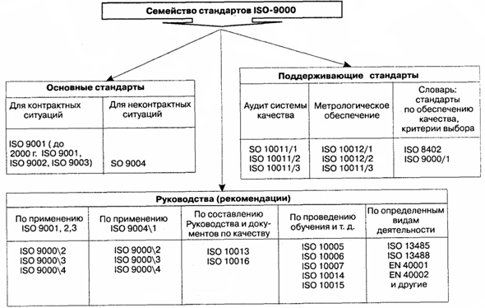

Рисунок 7 - Семейство стандартов ISO-9000

Вторая редакция основных стандартов серии ISO, вышедшая в 1994г., включала 24 стандарта. Такая многочисленность была обусловлена тем, iто стандарты ISO серии 9000 создавались независимо от специфики отраслей промышленности, но в дальнейшем потребовалось уточнение базовых стандартов в таких областях, как сервис, программное обеспечение, подготовка и обучение персонала и т. д.
Третья редакция стандартов серии ISO 2000 г. содержит всего 5 стандартов. В настоящее время семейство (серия) ISO 9000 включает:
- все международные стандарты с номерами ISO 9000 – 9004, в том числе все разделы стандарта ISO 9000 и стандарта ISO 9004;
- все международные стандарты с номерами ISO 10001 – 10020, в том числе все их части;
- ISO 8402 и в некоторых случаях прочие стандарты, учитывающие специфику деятельности организаций.
В редакции 2000 г. стандарт ISO 9000 заменяет ISO 9000:1994 и ISO 8402. Вместо трех стандартов ISO 9001, 9002, 9003 введен один — ISO 9001:2000. Взаимосвязь между уровнями стандартов второй редакции 150 9001, 9002, 9003 показана на рисунок 8.
Документ ISO 9001:2000 включает практически все требования ISO 9001:1994, при этом добавляя к ним и ряд новых. Изменилась структура стандарта — вместо «жесткого» деления всех требований на 20 элементов, что вызывало у многих предприятий (прежде всего малых или предоставляющих услуги) проблемы с адаптацией стандарта к их собственной организации, введены 4 основных раздела:

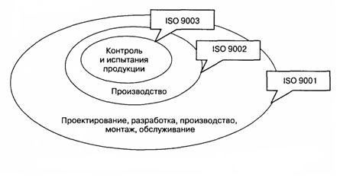
Рисунок 8 - Взаимосвязь между
стандартами ISO 9001, 9002, 9003

- ответственность руководства;
- управление ресурсами;
- реализация продукции;
- измерение, анализ и улучшение.
Необходимо особо отметить согласование содержания и структуры этого стандарта с ISO 9004:2000, что облегчает их совместное практическое использование.
При этом стандарт ISO 9001, предназначенный для сертификации системы качества, излагает минимальные требования к организации, обеспечивающие достижение удовлетворенности заказчика, а ISO 9004 служит для совершенствования деятельности в организации. Он ориентирует организацию на учет и максимально возможное удовлетворение требований всех заинтересованных сторон: потребителей, владельцев бизнеса, персонала, поставщиков, общества в целом.
Одной из важнейших черт этих стандартов является их универсальность, т. е. принципиальная применимость ко всем без исключения видам деятельности.
Стандарты ISO 9000 и ISO 9004 носят справочный характер.
Стандарт ISO 9000 «Общее руководство качеством и стандарты по обеспечению качества» включает 4 части:
- Часть 1: «Руководящие указания по выбору и применению». Это руководство применяется при решении вопроса выбора той или иной модели обеспечения качества с учётом специфических договорных взаимоотношений.
- Часть 2: «Общие руководящие указания по применению ISO 9001, ISO 9002 и ISO 9003». данное руководство разъясняет пользователю трактовку требований стандартов ISO 9001, ISO 9002 и ISO 9003.
- Часть 3: «Руководящие указания по применению ISO 9001 при разработке, поставке и обслуживании программного обеспечения». Указания предназначены для трактовки требований стандарта ISO 9001 производителями интеллектуального продукта.
- Часть 4: «Руководство по управлению программой надежности».
Стандарт ISO 9004 «Общее руководство качеством и элементы системы качества» содержит информацию и предложения по реализации (разработке, установке и запуску) Системы ТQM (Total Quality Management – Всеобщего управления качеством), которая происходит после установки и (возможно) сертификации Системы качества. Стандарт состоит из следующих частей:
- Часть 1: «Руководящие указания».
- Часть 2: «Руководящие указания по услугам».
- Часть 3: «Руководящие указания по перерабатываемым материалам».
- Часть 4: «Руководящие указания улучшению качества».
- Часть 5: «Руководящие указания по программе качества».
- Часть 6: «Руководство качеством при управлении проектированием» (проект стандарта).
- Часть 7: «Руководящие указания по управлению конфигурацией» (проект стандарта).
Стандарт ISO -9004 также определяет такое фундаментальное понятие, как «петля качества» (жизненный цикл продукта).
Кроме стандартов ISO -9000 в пакет входят вспомогательные (поддерживающие) стандарты и руководства (стандарты процессов и документов), связанные либо с общими элементами ISO -9000, либо с узкой коммерческой или производственной спецификой.
Стандарт ISO 8402 «Управление качеством и обеспечение качества — Словарь». Поскольку многие слова, используемые в повседневном обиходе, применяются в управлении качеством в специфическом значении, данный стандарт имеет целью установление терминологии в области управления качеством. Терминологический словарь в редакции 2000 г, содержит новые термины и уточненные устаревшие понятия (таблица 2).
Кроме того, в новой редакции стандартов устранена имевшая место определенная путаница в терминологии. В ISO -9000:2000 термин «субподрядчик» заменен на «поставщика», «поставщик» - на «организацию», «потребитель» - на «заказчика», под которым подразумевается потребитель или розничный торговец.
К поддерживающим стандартам семейства ISO -9000 также относятся:
1 ISO 10011: «Руководящие указания по проверке системы качества». данная группа является нормативной базой для органов, осуществляющих проверку системы качества предприятия (в том числе и при проведении сертификационного аудита). Однако эти стандарты полезны и при разработке системы качества, так как позволяют предвидеть сценарий ее проверки. ISO 10011 включает в свой состав З части:

Таблица 2 - Изменения в терминологии стандартов ISO-900
Термин | Терминология ISO 8402:1994 | Терминология ISO 9000:2000
1. Качество | Совокупность характеристик объекта, относящихся к его способности удовлетворять установленные и предполагаемые потребности | Способности совокупности характеристик, присущих продукции, системе, процессу, выполнять требования заказчиков и других заинтересованных сторон
2. Удовлетворенность/неудовлетворенность заказчика | - | Мнение заказчика относительно того, в какой степени сделка удовлетворяет/не удовлетворяет потребности и ожидания заказчика:  Примечание 1  Сделка - это специфическое время и событие, основанные на совместных потребностях и ожиданиях, и их взаимосвязь между всеми заинтересованными сторонами  Примечание 2  Претензии заказчика являются общим показателем неудовлетворенности заказчика сделкой, но их отсутствие не обязательно подразумевает удовлетворенность заказчика
3. Система | - | Объект, состоящий из взаимосвязанных или взаимодействующих элементов
4. Система качества | Совокупность организационной структуры, методик, процессов и ресурсов, необходимых для осуществления общего руководства качеством | Система для установления политики и целей в области качества и для достижения этих целей
5. Улучшение качества | - | Примечание  Термин «непрерывное улучшение качества» используется, когда улучшение качества является поступательным, и организация активно ищет и стремится к возможностям улучшения
6. Планирование | Деятельность, которая устанавливает цели и требования к качеству и применению элементов системы качества  Примечание  Планирование качества охватывает: планирование качества продукции, планирование управленческой и функциональной деятельности, подготовку программы качества и выработку положений по улучшению качества | Часть менеджмента качества, сфокусированная на установлении целей в области качества и определении необходимых операционных процессов и соответствующих ресурсов для выполнения этих целей  Примечание  Разработка программы качества может быть частью планирования качества

- Часть 1: «Проверка».
- Часть 2: «Квалификационные критерии для экспертов-аудиторов по проверке систем качества».
- Часть 3: «Руководство программой проверок»
2. Стандарт ISO 10012 4Требования, гарантирующие качество измерительного оборудования» не является обязательным для соискателей сертификата соответствия стандартам ISO 9001, 9002 или 9003, однако трудно представить себе соблюдение требований основных стандартов семейства ISO-9000 без выполнения требований ISO 10012.
Руководства из семейства стандартов можно сгруппировать по трем основным направлениям (рисунок 9).
3. Стандарт ISO 10013 «Руководящие указания по разработке руководств по качеству содержит рекомендации по составлению основополагающего документа системы качества — Руководства по качеству. Однако организация может пойти и собственным путем при разработке этого документа, так как для сертификации системы качества необходимо выполнение требований толь ко стандарта ISO 9001 (9002 или 9003) в зависимости от вы бранной модели.
Стандарты серии ISO 9000 создавались как не зависимые от отраслей промышлённости. Однако сегодня ISO/ТС 176 работает над расширением семейства ISO 9000 за счет документов (руководств или проектов стандартов), отражающих отраслевую специфику. В первую очередь это относится к таким областям деятельности, как:
- переработка материалов;
- услуги;
- разработка программного обеспечения интеллектуальной продукции и т. д.,
- специфическая управленческая деятельность (аудит, непрерывное развитие, обучение персонала и т. д.).
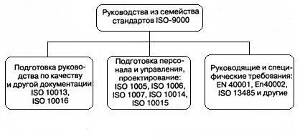
Рисунок 9 - Группирование руководств
семейства стандартов ISO-9000
Семейство ISO 9000, особенно стандарты, предназначенные для использования в контрактных (договорных) случаях для оценки или сертификации (ISO 9001, ISO 9002 и ISO 9003), работает во всем мире во многих отраслях. Однако глобализация мировых хозяйственных связей настоятельно требует совместимости национальных стандартов. Если же серия ISO 9000 будет лишь основой для создания локальных стандартов, извлеченных из ISO, но отличающихся от них по содержанию, то это в будущем станет ограничителем процесса мировой стандартизации из-за роста числа несовместимых стандартов и несовместимых требований.
Соответствие национальных стандартов по качеству, соответствующих стандартам семейства ISO 9000, на различных континентах и разных странах, иллюстрируют данные табл. 3
Стандарты ISO 9000 содержат минимальные требования, которым должна соответствовать организация работ по обеспечению гарантии качества независимо от того, какую именно продукцию выпускает предприятие или какие услуги оно оказывает.
Если система управления качеством, в рамках которой реализуются процессы управления в данной организации, соответствует требованиям стандарт ISO, то потребителями это воспринимается, как убедительное доказательство способности фирмы обеспечить выпуск продукции, выполнение работ или оказание услуг требуемого уровня качества.
Отличительной особенностью международных стандартов ISO 9000 является то, что они устанавливают степень ответственности руководства организации за качество. Руководство предприятия отвечает за разработку политики в области качества, за создание, внедрение и функционирование системы управления качеством, что должно чет ко определяться и оформляться документально. К обязанностям руководства относятся подбор специалистов и выделение необходимых ресурсов для производственного, контрольно-измерительного и испытательного оборудования, а также для программного обеспечения компьютерной т Руководство должно устанавливать требуемый уровень компетенции и следить за своевременностью повышения квалификации персонала. На руководителей организации возлагается обязанность выявлять те показатели качества товара, которые влияют на его рыночную устойчивость. Также руководство организации отвечает за определение целей, которые предопределяют решения о производстве новых товаров или оказании новых услуг потребителям. Вы пуск новых товаров и оказание новых видов услуг связаны с подготовкой новых программ качества, за что также ответственно руководство организации.

Стандарты-аналоги | ISO9004 |  | INSI/ASQCQ94 | ЕN 29004:87  ОЕ Norm-  РRED 29004  NBN Х 50-002-2  ВSI 5750:  Раrt 4  МI 18994  DIN ISO 9004  DS/EN 29004  UNE 66 900  ЕN 29004  SFS-ISO9004  NF Х 50-122  SN-ISО 9004  SS-IS0 900 | IS: 10201  Part 2  GB/T 10300.5 | AS 39004  NZS 5600:p.2 | SABS 0157  Part IV  NT 110:22
Стандарты-аналоги | ISO9003 | ГОСТ Р ИСО 9003:1994 | INSI/ASQCQ93 | ЕN 29003:87  ОЕ Norm-  РRED 29003  NBN Х 50-005  ВSI 5750:  Раrt 3  МI 18993  DIN ISO 9003  DS/EN 29003  UNE 66 900  ЕN 29003  NS-ЕN 29003  SFS-ISO9003  NF Х 50-133  SN-ISО 9003  SS-IS0 9003 | IS: 10201  Part 2  GB/T 10300.4 | AS 39003  NZS 5603-87 | SABS 0157  Part III  NT 110:21
Стандарты-аналоги | ISO9002 | ГОСТ Р ИСО 9002:1994 | INSI/ASQCQ92 | ЕN 29002:87  ОЕ Norm-  РRED 29002  NBN Х 50-004  ВSI 5755:  Раrt 2  МI 189922  DIN ISO 9002  DS/EN 29002  UNE 66 900  ЕN 29002  NS-ЕN 29002  SFS-ISO9002  NF Х 50-132  SN-ISО 9002  SS-IS0 9002 | IS: 10201  Part 2  GB/T 10300.3 | AS 39002  NZS 5602-87 | SABS 0157  Part II  NT 110:20
Стандарты-аналоги | ISO 9001 | ГОСТ Р ИСО 9001:1994 | INSI/ASQCQ91 | ЕN 29001:87  ОЕ Norm-  РRED 29001  NBN Х 50-003  ВSI 5750:  Раrt 1  МI 18991  DIN ISO 9001  DS/EN 29001  UNE 66 900  ЕN 29001  NS-ЕN 29001  SFS-ISO9001  NF Х 50-131  SN-ISО 9001  SS-IS0 9001 | IS: 10201  Part 2  GB/T 10300.2 | AS 39001  NZS 5601-87 | SABS 0157  Part I  NT 110:19
Стандарты-аналоги | ISO 9000 | ГОСТ Р ИСО  9000-2:1993 | INSI/ASQCQ90 | ЕN 29000:87  ОЕ Norm-  РRED 29000  NBN Х 50-002 1ВSI 5750:  Раrt 1 Sесt.01  МI 18990  DIN ISO 9000  DS/EN 29000  UNE 66 900  ЕN 29000  NS-ЕN 29000  SFS-ISO9000  NF Х 50-121  SN-ISО 9000  SS-IS0 9000 | IS: 10201  Part 2  GB/T 10300.1 | AS 39000  NZS 5600:p.1 | SABS 0157  Part 0  NT 110:18
Регион,  страна |  | Россия | Америка  США | Европа  ЕС  Австрия  Бельгия  Великобритания  Венгрия  Германия  Дания  Испания  Италия  Норвегия  Финляндия  Франция  Швейцария  Швеция | Азия  Индия  Китай | Австралия  Новая  Зеландия | Африка  ЮАР  Тувис
№ |  | 1 | 2 | 3  4  5  6  7  8  9  10  11  12  13  14  15  16 | 17  18 | 19  20 | 21  22

Стандарты ISO-9000 и ТQM
Основные принципы концепции ТQM изложены в стандарте ISO 9004:2000, являющемся методическим пособием по разработке и применению систем качества. Однако все же между формулировками стандартов семейства I и положениями концепции Т существует ряд различий; некоторые из них приведены в табл. 4.
Основное же отличие стандартов I от концепции Т состоит в том, что стандарты, в первую очередь, направлены на снижение вероятности сделать что-либо неверно, в то время как Т является вершиной современных методов управления качеством и ориентирована на дальнейшее повышение качества продукции, когда уже достигнут некий уровень качества.
Резюме
Современная система управления качеством базируется на стандартизации — деятельности по установлению имеющих юридическую силу норм, правил я характеристик, оформленных нормативными документами.
Основные требования к качеству продукции (услуг) устанавливают нормативно-технические документы, называемые стандартами. Управление качеством продукции (услуг) осуществляется на основе международных, государственных, отраслевых стандартов и стандартов предприятий.
Государственное управление стандартизацией в Российской Федерации осуществляет Государственный Комитет Российской Федерации по стандартизации и метрологии (Госстандарт России).
В области международной стандартизации работает большое число организаций, среди которых наиболее представительными являются Международная организация 110 стандартизации (ИСО), Международная электротехническая комиссия (МЭК).
Международные стандарты служат основой расширения международной торговли, способствуют ускорению научно-технического прогресса.
Серия стандартов ИСО-9000, обобщившая опыт множества национальных организаций по управлению качеством, в настоящее время рассматривается как основа для обеспечения стабильности качества продукции любого предприятия.

Таблица 7.8 – Различия в положениях стандартов ISO-9000 и концепции TQM
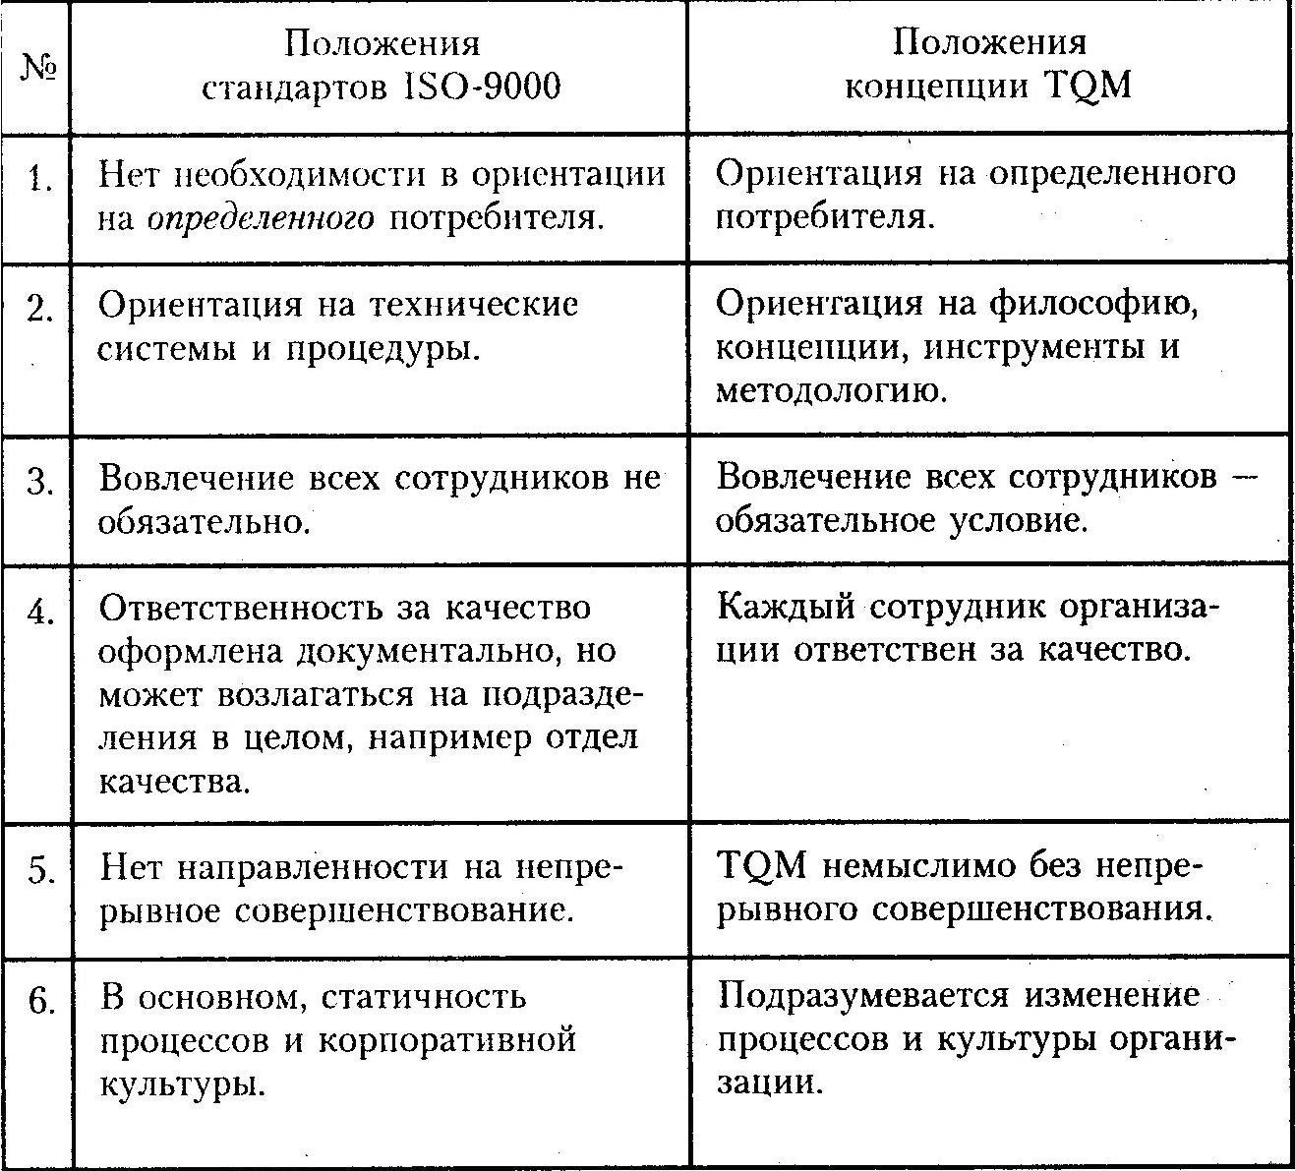
3 Задание
3.1 Изучить самостоятельно методические рекомендации по практической работе
3.2 Составить структурную схему международной организации ИСО, использовав теоретический материал, указать основные функции ИСО и деятельность и название комитетов ИСО.
4 Контрольные вопросы
4.1 Какие официальные лица входят в генеральную ассамблею ИСО?
4.2 Какими вопросами занимается комитет ИСО КАСКО?
4.3 По каким направлениям работает комитет ИСО ДЕВКО?
4.4 На какие типы стандартов делятся основные стандарты ИСО 9000?
5 Содержание отчета
Отчет должен содержать:
5.1 Название работы
5.2 Цель работы
5.3 Задание
5.4 Вывод по работе
5.5 Контрольные вопросы
Практическое занятие 4,5

Составление и оформление текстового конструкторского документа согласно ГОСТ 2.105 -95

1 Цель занятия
1.1 Ознакомиться с основными и производными физическими величинами системы СИ
1.2 Научиться работать с размерностями физических величин

Образовательные результаты, заявленные во ФГОС третьего поколения:
Студент должен
уметь:
- применять требования нормативных документов к основным видам продукции (услуг) и процессов
знать:
- правовые основы метрологии, стандартизации и сертификации
- основные понятия и определения метрологии, стандартизации и сертификации
.Краткие теоретические и учебно-методические материалы по теме практической работы
1 Общие требования к тексту документа
Изложение текста и оформление текстового документа выполняется в соответствии с требованиями ГОСТ 7.32-2001, ГОСТ 2.105-95 и СТО 1.701-2010.
Текстовый документ должен быть выполнен печатным способом с использованием компьютера и принтера, на одной стороне листа белой бумаги формата А4 (210×297 мм) через полтора интервала. Цвет шрифта должен быть черным, высота букв, цифр и других знаков – не менее 1,8 мм (кегль 12), абзацевый отступ – 1,25 мм. Полужирный шрифт применяется только для выделения заголовков глав, разделов, подразделов.
В таблицах и рисунках допускается применять кегль 12.
Сноски и подстрочные примечания печатаются (через один интервал) на той странице, к которой они относятся.
Допускается применение формата A3 (297×420) при наличии большого количества таблиц и иллюстраций данного формата.
Текст документа следует печатать, соблюдая следующие размеры полей: правое – 10 мм, верхнее и нижнее –15 мм, левое –25 мм.(пример выполнения документа дан в приложении А).
Разрешается использовать компьютерные возможности акцентирования внимания на определенных терминах, формулах, теоремах, применяя курсив.
При наборе текста должен быть включен режим автоматической расстановки. Переносы в заголовках разделов, подразделов, таблиц, рисунков не допускаются. Недопустимо наличие переносов, расставленных вручную.
Все параметры устанавливаются автоматически для всей работы.
Весь текст должен быть выровнен по ширине. Между словами не должно быть более одного пробела. По тексту не должно быть висячих строк, т.е. когда одна из строк абзаца (первая или последняя) переходит на отдельную страницу.
Страницы текстового документа следует нумеровать арабскими цифрами, соблюдая сквозную нумерацию по всему тексту документа. Номер страницы проставляется в правом нижнем углу листа без точки.
Титульный лист включается в общую нумерацию страниц документа. Номер страницы на титульном листе не проставляется.
Иллюстрации и таблицы, расположенные на отдельных листах, включаются в общую нумерацию страниц документа.
Знаки препинания (точка, запятая, двоеточие и т.п.) набираются сразу после текста без пробела, отделяются от следующего слова одним пробелом.
Опечатки, описки и графические неточности, обнаруженные в процессе подготовки документа, допускается в редких случаях исправлять подчисткой или закрашиванием корректором (корректирующей жидкостью) и нанесением на том же месте исправленного текста или графики машинописным способом или черной пастой – рукописным способом.
Все листы работы должны быть скреплены или сброшюрованы.

2 Структурные элементы текстового документа

Основными структурными элементами текстового документа являются:
– титульный лист;
– содержание;
– введение;
- общая часть;
– специальная часть;
– заключение;
- список принятых сокращений;
- список принятых терминов;
– список литературы;
– приложения.

Заголовки структурных элементов текстового документа «Содержание», «Введение», «Заключение», «Список литературы», «Приложение» следует располагать в середине строки без точки в конце и печатать с прописной буквы не подчеркивая.
Каждый структурный элемент текстового документа следует начинать с нового листа (страницы).
Нумерация страниц документа и приложений, входящих в состав документа, должна быть сквозная, начиная с листа «Содержание»,который является всегда вторым листом документа и заканчивая последним листом документа.

3 Оформление структурных элементов текстового документа

3.1 Титульный лист

Титульный лист является первым листом текстового документа. На титульном листе приводят следующие сведения:
– наименование вышестоящей организации (министерства);
– наименование организации (университета, института, кафедры, при необходимости – факультета);
–наименование работы;
– вид работы;
– должность, инициалы и фамилия руководителя работы (преподавателя), дата;
–группа, инициалы и фамилия студента, дата.
Подписи и даты подписания должны быть выполнены черными чернилами или тушью.
Дата оформляется арабскими цифрами в следующей последовательности: день месяца, месяц, год. День месяца и месяц оформляются двумя парами арабских цифр, разделенными точкой; год – четырьмя арабскими цифрами. Например, дату 10 апреля 2011 г. следует оформлять: 10.04.2011.
Допускается словесно-цифровой способ оформления даты, например: 10 апреля 2011 г.
Наименование работы приводится прописными буквами без кавычек, вид работы – строчными буквами с первой прописной.
Наименование работы должно быть четким, точным. В наименовании не допускаются сокращения, римские цифры, математические знаки, греческие буквы.

Пример оформления титульного листа приведен в приложении А.

3.2 Содержание

Содержание включает введение, наименование всех разделов, подразделов, пунктов (если они имеют наименование), заключение, список литературы и наименование приложений с указанием номеров страниц, с которых начинаются эти элементы документа.
Наименования, включенные в содержание, записывают строчными буквами, начиная с прописной буквы от левого поля с красной строки.
Номера страниц располагают в правом углу листа.
Если наименование разделов, подразделов написаны на нескольких строках, то номер страницы ставится на уровне последней строки. Вторая и следующие строки многострочного наименования начинаются от левого поля.
Пример оформления листа содержания приведен в приложении Б.

3.3 Введение

Введение приводят при необходимости обоснования причин разработки текстового документа. Во введении должны быть показаны актуальность и новизна темы.
Введение размещают с новой страницы после структурного элемента «Содержание».

3.4 Основная часть текстового документа

Основную часть текстового документа следует делить на разделы, подразделы и пункты. Пункты, при необходимости, могут делиться на подпункты. При делении текста документа на пункты и подпункты необходимо, чтобы каждый пункт содержал законченную информацию.
Разделы, подразделы, пункты и подпункты следует нумеровать арабскими цифрами и записывать с абзацного отступа.
Разделы должны иметь порядковую нумерацию в пределах всего текста, за исключением приложений.
Пример– 1, 2, 3 и т.д.
Номер подраздела или пункта включает номер раздела и порядковый номер подраздела или пункта, разделенных точкой.
Пример– 1.1, 1.2, 1.3; 1.1.1, 1.1.2 и т.д.
После номера раздела, подраздела, пункта и подпункта в тексте точка не ставится.
Если раздел или подраздел имеет только один пункт или пункт имеет один подпункт, то нумеровать его не следует.
Каждый раздел рекомендуется начинать с новой страницы (это правило не относится к подразделам).
Разделы, подразделы, должны иметь заголовки. Пункты, как правило, заголовков не имеют. Заголовки должны четко и кратко отражать содержание разделов, подразделов.
Заголовки разделов, подразделов и пунктов следует печатать с абзацевого отступа с прописной буквы без точки в конце, не подчеркивая. Вторая и последующие строки многострочного заголовка начинаются от левого поля.
Если заголовок состоит из двух предложений, их разделяют точкой. Переносы слов в заголовках не допускаются.
Заголовки отделяются от основного текста пустой строкой. Расстояние между заголовками раздела и подраздела – пустая строка - 8мм. Заголовок подраздела отделяется от предшествующего текста двумя пустыми строками – 15.
Заголовок оставлять на листе без текста не допускается.

Пример:

1 Общая часть. Принципы построения корпоративных сетей
1.1 Назначение корпоративной сети

Заголовки пунктов могут оформляться в подбор к тексту. Такие заголовки пишутся строчными буквами (кроме первой прописной) в разрядку, с абзаца в подбор к тексту. В конце заголовка, напечатанного в подбор к тексту, ставится точка.

3.5 Заключение

Заключение должно содержать:
– краткие выводы по результатам работы или отдельных ее этапов;
– оценку полноты решений поставленных задач;
– результаты оценки технико-экономической эффективности внедрения;
– результаты оценки научно-технического уровня выполненной работы в сравнении с лучшими достижениями в данной области.
Заключение размещают с новой страницы.

3.6 Список литературы

Список литературы должен содержать сведения об источниках, использованных при составлении текстового документа. Сведения об источниках приводятся в соответствии с требованиями ГОСТ 7.1-2003, ГОСТ 7.82-2001. Требования к оформлению списка литературы приведены в разделе 5.

3.7 Приложения

В приложения рекомендуется включать материалы, связанные с выполненной работой, которые по каким-либо причинам не могут быть включены в основную часть.
В приложения могут быть включены:
– промежуточные математические доказательства, формулы и расчеты;
– таблицы вспомогательных цифровых данных;
– инструкции, методики, разработанные в процессе выполнения работы;
– иллюстрации вспомогательного характера;
– акты внедрения результатов работы и др.
Приложение оформляют как продолжение данного документа на его последующих листах или выпускают в виде самостоятельного документа.
Приложения могут быть обязательными или информационными. Информационные приложения подразделяются на справочные и рекомендуемые.
В тексте документа на все приложения должны быть даны ссылки. Приложения располагают в порядке ссылок на них в тексте документа.
Каждое приложение следует начинать с новой страницы с указанием наверху посередине страницы слова «Приложение А» и его обозначения.
Приложения обозначают заглавными буквами русского алфавита, начиная с буквы А, за исключением букв Ё, 3, Й, О, Ч, Ъ, Ы, Ь.
Допускается обозначение приложений буквами латинского алфавита, за исключением букв I и О.
В случае полного использования букв русского и латинского алфавитов допускается обозначать приложения арабскими цифрами.
Если в документе одно приложение, оно обозначается «Приложение А».
Приложение должно иметь заголовок, который записывают симметрично относительно текста с прописной буквы отдельной строкой
Текст каждого приложения, при необходимости, может быть разделен на разделы, подразделы, пункты, подпункты, которые нумеруют в пределах каждого приложения. Перед номером ставится обозначение этого приложения.
Пример: «Приложение А.1.1»
Приложения должны иметь общую с остальной частью документа сквозную нумерацию страниц.
Все приложения должны быть перечислены в содержании документа с указанием их номеров и заголовков(Приложение Б – Схема электрическая принципиальная).

Примеры оформления приложений приведены в приложении В.

4 Оформление основного текста документа

4.1 Требования к тексту документа

Текстовый документ излагают в виде текста, таблиц, графического материала, рисунков, схем, диаграмм или их сочетаний.
Текст работы должен быть кратким, точным, не допускающим различных толкований, логически последовательным, достаточным для понимания.
В тексте документа не допускается:
– применять обороты разговорной речи, техницизмы, профессионализмы;
– применять математический знак минус (–) перед отрицательными значениями величин (следует писать слово «минус») за исключением формул, таблиц и рисунков;
– применять без числовых значений математические знаки, например, > (больше), < (меньше), = (равно), ≥ (больше или равно), ≤ (меньше или равно), ≠ (не равно), № (номер), % (процент).
При применении условных обозначений, изображений и знаков, не установленных стандартами, их следует пояснять непосредственно в тексте документа или отдельным разделом (приложением) под названием «Список принятых терминов», «Список принятых сокращений»
Не отделяются при переносе из одной строки в другую:
а) фамилии от инициалов или один инициал от другого;
б) сокращенные слова от имен собственных, к которым они относятся, например: тов. Иванов, г. Кемерово, ул. Московская;
в) цифры и буквы со скобкой (при перечислении) от следующего за ним слова;
г) римские или арабские цифры от их сокращенных или полных наименований, например: 2011 г., 1000 руб., ХХ век;
д) знаки и обозначения (№, %) от следующих за ними или предшествующих им цифр, например: № 75, 100%.
С этой целью рекомендуется вместо обычного пробела использовать неразрывный пробел («Ctrl» + «Shift» + «Пробел»).
При наборе текста не отбиваются пробелом:
а) точки или запятые от предыдущего текста (от последующего – отделяются пробелом);
б) многоточие от предшествующего и следующего за ним слова;
в) тире между цифрами, обозначающими пределы величины;
г) тире от запятой и кавычки;
д) знак дефис между союзами и при переносе;
е) кавычки и скобки от заключенных в них слов;
ж) знаки сноски от предшествующей точки или запятой;
и) знаки процентов, градусов, минут, секунд от цифры;
к) знаки плюс, минус и плюс-минус.
Отбиваются пробелом:
а) тире между словами с обеих сторон;
б) тире в прямой речи в начале абзаца;
в) знак дефис внутри текста, набранного в разрядку;
г) знаки сноски (цифры и звездочки) от следующего за ними текста;
д) знаки номера и параграфа от следующей за ними цифры.
Во всем тексте используется только короткое тире («Ctrl» + «–» правой цифровой клавиатуры).
В научных текстах технического и экономического характера используется, как правило, цифровая и словесно-цифровая форма записи информации. Правила записи количественных числительных:
- однозначные количественные числительные, если при них нет единиц измерения, пишутся словами. Например: пять станков, на трёх образцах;
- многозначные количественные числительные пишутся цифрами, за исключением числительных, которыми начинается абзац. Например: 25 станков, на 30 образцах;
- числа с сокращенным обозначением единиц измерения пишутся цифрами. Например: 7 л, 24 кг.
В обозначениях единиц точку, как знак сокращения не ставят.
При перечислении однородных чисел (величин и отношений) сокращенное обозначение единицы измерения ставится только после последней цифры. Например: 3, 14 и 25 кг.
Количественные числительные при записи арабскими цифрами не имеют падежных окончаний, если они сопровождаются существительными. Например, на 20 страницах, а не на 20-ти страницах.
При написании порядковых числительных следует соблюдать следующие правила.
Однозначные и многозначные порядковые числительные пишутся словами. Например: третий, тридцать четвертый, двухсотый.
Порядковые числительные, входящие в состав сложных слов, в научных текстах пишутся цифрами. Например: 15-тонный грузовик, 30-процентный раствор.
Порядковые числительные при записи арабскими цифрами имеют падежные окончания:
- из одной буквы, если они оканчиваются на две гласные или на гласную и согласную буквы;
- из двух букв, если они оканчиваются на согласную и гласную буквы.
Например: вторая – 2-я, пятнадцатый – 15-й, тридцатых – 30-х, в 53-м году; но десятого класса – 10-го класса.
Порядковые числительные при записи римскими цифрами для обозначения порядковых номеров столетий (веков), кварталов, партийных съездов падежных окончаний не имеют. Например, XX век, а не XX-й век.
При перечислении нескольких порядковых числительных падежное окончание ставится только один раз. Например, водители 1 и 2-го классов.

4.2 Оформление перечислений

Внутри пунктов или подпунктов могут быть приведены перечисления.
В научных текстах встречается много перечислений, состоящих как из законченных, так и незаконченных фраз. Незаконченные фразы пишутся со строчных букв и обозначаются арабскими цифрами или строчными буквами с круглой закрывающейся скобкой. Существует два варианта оформления таких фраз:
а) Перечисления состоят из отдельных слов (или небольших фраз без знаков препинания внутри), которые пишутся в подбор с остальным текстом и отделяются друг от друга запятой.

Пример:

Обычно таблица состоит из следующих элементов: порядкового номера и тематического заголовка, боковика, заголовков вертикальных граф (головки), горизонтальных и вертикальных граф.

б) Перечисления состоят из развёрнутых фраз со своими знаками препинания. Здесь части перечисления чаще всего пишутся с новой строки и отделяются друг от друга точкой с запятой.

Пример:

Последовательность действий, выполняемых оператором:

- прием файла по электронной почте, по сети или каким-либо другим;

- просмотр страниц электронного документа;

- обработка полученных данных;

- отправка файла.
В том случае, когда части перечисления состоят из законченных фраз, они пишутся с абзацными отступами, начинаются с прописных букв и отделяются друг от друга точкой.
Текст всех элементов перечисления должен быть грамматически подчинен основной вводной фразе, которая предшествует перечислению.
Перед каждым элементом перечисления следует ставить тире или дефис.
При необходимости ссылки в тексте документа на один из элементов перечисления вместо тире (дефиса) ставятся строчные буквы в порядке русского алфавита, начиная с буквы а (за исключением букв ё, з, й, о, ч, ъ, ы, ь).
Для дальнейшей детализации перечислений необходимо использовать арабские цифры, после которых ставится скобка, а запись производится с абзацного отступа, как показано в примере.

Пример:

Можно выделить несколько основных видов контроля рекламы:
а) По характеру ставящихся перед контролем целей выделяются:
1) стратегический контроль рекламной деятельности.
2) тактический контроль рекламной деятельности.
б) В зависимости от времени проведения различаются:
1) предварительный контроль. Инструментом проведения служит предтестирование;
2) последующий контроль. После завершения рекламной кампании измеряется фактический эффект – производится посттестирование;
в) В зависимости от…

Вторая и следующие строки многострочного элемента перечисления начинаются отлевого поля.

4.3 Оформление сокращений и аббревиатур

Сокращение русских слов и словосочетаний допускается при условии соблюдения требований ГОСТ 7.12-93.
В тексте работы допускаются общепринятые сокращения и аббревиатуры, установленные правилами орфографии и соответствующими нормативными документами, например:

т.е.  и т.д.  и т.п.  и др.  и пр.  ср.  напр.  в.  вв.  г.  гг.  т.  тт.  м  см  тыс.  млн  млрд  руб.  чел. | – то есть  – и так далее  – и тому подобное  – и другие  – и прочие  – сравни  – например  – век (при обозначении цифрами)  – века, веков  – год  – годы  – том  – тома  – метр  – сантиметр  – тысяча  – миллион  – миллиард  – рубль, рублей  – человек | обл.  г.  гор.  р.  гр.  стр.  с.  акад.  доц.  проф.  ж.д.  ж.-д.  им.  вуз  М.  моск., мос.  СПб.  с.-петерб.  Ростов н/Д | – область  – город (при названии)  – городской  – река  – гражданин  – страница  – страница в библиографии  – академик  – доцент  – профессор  – железная дорога  – железнодорожный  – имени  – высшее учебное заведение  – Москва  – московский  – Санкт-Петербург  – санкт-петербургский  – Ростов-на-Дону

Не допускается использование сокращений в заголовках текстового документа, разделов и подразделов.

4.4 Оформление примечаний и сносок

Примечания приводят в текстовых документах, если необходимы пояснения или справочные данные к содержанию текста, таблиц или графического материала.
Примечания следует помещать непосредственно после текстового, графического материала или в таблице, к которым относятся эти примечания. Слово «Примечание» следует печатать с прописной буквы с абзацного отступа и не подчеркивать. Если примечание одно, то после слова «Примечание» ставится тире и примечание печатается с прописной буквы. Одно примечание не нумеруют. Несколько примечаний нумеруют по порядку арабскими цифрами без проставления точки. Примечание к таблице помещают в конце таблицы над линией, обозначающей окончание таблицы.

Пример:

Примечание – _______

Несколько примечаний нумеруются по порядку арабскими цифрами.

Пример:

Примечания
1____________________
2____________________
3____________________

При необходимости дополнительного пояснения в документе его допускается оформлять в виде сноски. Знак сноски ставят непосредственно после того слова, числа, символа, предложения, к которому дается пояснение. Знак сноски выполняют надстрочно арабскими цифрами. Допускается вместо цифр выполнять сноски астериском (звездочками) «*». Применять более трех звездочек на странице не допускается.
Сноску располагают в конце страницы с абзацного отступа, отделяя от текста короткой горизонтальной линией слева.
Сноску к таблице располагают в конце таблицы над линией, обозначающей окончание таблицы.
Нумерация сносок отдельная для каждой страницы.
Текст сносок – «Times New Roman», кегль 10–12.

4.5 Оформление иллюстраций
Иллюстрации (чертежи, графики, схемы, компьютерные распечатки, диаграммы, фотоснимки) следует располагать в текстовом документе непосредственно после текста, в котором они упоминаются впервые, или на следующей странице.
Иллюстрация отделяется от последующего текста пустой строкой.
Иллюстрации могут быть в компьютерном исполнении, в том числе и цветные. На все иллюстрации должны быть даны ссылки в тексте документа.
Иллюстрации, за исключением иллюстрации приложений, следует нумеровать арабскими цифрами сквозной нумерацией.
Если рисунок один, то он обозначается «Рисунок 1». Слово «Рисунок» и его наименование центруют относительно изображения рисунка не выходя за его границы.

Пример:
На рисунке 4.5 графически представлена структура выручки торгового предприятия.
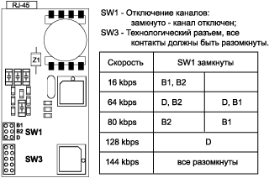

Рисунок 4.5 – Структура выручки от реализации товара

Допускается нумеровать иллюстрации в пределах раздела. В этом случае номер иллюстрации состоит из номера раздела и порядкового номера иллюстрации, разделенных точкой. Например, «Рисунок 1.1».
Иллюстрации, при необходимости, могут иметь пояснительные данные или подрисуночный текст. Подрисуночный текст размещается – ниже рисунка.
Слово «Рисунок» и наименование помещают после пояснительных данных. Точка в конце названия не ставится.
Если на рисунке отражены показатели, то после заголовка рисунка через запятую указывается единица измерения (рисунок 2)
Рисунок 2 – Объем реализации товара, шт

4.6 Оформление таблиц

Цифровой материал, как правило оформляют в виде таблиц. Таблицы применяют для наглядности и удобства сравнения показателей.
Таблицу помещают под текстом, в котором впервые дана ссылка на нее, или на следующей странице, а при необходимости, в приложении к документу.
Допускается помещать таблицу вдоль длинной стороны листа документа

Таблица 1 – Наименование таблицы
 |  |  |  |  |  | Заголовки граф
Головка |  |  |  |  |  | Подзаголовки граф
 |  |  |  |  |  | Строки горизонтальные

Боковик Графы (колонки)
(графа для
заголовков)
Рисунок 3 – Структура таблицы

Таблицы, за исключением таблиц приложений, нумеруют арабскими цифрами сквозной нумерацией. Таблицы каждого приложения обозначают отдельной нумерацией арабскими цифрами с добавлением перед цифрой обозначения приложения. Если в документе одна таблица ее обозначают «Таблица 1» или «Таблица В.1», если она приведена в приложении В.
Допускается нумеровать таблицы в пределах раздела, тогда номер таблицы состоит из номера раздела и порядкового номера таблицы, разделенных точкой.
Название таблицы, при наличии его, должно отражать ее содержание, быть точным, кратким.
Название помещают над таблицей слева, без абзацного отступа в одну строку с ее номером через тире (например «Таблица 3 – Доходы фирмы»). Точка в конце названия не ставится. Размер шрифта – основной шрифт документа-14 или 12.
При переносе части таблицы на ту же или другие страницы, название помещают только над первой частью таблицы.
На все таблицы должны быть ссылки в тексте документа, при ссылке следует писать слово «таблица» с указанием ее номера.
Заголовки граф и строк таблицы следует писать с прописной буквы, а подзаголовки граф – со строчной буквы, если они составляют одно предложение с заголовком, или с прописной буквы, если они имеют самостоятельное значение. В конце заголовка и подзаголовка точки не ставят, заголовки и подзаголовки граф указывают в единственном числе.
Заголовки граф центрируют, заголовки строк размещают от левого края. Заголовки граф записывают параллельно строкам таблицы. При необходимости допускается перпендикулярное расположение заголовков граф.
Таблицы слева, справа и снизу ограничивают линиями. Разделять заголовки и подзаголовки боковика и граф диагональными линиями не допускается.
Головка таблицы должна быть отделена линией от остальной части таблицы. Высота строк таблицы должна быть не менее 8 мм, размер шрифта в таблице 12–14 pt.?

Пример:
Таблица 2.1 – Виды модулей IM-MDSL
Модуль | Тип линии | Диаметр сечения провода, мм | Скорость, Кбит/c
IM-MDSL/1168 | 2-х проводная | 0,5 | 1168
IM-MDSL/784 | 2-х проводная | 0,5 | 784
IM-MDSL/400 | 2-х проводная | 0,5 | 400
Если строки или графы таблицы выходят за формат страницы, то в первом случае в каждой части таблицы повторяется головка, во втором случае – боковик. При делении таблицы на части допускается ее головку или боковик заменять соответственно номером граф или строк.
Если строки таблицы выходят за формат страницы:
- под головкой таблицы вводят дополнительную строку с номерами граф;
- таблицу делят на части, помещая одну часть под другой или рядом;
- над первой частью таблицы слева указывают слово «Таблица», ее номер и название;
- над другими частями пишут слова «Продолжение таблицы» с указанием номера таблицы;
- если в конце страницы таблица прерывается и ее продолжение будет на следующей странице, то в первой части таблицы нижнюю горизонтальную черту, ограничивающую таблицу не проводят.

Пример:

Таблица 3.3 – Результаты расчетов фактических степеней напряженности труда

№ этапа | Время действия фактора τ_{фi}, час | Длительность рабочей смены τ_{рс}, час | Т_{i} = τ_{фi} / τ_{рс} | Степень напряженности i-го фактора χ_{стi} | Число баллов по фактору χ_{фi}
1 | 0,1 | 8 | 0,0125 | 1 | 0,0125
2 | 0,7 | 8 | 0,0875 | 2 | 0,175
3 | 1,0 | 8 | 0,125 | 2 | 0,25
4 | 0,1 | 8 | 0,0125 | 1 | 0,0125

Х_{факт} = 0,0125 + 0,175 + 0,25 + 0,0125 = 0,45

Графу «Номер по порядку» в таблицу включать не рекомендуется. При необходимости нумерации показателей, параметров или других данных порядковые номера следует указывать в первой графе (боковике) таблицы (таблицы 4.6.1, 4.6.2).
Если все показатели, приведенные в графах таблицы, выражены в одной и той же единице измерения, то её обозначение помещают справа над таблицей (над каждой частью таблицы при переносе на другие листы).
Обозначение единицы физической величины, общей для всех данных в строке (столбце), следует указывать после ее наименования через запятую.

Пример:

Таблица 3 – Динамика продаж и доходов, млн долл.
Год | Объём продаж | Чистый доход | Доход на акцию
2006 | 42,4 | 1,1 | 0,03
2007 | 65,6 | 2,7 | 0,05
2008 | 81,6 | 5,6 | 0,09
2009 | 127,3 | 12,8 | 0,18
2010 | 218,8 | 43,2 | 0,05
2011 | 380,0 | 90,0 | 0,05

Таблица 4 – Швейцарский рынок средств по уходу за кожей, 2011 г.
Тип продукта | Розничные продажи,  млн франков | Объём продаж, упаковок | Число пользователей, млн чел. | Процент пользователей
Крем/лосьон для рук | 22,8 | 7,8 | 1,85 | 72
Крем/лосьон для тела | 22,2 | 2,5 | 0,98 | 38
Увлажнители | 7,5 | 1,2 | 0,73 | 29
Многоцелевые лосьоны | 34,0 | 6,4 | 1,00 | 67
Другие | 18,8 | – | – | –
Всего | 95,3 | – | – | –

Не допускается заменять кавычками повторяющиеся в таблице цифры, математические знаки, знаки процента и номера (%, №), обозначение нормативных документов. При отсутствии отдельных данных в таблице следует ставить прочерк (тире).
Числовое значение показателя проставляют на уровне последней строки наименования показателя. Значение показателя в виде текста записывают на уровне первой строки наименования показателя (таблицы 4, 5).
Цифры в графах таблиц должны быть записаны так, чтобы разряды чисел во всей графе были расположены один под другим, если они относятся к одному показателю. В одной графе должно быть соблюдено, как правило, одинаковое количество десятичных знаков для всех значений величин. Числовые значения в графах таблицы центрируются (таблицы 3, 4, 5).
При наличии в документе небольшого по объему цифрового материала его желательно давать не таблицей, а текстом, располагая цифровые данные в виде колонок.

Пример:

Предельные отклонения размеров профилей всех номеров:
по высоте ............................. ±2,5 %
по ширине полки ................ ±1,5 %
по толщине стенки .............. ±0,3 %

4.7 Оформление формул и уравнений

Уравнения и формулы следует выделять из текста в отдельную строку. Выше и ниже каждой формулы или уравнения должно быть оставлено не менее одной свободной строки. Если уравнение не умещается в одну строку, то оно должно быть перенесено после знака равенства (=) или после знаков плюс (+), минус (–), умножения (*), деления (:), или других математических знаков, причем знак в начале следующей строки повторяют. При переносе формулы на знаке, символизирующем операцию умножения, применяют знак «×».
Пояснения значений символов и числовых коэффициентов, входящих в формулу, если они не пояснены ранее в тексте, должны быть приведены непосредственно под формулой. Пояснение каждого символа следует давать с новой строки в той последовательности, в которой символы приведены в формуле. Первая строка пояснения начинается со слова «где» без двоеточия после него.

Пример:

Плотность каждого образца, ρкг/м³, вычисляют по формуле

ρ= m/V, (1)

где m – масса образца, кг;
V – объем образца, м³.

Формулы следует нумеровать порядковой нумерацией в пределах всего документа арабскими цифрами в круглых скобках в крайнем правом положении на строке, сама формула размещается по центру строки. Номер формулы, не умещающийся в строке формулы, располагают в следующей строке ниже формулы. Место номера при переносе формулы должно быть на уровне последней строки.
Формулы, следующие одна за другой и не разделенные текстом, отделяют запятой, например:

I = U/R,
(1)
P = UI. (2)

Нумеровать следует наиболее важные формулы, на которые имеются ссылки в последующем тексте. Не рекомендуется нумеровать формулы, на которые нет ссылок в тексте.
Промежуточные формулы, не имеющие самостоятельного значения и приводимые лишь для вывода основных формул, нумеруют строчными буквами русского алфавита или звездочками. Например: (а), (б), (*), (**).
Формулы, помещаемые в приложениях, должны нумероваться отдельной нумерацией арабскими цифрами в пределах каждого приложения с добавлением перед каждой цифрой обозначения приложения, например формулаВ.1.
Ссылки в тексте на порядковые номера формул обозначают цифрой. Пример – ... в формуле1.
Допускается нумерация формул в пределах раздела. В этом случае номер формулы состоит из номера раздела и порядкового номера формулы, разделенных точкой, например (3.1).
Общее правило пунктуации в тексте с формулами: формула включается в предложение как его равноправный элемент. Поэтому после формул и в тексте перед ними знаки препинания ставят в соответствии с правилами пунктуации. Двоеточие перед формулой ставят лишь в тех случаях, когда оно необходимо по правилам пунктуации: а) в тексте перед формулой содержится обобщающее слово; б) этого требует построение текста, предшествующего формуле.
Скобки необходимо писать так, чтобы они полностью охватывали по высоте, заключенные в них формулы. Открывающие и закрывающие скобки должны быть одинаковыми по высоте. В случае применения одинаковых по начертанию скобок, внешние скобки должны быть большего размера, чем внутренние.
Знак корня должен скрывать все элементы подкоренного выражения.
Знаки над буквами и цифрами необходимо писать точно над ними.
При написании дробей, особенно многострочных, основная линия должна быть длиннее линий других дробей, входящих в состав данной математической формулы.
Порядок оформления в документе математических уравнений такой же, как и формул.
Формулы оформляются во встроенном редакторе формул Microsoft Equation;начертание обозначений в формулах и основном тексте должно быть полностью идентично.

4.8 Оформление ссылок
Ссылки на использованные источники следует указывать порядковым номером библиографического описания источника в списке использованных источников. Порядковый номер ссылки заключают в квадратные скобки.
Ссылаться следует на документ в целом или его разделы и приложения.
Ссылки могут оформляться следующим образом:
Большое значение контроля в управлении фирмой дало основание известному американскому специалисту в области менеджмента Питеру Дракеру заявить: «Контроль и определение направления деятельности – это синонимы» [14, с. 80].
Ю. Н. Дроздов, Н. И. Смирнов, С. Ф Мугнетян [27] считают универсальным измерителем коэффициента трения…
Д. А. Хисаева и М. К. Боева в [91, с. 203, 205] писали «…».
Исследованиями ряда авторов [27; 90; 112] установлено, что …
Как видно из работ [6; 7, с. 4–9; 8, с. 18–23]…
Ссылки на подразделы, пункты, таблицы и иллюстрации не допускаются, за исключением подразделов, пунктов, таблиц и иллюстраций самого документа.
При ссылках на структурную часть текста, имеющую нумерацию из цифр, не разделенных точкой, следует указывать наименование этой части полностью.
Примеры:

1 «…в соответствии с разделом 5»
2 «…по пункту 3»
При ссылках на структурную часть текста, имеющую нумерацию из цифр, разделенных точкой, наименование этой части не указывают.

Примеры:

1 «...по 4.10»
2 «... в соответствии с 2.12»
При ссылках на стандарты и технические условия указывают только их обозначение, при этом допускается не указывать год их утверждения при условии полного описания стандарта и технических условий в списке использованных источников в соответствии с ГОСТ 7.1-2003.

5 Оформление списка литературы

5.1 Общие правила

По ГОСТ 7.32-2001 список литературы называется «Список литературы».
Сведения об источниках следует располагать в алфавитном порядке (относительно заголовка соответствующей источнику библиографической записи) и нумеровать арабскими цифрами.
При этом независимо от алфавитного порядка впереди обычно идут нормативные акты. Исходя из этого, можно считать устоявшимся правилом следующий порядок расположения источников:
- нормативные акты;
- остальные источники на русском языке в алфавитном порядке;
- источники на иностранных языках в алфавитном порядке.
Нормативные акты располагаются в следующем порядке:
- международные акты, ратифицированные Россией, причем сначала идут документы ООН;
- Конституция России;
- кодексы;
- федеральные законы;
- указы Президента России;
- постановления Правительства России;
- приказы, письма и пр. указания отдельных федеральных министерств и ведомств;
- законы субъектов России;
- распоряжения губернаторов;
- распоряжения областных (республиканских) правительств;
- судебная практика (т.е. постановления Верховного и прочих судов России);
- законодательные акты, утратившие силу.
Законы располагаются не по алфавиту, а по дате принятия (подписания Президентом России) – вначале более новые.
В библиографическом описании книги фамилию автора указывают в именительном падеже.
Название книги или статьи пишется без кавычек и сокращений.
Место издания пишется с прописной буквы. Наименования городов Москва, Санкт-Петербург (Ленинград) и Ростов-на-Дону пишут сокращенно (М., СПб., Л., Ростов н/Д), а названия других городов – полностью.
Наименование издательства пишут так, как оно приведено в книге.
Год издания указывают цифрами без дополнительных пояснений, например: 2009, 2010 и т.п.
Сведения, касающиеся периодической литературы (газеты, журналы и т.п.) приводят в следующем порядке: автор, наименование статьи, знак (//), наименование издания, дата издания, число или месяц (только для газет), номер выпуска (только для журналов), страницы (кроме газет объемом 8 и менее страниц).

5.2 Примеры оформления использованных источников в соответствии с ГОСТ 7.1-2003, ГОСТ 7.82-2001

Законодательные материалы
При описании материалов законодательного характера обязательна ссылка на официальный государственный источник информации – Российскую газету или Собрание законодательства Российской Федерации. Дополнительно указываются принятые государственными органами изменения и дополнения.
- Конституция (Основной Закон) Российской Федерации: [принята общенародным голосованием в 1993г.] // Российская газета. – 1993. – № 248.
- Гражданский кодекс Российской Федерации. Ч. 1–4 : [принят Гос. Думой 23 апреля 1994 года, с изменениями и дополнениями по сост. на 10 декабря 2011 г.] // Собрание законодательства РФ. – 1994. – № 22. – Ст. 2457.
- О воинской обязанности и военной службе : федер. закон : [принят Гос. Думой 6 марта 1998 г. : одобр. Советом Федерации 12 марта 1998 г.]. – [4-е изд.]. – М. : Ось-89. – 46 с. – (Актуальный закон).

Описание нормативных документов

Описание стандартов
4 ГОСТ 2.105-95 ЕСКД. Общие требования к текстовым документам. – М. : Из-во стандартов, 1995. – 123 с.

Описание сборника стандартов
- Система стандартов безопасности труда : [сборник]. – М. : Изд-во стандартов, 2002. – 102 c.

Книги

Один автор
- Мельников Д. Frame Relay для профессионалов и не только // Сети, 1997. – N10. – с.14-25.

Не более трёх авторов
- Белов С.А , Салосин М.Б. Практические аспекты построения корпоративных сетей Frame Relay // Сети и системы связи, 1998. – N5. – c.122-131.

Более трёх авторов
- Добрянин А., Иванова Б.С., Конторович Т.А. Методика оценки эффективности технических решений в дипломных проектах. Часть 1. Учебное пособие- Самара, 1999.-29 с.

Книга под редакцией
- Основы менеджмента : учебник для вузов / под ред. А. И. Афоничкина ; Изд. прогр. «300 лучших учеб. для высш. шк. в честь 300-летия С.-Петербурга». – СПб. : Питер, 2007. – 522 с.

Описание учебного пособия
- Основы менеджмента : учеб. пособие / сост. А. В. Герасимов ; Новгород. гос. ун-т им. Ярослава Мудрого. – Великий Новгород, 2007. – 66 с.

Описание статьи из журнала
- Борисевич В. В. Государственная тайна под прицелом СМИ / В. В. Борисевич // Юриспруденция. – 2011. – № 3. – С. 54–61.
- Демушкин А. С. Организация работы по рассекречиванию документов / А. С. Демушкин // Делопроизводство. – 2011. – № 4. – С. 56–60.

Описание статьи из газеты
- Вислогузов В. Регионы просят налогов / Вадим Вислогузов // Коммерсант. – 2011. – 19 сент. – С. 14.

Электронные ресурсы

Описание ресурсов локального доступа
- Основы менеджмента [Электронный ресурс] : электронный учебник / Л. В. Плахова, Т. М. Анурина, С. А. Легостаева [и др.] ; StarForce, ИНФОФОНД. – М. : Кнорус, 2008. – 1 электрон. опт. диск (CD-ROM).
- Encyclopedia Britanica Cd97 [Electronic resource]. – Version 1.1. – Electronic data. – [S. l.] : Encyclopedia Britanica Inc., 1997. – 1 electronic optical disk (CD-ROM).

Описание ресурсов удаленного доступа
- Лукина М. М. СМИ в пространстве Интернета [Электронный ресурс] : учеб. пособие / М. М. Лукина, И. Д. Фомичева. – М. : Изд-во Моск. ун-та, 2010. – 87 с. – Режим доступа: http://www.journ.msu.ru/downloads/smiinternet.pdf. – 20.12.2011.
- Музеи России [Электронный ресурс]. – М. : Рос. сеть культур. наследия, 2005. – Режим доступа: http://www.museum.ru/. – 21.12.2011.
- Любашевский Ю. Брендинг в России [Электронный ресурс] / Ю. Любашевский // Маркетолог. – 2011. – 21 окт. – Режим доступа: http://www.marketolog.ru. – 10.12.2011.
- The American Historical Association [Electronic resource]. – Washington, 2004. – Mode access: http://www.historians.org/members/benefits.htm. – 15.12.2011.

Приложение А

(справочное)

Пример оформления титульного листа

Министерство образования Республики Башкортостан
Государственное бюджетное образовательное учреждение среднего профессионального образования
«УФИМСКИЙ ГОСУДАРСТВЕННЫЙ КОЛЛЕДЖ РАДИОЭЛЕКТРОНИКИ»
Тема:____________________________________________________________________________________________________________________________________________________________________________________________________________________________________________________
Комплексная работа
Дисциплина:__________________________________________________________________
Студент:__________________________________________________________________________________
(Ф. И. О.)
Преподаватель:_________________________________________________________________________

Приложение Б

(справочное)

Пример оформление листа содержания

Содержание

Рекомендации по организации выполнение и защиты курсовой работы (проекта) по
дисциплине в образовательных учрежденных среднего профессионального образования …...3
Введение……………………………………………………………………………………...…….…8
1 Нормативные ссылки………………………………………………………………………………11
2 Перечень стандартов, используемых в курсовом проектировании…………………………….12
3 Основные этапы курсового проекта (работы)……………………………………………………26
4 Цели выполнения курсового проекта (работы)………………………………………………… .28
5 Структура курсового проекта (работы)…………………………………………………………..29
6 Содержание курсового проекта (работы)…………………………………………………...……31
7 Требования к оформлению курсового проекта (работы)………………………………………..34
7.1 Общие положения………………………………………………………………………………..34
7.2 Построение документа………………………………………………………………………….. 35
7.3 Изложение текста документов…………………………………………………………………..37
7.4 Расчеты……………………………………………………………………………………………41
7.5 Таблицы…………………………………………………………………………………………...44
7.6 Оформление иллюстраций……………………………………………………………………....47
7.7 Оформление приложений………………………………………………………………………..49
7.8 Список литературы……………………………………………………………………………….50
7.9 Пояснительная записка…………………………………………………………………………...52
7.10 Спецификация…………………………………………………………………………………...53
7.11 Перечень элементов……………………………………………………………………………..55
Заключение……………………………………………………………………………………………59
Список используемой литературы…………………………………………………………………..60
Приложение А- Образец титульного листа на курсовой проект (работу)………...……………...61
Приложение Б- Образец листа задания на курсовой проект (работу)…………………………….62
Приложение В- Образец листа отзыва на курсовой проект (работу)……………………………..64

Приложение В

(справочное)

Пример оформления приложения

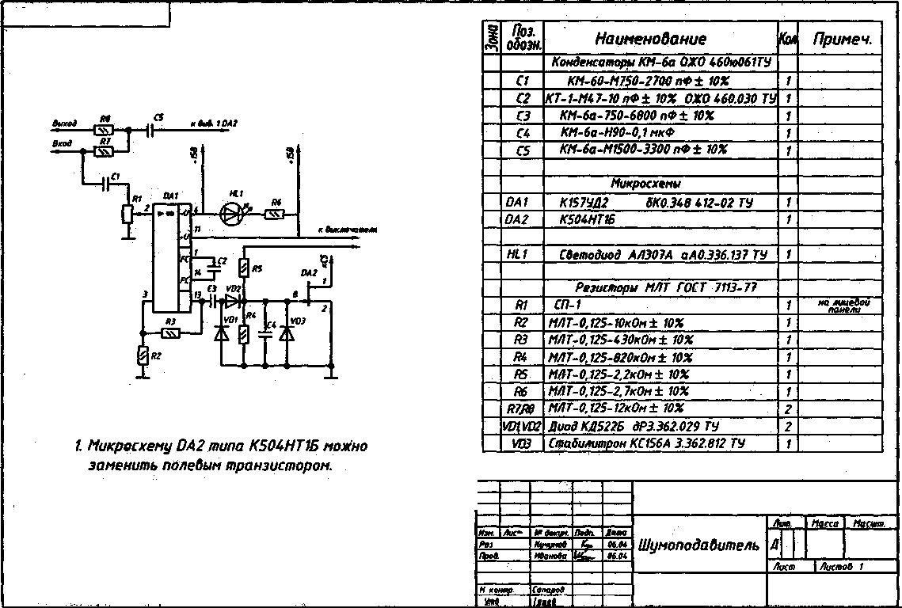

3. Задание:
- выполнить комплексную работу согласно ГОСТ 2.105-95
Перечень примерных тем:
- «Средства измерений»
- «Оформление технологической документации»
-«Квалиметрия и экспертные методы»
-«Метрология: основные понятия и определения согласно закону РФ о ТР»
-«Стандартизация: основные понятия и определения согласно закону РФ о ТР»
-«Сертификация: основные понятия и определения согласно закону РФ о ТР»
-«Таможенный союз и его функции»
-«Международная стандартизация»
-«История метрологии»
-«Международная сертификация»
4. Контрольные вопросы:
4.1 Как оформляются заголовки и подзаголовки текстового конструкторского документа?
4.2 Правила оформления иллюстраций в тексте
4.3Правила составления и оформления таблиц документа
4.4Правила оформления расчетов текстового документа
4.5Правила оформления приложений документа

Практическое занятие 6

Изучение кодирования информации о товаре. Анализ реальных штрих кодов. Проверка их подлинности
1 Цель занятия 1. 1 Ознакомится с кодированием информации о товарах
1. 2 Изучить 8-ми разрядные и 13-ти разрядные цифровые коды по Европейской системе кодирования (EAN)
Образовательные результаты, заявленные во ФГОС третьего поколения:
Студент должен
уметь:
- применять требования нормативных документов к основным видам продукции (услуг) и процессов
знать:
- задачи стандартизации и её экономическую эффективность
- терминология и единицы измерения величин в соответствие с действующими стандартами и международной системой СИ
2 Пояснения к занятию
2. 1 Краткие теоретические сведения
Идея штрихового кодирования зародилась в Гарвардской школе бизнеса США в 30-е годы, а первое практическое использование такого кода датируется 60-ми годами: железнодорожники США с помощью штрих-кода проводили идентификацию железнодорожных вагонов. Широкое применение штрихового кодирования товаров стало возможным в 70-е годы благодаря развитию микропроцессорной техники. Универсальный товарный код (UPC) был принят в США в 1973 г., а в 1977 г. появилась Европейская система кодирования EAN (European Article Numbering), которая в настоящее время применяется и за пределами Европы
Штриховой код - это последовательность черных (штрихов) и белых (пробелов) полос, представляющая некоторую информацию в виде, удобном для считывания специальными оптическими устройствами - сканерами. Сканеры декодируют штрихи в цифры через микропроцессоры и вводят информацию о товаре в компьютер. Штриховые коды используются в торговле, складском учете, библиотечном деле, охранных системах, почтовом деле, сборочном производстве, обработка документов. В мировой практике торговли принято использование штрих-кодов символики EAN для маркировки товаров. В зарубежных странах наличие штрихового кода на упаковке стало обязательным требованием, без выполнения которого торговые организации могут отказаться от товара. Это относится и к международной торговле. Дело не только в том, что такая система информации, когда не менее 85% товаров кодируются, экономически эффективна, но и в прямом влиянии кодирования на упорядочение и ускорение сбора и формирования заказов, учет поступления товаров, отгрузку, оформление документации и бухгалтерский учет, контроль товаров при их складировании и сбыте. В соответствии с принятым порядком, производитель товара наносит на него штриховой код, формируемый с использованием данных о стране местонахождения производителя и кода производителя. Код производителя присваивается региональным отделением международной организации EAN International (в Российской Федерации эти коды присваиваются Ассоциацией ЮНИСКАН/EAN РОССИЯ). Такой порядок регистрации позволяет исключить возможность появления двух различных товаров с одинаковыми кодами. Приказом Госстандарта России №92 от 30.04.93 на базе ЮНИСКАН/EAN РОССИЯ образован технический комитет по стандартизации ГОСТ Р/ТК 355 “Автоматическая идентификация”, одним из направлений деятельности которого является разработка, рассмотрение, согласование и подготовка к утверждению государственных стандартов Российской Федерации в области штрихового кодирования.
Техническим комитетом ГОСТ Р/ТК 355 разработаны государственные (ГОСТ Р) и межгосударственные (ГОСТ) стандарты, определяющие требования для следующих символик штриховых кодов:
- ГОСТ ИСО/МЭК 15420-2001 "Автоматическая идентификация. Кодирование штриховое. Спецификация символики EAN/UPC (ЕАН/ЮПиСи)"
- ГОСТ Р 51001-96 "Автоматическая идентификация. Штриховое кодирование. Требования к символике "2 из 5 чередующийся" (EN 801);
- ГОСТ Р 51294.6-2000 (ИСО/МЭК 16023-2000) "Автоматическая идентификация. Кодирование штриховое. Спецификация символики MaxiCode (Максикод)".
- ГОСТ Р 51294.9-2002 (ИСО/МЭК 15438-2001) "Автоматическая идентификация. Кодирование штриховое. Спецификации символики PDF417 (ПДФ417)"
- ГОСТ 30742-2001 (ИСО/МЭК 16388-99) "Автоматическая идентификация. Кодирование штриховое. Спецификация символики Code 39 (Код 39)"
- ГОСТ 30743-2001 (ИСО/МЭК 15417-2000) "Автоматическая идентификация. Кодирование штриховое. Спецификация символики Code 128 (Код 128)"
Существуют различные способы кодирования информации, называемые штрих-кодовыми кодировками или символиками (см. приложение А). Различают линейные и двухмерные символики штрих-кодов. Линейными (обычными) в отличие от двухмерных называются штрих-коды, читаемые в одном направлении (по горизонтали). Линейные символики позволяют кодировать небольшой объем информации (до 20-30 символов - обычно цифр) с помощью несложных штрих-кодов, читаемых недорогими сканерами. Наиболее распространенные линейные символики: EAN(код может включать 13 цифр), UPC(код может включать 12 цифр), Code39(предназначен для кодирования цифр, заглавных букв латинского алфавита и некоторых других символов), Code128 (позволяет хранить первые 128 символов ASCII), Codabar (имеет изменяющуюся длину, набор символов состоит из чисел от 0 до 9 плюс шесть специальных символов: / . + - $), Interleaved 2 of 5. (служит для представления числовых последовательностей). Согласно той или иной системе, каждому виду изделия присваивается свой номер.

Рисунок 1 – Пример кода линейной символики EAN-13
Двухмерными называются символики, разработанные для кодирования большого объема информации (до нескольких страниц текста). Двухмерный код считывается при помощи специального сканера двухмерных кодов и позволяет быстро и безошибочно вводить большой объем информации. Расшифровка такого кода проводится в двух измерениях (по горизонтали и по вертикали).


а) Datamatrix б) Data Glyph в) Aztec
Рисунок 2 – Примеры двухмерных символик
Штриховой код можно наносить при производстве упаковки (типографским способом) или использовать самоклеящиеся этикетки, которые печатаются с использованием специальных принтеров.
Для считывания штрих-кодов используются специальные приборы, называемые сканерами штриховых кодов. Сканер засвечивает штрих-код своим осветителем и считывает полученную картинку. После этого он определяет наличие на картинке черных полос штрих-кода. Если в сканере нет встроенного декодера (блок расшифровки штрих-кода), то сканер передает в приемное устройство серию сигналов, соответствующих ширине черных и белых полос. Расшифровка должна выполняться приемным устройством или внешним декодером. Если сканер оснащен внутренним декодером, то этот декодер расшифровывает штрих-код и передает информацию в приемное устройство (компьютер, кассовый аппарат и т.д.) в соответствии с сигналами интерфейса, определяемого моделью сканера. Информация, содержащаяся в коде, может быть напечатана в читаемом виде под кодом (расшифровка).
Например, цифровой код: 4820024700016(символика EAN-13):
- первые две-три цифры (482) означают страну происхождения (изготовителя или продавца) продукта;
- следующие 4 или 5 в зависимости от длины кода страны (0024) - предприятие-изготовитель;
- еще пять (70001) - наименование товара, его потребительские свойства, размеры, массу, цвет (простому потребителю эти цифры ничего не говорят);
- 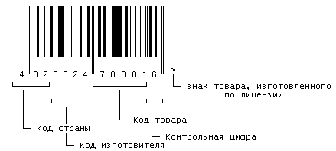последняя цифра (6) контрольная, используемая для проверки правильности считывания штрихов сканером.

Рисунок 3 – Пример расшифровки штрих-кода EAN-13
Пример вычисления контрольной цифры для определения подлинности товара:
1 Сложить цифры, стоящие на четных местах:
8+0+2+7+0+1=18
2 Полученную сумму умножить на 3:
18x3=54
3 Сложить цифры, стоящие на нечетных местах, без контрольной цифры:
4+2+0+4+0+0=10
4 Сложить числа, указанные в пунктах 2 и 3:
54+10=64
5 Отбросить десятки:
получим 4
6 Из 10 вычесть полученное в пункте 5:
10-4=6
Если полученная после расчета цифра не совпадает с контрольной цифрой в штрихкоде, это значит, что товар произведен незаконно.
Для кода страны-изготовителя отводится два или три знака, а для кода предприятия - четыре или пять. Товары, имеющие небольшие размеры, могут иметь короткий код, состоящий из восьми цифр - EAN-8.

Рисунок 4 - Пример кода
линейной символики EAN-8
Код EAN-13 занимает на упаковке площадь 37 на 26 мм, что практически неприемлемо для товаров с малоразмерной упаковкой.
Для этих случаев используется код EAN-8:
- первые 3 цифры, как и в EAN-13 - это префикс, обозначающий национальную организацию EAN,
- следующие 4 цифры - номер товара в национальной организации EAN,
- последняя цифра - контрольная цифра (контрольный разряд).
Считается он так же как и в EAN-13:
1 Считая справа налево, складываем величины четных разрядов:
5+3+1+9=18
2 То, что получилось, умножаем на 3 и получаем число А.
А=18x3=54
3 Суммируем оставшиеся разряды (без контрольного) и получаем число Б:
Б=0+2+4=6
4 Складываем А и Б и смотрим только на последнюю цифру:
А+Б=54+6=60
5 Контрольный разряд должен равняться 10 - эта цифра (или нулю, если цифра равна нулю):
10-0=0
Как видно из описания EAN-8, товаров, которые можно зашифровать с его помощью всего 9999 на каждый 3-значный код региона. Так что выдается он самим национальным отделением. Особенностью этого кода является то, что за счет использования только 8 цифр пропадает поле "предприятия". Т.е. все товары, которым по решению EAN выделен 8-значный код, идут подряд, не различаясь между предприятиями.
Как правило, код страны (таблица 1) присваивается Международной ассоциацией EAN. При этом ряду стран выделены диапазоны кодов, например Франции - 30-37. Некоторым странам представлена возможность детализировать двухразрядный код страны на третьем разряде, например, код России может быть детализирован на третьем разряде в диапазоне 460-469. При этом соответственно для кодирования предприятия-изготовителя можно использовать только четыре разряда вместо пяти. Обратите внимание на то, что код страны никогда не состоит из одной цифры. Иногда код, нанесенный на этикетку, не соответствует стране-изготовителю, заявленной на упаковке, тут причин может быть несколько:
первая - фирма была зарегистрирована и получила код не в своей стране, а в той, куда направлен основной экспорт ее продукции;
вторая - товар был изготовлен на дочернем предприятии;
третья - возможно, товар был изготовлен в одной стране, но по лицензии фирмы из другой страны;
четвертая - когда учредителями предприятия становятся несколько фирм из различных государств;

Таблица 1- Коды EAN
Код | Страна | Код | Страна | Код | Страна
00-09 | США и Канада | 64 | Финляндия | 560 | Португалия
30-37 | Франция | 690 | КНР | 569 | Исландия
380 | Болгария | 70 | Норвегия | 57 | Дания
383 | Словения | 729 | Израиль | 590 | Польша
385 | Хорватия | 73 | Швеция | 599 | Венгрия
400-440 | Германия | 750 | Мексика | 600-601 | ЮАР
460-469 | Россия и СНГ | 759 | Венесуэла | 611 | Марокко
471 | Тайвань | 76 | Швейцария | 613 | Алжир
474 | Эстония | 770 | Колумбия | 619 | Тунис
475 | Латвия | 773 | Уругвай | 94 | Новая Зеландия
477 | Литва | 775 | Перу | 869 | Турция
482 | Украина | 779 | Аргентина | 87 | Нидерланды
484 | Молдова | 780 | Чили | 880 | Южная Корея
489 | Гонконг | 786 | Эквадор | 885 | Таиланд
45 и 49 | Япония | 789 | Бразилия | 888 | Сингапур
50 | Великобритания | 80-83 | Италия | 890 | Индия
520 | Греция | 84 | Испания | 893 | Вьетнам
529 | Кипр | 850 | Куба | 90-91 | Австрия
535 | Мальта | 858 | Словакия | 93 | Австралия
539 | Ирландия | 859 | Чехия | 955 | Малайзия
54 | Бельгия и Люксембург | 860 | Югославия
3 Задание
3. 1 Пользуясь таблицей 1 расшифровать представленные цифровые коды товаров

Таблица 2 - Варианты штрих-кодов
Вариант | Штрих-код
1 | 1) 2)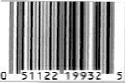 3) 
2 | 1) 2) 3) 
3 | 1) 2) 3) 
4 | 1) 2) 3) 
5 | 1) 2) 3) 

3. 2 Просчитать контрольную цифру и сверить с контрольным разрядом
3. 3 Пользуясь приложением Б, изобразить графически флаг страны-изготовителя товара
3. 4 Задание взять из таблицы 2 в соответствии со своим вариантом
4 Контрольные вопросы
4. 1 Какая организация в России занимается вопросами штрихового кодирования?
4. 2 В какой торговле актуально штриховое кодирование: внутренней или международной?
4. 3 Какая организация составляет код товара?
4. 4 Что может определить потребитель по цифровому ряду кода?
5 Содержание отчета
Отчет должен содержать:
5. 1 Название работы,
5. 2 Цель работы,
5.3 Задание:
5. 3. 1 Данные варианта в виде таблицы,
5. 3. 2 Расшифровка заданных цифровых кодов товаров, результаты расчета контрольной суммы,
5. 3. 3 Изображение флага страны,
5. 3. 4 Найти и приклеить на формат A4 десять вариантов штрихового кодирования о товаре (EAN-8 или EAN-13)
5. 4 Вывод по работе
5. 5 Ответы на контрольные вопросы

Приложение А
(информативное)
Штриховое кодирование
Чем отличаются стандарты штрихового кодирования?
Различные стандарты используются для различных целей. Ниже приведен список наиболее популярных стандартов штрих-кода и указана сфера применения каждого стандарта.
- Code 128: штрих-код переменной длины. Обычно кодируются буквенно-цифровые данные. Данный стандарт подходит для общего применения, например, для маркировки DVD-дисков, удостоверений личности и многих других целей.
- EAN.UCC-128: штрих-код переменной длины. Обычно кодируются буквенно-цифровые данные. Этот международный стандарт разрабатывался для обмена данными между различными компаниями. Стандарт UCC.EAN-128 помимо данных, кодирует идентификатор (AIs), который позволяет определить тип закодированных данных и формат кодирования. UCC.EAN-128 кодирует данные, используя алгоритмы стандарта Code 128.
- Code 39: штрих-код переменной длины. Обычно кодируются буквенно-цифровые данные. Данный стандарт широко используется уже много лет и является самым популярным в мире для общих задач. Однако Code 39 уже начинает уступать лидерство более новым форматам, таким как Code 128.
- UPC (Universal Product Code – универсальный код продукта) – 12-значный штрих-код, который уникально идентифицирует продукт. Данный штрих-код состоит из трех частей: код компании, код продукта, контрольная цифра. Совет по электронной коммерции Канады является ответственным за назначение и контроль за кодами компаний. Код компании уникально идентифицирует компанию и каждый код должен использоваться только той компанией, которой он назначен. Код продукта назначается и контролируется самой компанией, которой принадлежит свой уникальный код, для идентификации товара и услуги. Контрольная цифра, которая представляет собой однозначное число, используется сканерами штрих-кода для контроля того, что штрих-код был верно считан и расшифрован.
- UPC-A: 12-значный штрих-код фиксированной длины для кодирования числовых данных. Используется в американских розничных магазинах для идентификации товаров. Уникальные штриховые коды UPC-A разработаны UC-советом
- UPC-E: 6-значный штрих-код фиксированной длины для кодирования числовых данных. UPC-E – сокращенный вариант штрих-кода UPC-A. Данный стандарт используется для идентификации мелких розничных товаров, размеры которых не позволяют разместить на них полный штрих-код UPC-A.
- EAN-13 (JAN-13): 13-значный штрих-код фиксированной длины для кодирования числовых данных. Используется в розничных магазинах во всем мире (за исключением США) для идентификации товаров. Уникальные штрих-коды EAN-13 разработаны EAN и являются расширенным вариантом UPC-A. Различие между ними заключается в том, что EAN-13 содержит также код страны.
- EAN-8 (JAN-8): 8-значный штрих-код фиксированной длины для кодирования числовых данных. EAN-8 - сокращенный вариант штрих-кода EAN-13. Используется для маркировки мелких товаров, размеры которых не позволяют разместить полный штрих-код EAN-13.
- Standart 2 of 5: штрих-код переменной длины для кодирования числовых данных. Данный стандарт используется с 60-х годов для маркировки авиабилетов и других целей. Также известен как Industrial 2 of 5.
- Interleaved 2 of 5: штрих-код переменной длины для кодирования числовых данных. Обновленная версия Standart 2 of 5 и во многих случаях, заменившая его. Широко распространен на складах и в сфере дистрибуции.
- MSI Plessy обычно используется для контроля за наличием товара на розничных складах.
- Codabar: штрих-код переменной длины для кодирования числовых данных. В основном используется библиотеками, банками крови и плазмы, а также курьерской службой FedEx.
- PostNet: штрих-код фиксированной длины для кодирования числовых данных. Используется американской почтовой службой для сортировки почты. С помощью PostNet кодируются 5- или 9-значные почтовые индексы, а также 11-значные коды доставки.
- DataMatrix: двумерный штрих-код переменной длины для кодирования буквенно-числовых данных. При помощи данного стандарта можно закодировать намного больше данных, чем с помощью одномерных штрих-кодов на небольшой площади. Алгоритм DataMatrix также позволяет обнаруживать и исправлять ошибки. Широко используется для маркировки электронных компонентов и ярлыков багажа, в аптеках, маркировки удостоверений личности.
- PDF417: двумерный штрих-код переменной длины для кодирования буквенно-числовых данных. PDF417 очень похож на DataMatrix и предоставляет немного больше возможностей, требуя, соответственно, больше места. Используется для общего применения, включая ярлыки на багаже, маркировку различных частей и на удостоверениях личности.
- ISBN (International Standard Book Number) – это международный стандарт кодирования книг. Представляет собой число из 10 знаков для идентификации книг, брошюр, образовательных пакетов и книг для слепых. ISBN однозначно идентифицирует опубликованный материал. Данный штрих-код представляет собой разновидность EAN-13, в котором первые три знака всегда «978».
Что такое контрольная цифра и как она используется?
- Контрольная цифра – это однозначное число, включенное в штрих-код, значение которого используется для математических расчетов, чтобы гарантировать точность штрих-кода.
- Какие самые распространенные сферы применения штрих-кода?
- Штрих-код обычно используется для быстрого и надежного ввода данных, улучшая производительность. Ниже представлен список наиболее распространенных областей, в которых используются штрих-коды:
- Пункты продаж (Point of Sale – POS) – одна из самых распространенных сфер, в которой применяются штрих-коды для учета проданных товаров.
- Инвентаризация – штрих-коды активно используются на складах для учета товара. Портативные сканеры используются для контроля за отгрузкой и получением товара. Данные, собранные сканером могут периодически или в режиме реального времени выгружаться в компьютер в зависимости от системы, которую Вы используете, позволяя компаниям уменьшать уровни запасов и тем самым снижая стоимость транспортных расходов.
- Доставка – штрих-коды используются во всем мире транспортной промышленностью для маркировки, начиная от писем и заканчивая большими грузами. Штрих-кодом кодируется отправитель, получатель, курьер и другая информация.
- Идентификация – удостоверения личности работника с напечатанным штрих-кодом используются различными компаниями во всем мире.
- Системы регистрации времени – штрих-коды используются для регистрации прихода и ухода с работы работников, что позволяет избавиться от бумажных расписаний и таймеров и автоматически рассчитывать зарплату.
- Упаковка – штрих-коды используются для идентификации номера партии, серийного номера и информации о доставке. Маркировка может быть использована для автоматической сортировки при отправлении, автоматизации получения и увеличить контроль над транспортировкой товара.
Сбор данных – медицинские бланки требуют долгого и терпеливого их заполнения. При использовании штрих-кодов, информация может быть быстро и легко внесена в компьютерную базу данных. Уменьшая затраты на сбор данных, Вы увеличиваете качество обслуживания.
Приложение Б
(обязательное)
Флаги стран
Таблица 1Б
Код | Страна | Код | Страна
00-09     | США и Канада | 64   | Финляндия
30-37   | Франция | 690   | КНР
380   | Болгария | 70   | Норвегия
383   | Словения | 729   | Израиль
385   | Хорватия | 73   | Швеция
400-440   | Германия | 750   | Мексика

Продолжение таблицы 1Б
Код | Страна | Код | Страна
460-469     | Россия и СНГ | 759   | Венесуэла
471   | Тайвань | 76   | Швейцария
474   | Эстония | 770   | Колумбия
475   | Латвия | 773   | Уругвай
477   | Литва | 775   | Перу
482   | Украина | 779   | Аргентина
484   | Молдова | 780   | Чили

Продолжение таблицы 1Б
Код | Страна | Код | Страна
489   | Гонконг | 786   | Эквадор
45 и 49   | Япония | 789   | Бразилия
50   | Великобритания | 80-83   | Италия
520   | Греция | 84   | Испания
529   | Кипр | 850   | Куба
535   | Мальта | 858   | Словакия
539   | Ирландия | 859   | Чехия

Продолжение таблицы 1Б
54     | Бельгия и Люксембург | 860   | Югославия
560   | Португалия | 869   | Турция
569   | Исландия | 87   | Нидерланды
57   | Дания | 880   | Южная Корея
590   | Польша | 885   | Таиланд
599   | Венгрия | 888   | Сингапур
600-601   | ЮАР | 890   | Индия

Окончание таблицы 1Б
611   | Марокко | 893   | Вьетнам
613   | Алжир | 90-91   | Австрия
619   | Тунис | 93   | Австралия
94   | Новая Зеландия | 955   | Малайзия

Практическое занятие 7
Анализ маркировочных знаков реального монитора ПК
1 Цель занятия

1.1 Изучить маркировочные знаки (МЗ) монитора ПК
1.2 Проанализировать маркировочные знаки, сделать выводы о достоинствах и недостатках.

Образовательные результаты, заявленные во ФГОС третьего поколения:
Студент должен
уметь:
- применять основные правила и документы системы сертификации РФ
знать:
- системы и схемы сертификации
- основные термины и определения в области сертификации
.

Краткие теоретические и учебно-методические материалы по теме практической работы
В соответствии с действующим законодательством информация для отечественного потребителя товара, наносимая изготовителем непосредственно на конкретные товары, тару и этикетки, должна содержать следующие сведения:
1) наименование товара;
2) наименование страны-производителя;
3) наименование фирмы-изготовителя (эта информация может быть дополнительно обозначена буквами латинского алфавита);
4) основное или функциональное предназначение товара или область его применения;
5) правила и условия безопасности хранения, транспортирования, безопасного и эффективного использования, ремонта, восстановления, утилизации, захоронения, уничтожения (при необходимости);
6) основные потребительские свойства или характеристики;
7) информацию об обязательной сертификации;
8) товарный знак (товарную марку) изготовителя (при наличии);
9) дату изготовления;
10) штриховой код товара;
11) юридический адрес изготовителя и (или) продавца;
12) массу нетто, основные размеры, объем или количество;
13) состав (комплектность);
14) срок годности (или службы);
15) обозначение нормативного или технического документа, по которому изготавливается товар (для товаров отечественного производства);
16) информацию о добровольной сертификации (при наличии);
16) информацию о знаке соответствия товара национальным стандартам (на добровольной основе);
17) специфическую информацию для потребителя (при необходимости).
Пункты 1 — 10 являются обязательными для указания изготовителями и (или) продавцами. В зависимости от вида технической сложности товара изготовитель вправе применить все или часть пунктов 11 — 18.
• Существует понятие «маркировка продукции знаком соответствия», которая представляет собой только изображение знака соответствия, нанесенного на продукцию, тару (упаковку), сопроводительную техническую документацию. Знак соответствия системы сертификации убеждает потребителя в надлежащем качестве товара и его безопасности, а также соответствии национальным стандартам. Наряду со знаком соответствия существует понятие «знак обращения на рынке», который указывает на соответствие товара техническому регламенту.
На основании Закона «О защите прав потребителей», постановления Правительства Российской Федерации «О маркировании товаров и продукции на территории России знаками соответствия, защищенными от подделок» и внесенных изменений в это постановление (№ 601, 1193 от 17.05 и 19.09.1997 г.) на территории Российской Федерации введены знаки соответствия для маркировки товаров, подлежащих обязательной сертификации. Положения этих документов относятся как к производимой в России, так и к импортируемой про-нукции.
Следовательно продукция, поставляемая в Россию по импорту, должна обязательно иметь знак соответствия национальному (российскому) стандарту. Таким знаком соответствия является знак «Ростеста» (рис. 1.).

Рисунок 1 - Знак соответствия требования национальному (российскому) стандарту

На сегодняшний день трудно представить себе специальность, где не используют персональные компьютеры (ПК). Поэтому целесообразно рассмотреть наиболее распространенные маркировочные знаки (МЗ) мониторов ПК.
Одним из признаков отличия компьютеров известных фирм от «подпольной» сборки является наличие множества маркировочных знаков соответствия национальным и международным стандартам, а также знаков тестирования известных частных и получастных (независимых) компаний. Эти МЗ размещают не только на самой электронной аппаратуре, но и на соединительных кабелях, разъемах, а также на упаковке товара.
Примеры анализа маркировочных знаков мониторов ПК
1.Марка монитора______SAMSUNG_______________________________________
2. Модель монитора______54ON__(L)_W___________________________________
3. Год выпуска______март_2006___________________________________________
4. Страна-производитель____Корея_____Малазия___________________________
5. Знаки тестирования__знак_тестирования__на_соответствие_стандартам_Евросоюза,_ знак_тестирования__на_соответствие в стране Австрия, присутствует _никель,_прошел соответствия РОСТ теста, прошел тестирование немецкой компании _TUV,знак тестирования на соответствие продукции требованиям безопасности в Германской компании_
6. Знаки безопасности от электромагнитного излучения__ прошел тестирование немецкой компании _TUV,знак тестирования на соответствие продукции требованиям безопасности в Германской компании_
7. Страны-импортеры_______Малазия Корея____________________________
8. Достоинства монитора___ облегченнная_модель, широкоформатный_экран, аналоговый сигнал
9. Недостатки монитора__содержание_никеля_,не подлежит утилизации__________
Анализ МЗ мониторов
1. Марка монитора____ASUS_________________________________________________
2. Модель монитора___VW199______________________________________________
3. Год выпуска_______нет____________________________________________________
4. Страна-производитель__Китай______________________________________________
Знаки тестирования
знак_тестирования_в Федеральной телекоммуникационной комиссии США тестирование_на_соответствие_стандартам_Евросоюза,_знак_соответствия_требованиям_тайванского_Бюро_по_стандартизации,_метрологии_и_проверке,_знак_тестирования в Австралийском департаменте связи, прошел РОСТ тест, знак тестирования в Японской ассоциации (контролирующий совет по помехам),знак соответствия стандарту по экономии энергии,
6. Знаки безопасности от электромагнитного излучения
Знак соответствия стандарту «Энерджи стар» по экономии энергии
7. Страны-импортеры____CHINA_____________________________________________
8. Достоинства монитора__прошел_тестирования_в__ комиссии США, Евросоюза, тайванского_Бюро ,__ тестирования в Австралийском департаменте связи, прошел РОСТ тест,тестирования в Японской ассоциации,энергосберегающий, подлежит утелизайии.
9. Недостатки монитора__не указана_дата_изготовления,__________________________
Анализ МЗ мониторов
1. Марка монитора____________Неова_____________________________________
2. Модель монитора_________P-19________________________________________
3. Год выпуска_______________Июнь___2006_______________________________
4. Страна-производитель______Китай_____________________________________
5. Знаки тестирования знак тестирования в Лаборатории страховщиков США, содержит ртуть, знак соответствия требованиям тайваньского Бюро по стандартизации, метрологии и поверке, знак соответствия требованиям национальному (российскому) стандарту, знак тестирования на соответствие стандартам Евросоюза
6. Знаки безопасности от электромагнитного излучения__ТСО 03___защита от электромагнитного излучения________
7. Страны-импортеры_______Китай__________________
8. Достоинства монитора__ТСО 03___защита от электромагнитного излучения.
9. Недостатки монитора__содержит ртуть, не подлежит утилизации.
Анализ МЗ мониторов
1. Марка монитора - ACER
2. Модель монитораP243W A
3. Год выпуска - 2007
4. Страна-производитель - Китай
5. Знаки тестирования Знак соответствия национального стандарта (Россия)ME61, Знак тестирования в Федеральной телекоммуникационной комиссии США, Знак соответствия национального стандарта (Евросоюза), Знак тестирования в Австралийском департаменте связи N136, Знак соответствия требованиям тайваньского Бюро по стандартизации, метрологии и поверке R3A002, Знак тестирования в Лаборатории страховщиков США, Знак тестирования в Японской ассоциации( контролирующий совет по помехам)
6. Знаки безопасности от электромагнитного излучения Знак тестирования немецкой компанией TUV.
7. Страны-импортеры - Китай
8. Достоинства монитора - широкоформатный

9. Недостатки монитора Содержит ртуть, не подлежит утилизации






Порядок выполнения работы.
1.Внимательно изучить маркировочные знаки монитора ПК.
2. Рассмотрев все маркировочные знаки определить:
a) марку, модель, год выпуска и страну-производителя;
b) знаки тестирования в различных лабораториях мира;
c) знаки безопасности от электромагнитного излучения;
d) страны, куда поставляется данная модель монитора.
3. записать выводы относительно достоинств и недостатков мониторов.
Содержание отчета.
1) Наименование и цель работы
2) Подробный анализ всех МЗ монитора.
3) Вывод о достоинствах и недостатках монитора ПК
4) Ответы на контрольные вопросы.
Контрольные вопросы
1. Какие МЗ должны обязательно присутствовать на мониторе ПК?
Куда они могут поставляться, кем выпущены, какие характеристики по безопасности и электропитанию техники ( по вольтажу).
2. Какие МЗ на изучаемом мониторе информируют пользователя о безопасности ПК?
_ Знак тестирования немецкой компанией TUV. ТСО 03___защита от электромагнитного излучения. Знак соответствия стандарту «Энерджи стар» по экономии энергии.
3. Какие МЗ на заданном мониторе информируют пользователя о странах-экспортерах данного монитора?
Знак тестирования стран экспортируемых мониторов такие как: Знак соответствия национального стандарта (Россия),Знак тестирования в Федеральной телекоммуникационной комиссии США, Знак соответствия национального стандарта (Евросоюза).
4. Сколько сертификатов соответствия должен иметь ПК с выходом в Интернет? ____________________________________________________________________________________________________________________________________________________________________________________________________________________________________________________________________________________________________________________________________________________________________________________________
5. Сколько СС должен иметь ПК без подключения к телефонной сети?

Практическое занятие 8
Определение полей допусков

1 Цель занятия:
1 Научиться определять по заданному обозначению точности предельных отклонений и размеров элементов детали, тип посадки, ее допуск, значение зазоров или натягов.
2 Научиться графически изображать поля допусков.
Образовательные результаты, заявленные во ФГОС третьего поколения:
Студент должен
уметь:
- применять требования нормативных документов к основным видам продукции (услуг) и процессов
знать:
- правовые основы метрологии, стандартизации и сертификации

- основные понятия и определения метрологии, стандартизации и сертификации

.Краткие теоретические и учебно-методические материалы по теме практической работы
При изготовлении любого изделия рабочий пользуется всегда чертежом, на котором обозначены все линейные и угловые размеры этого изделия.
Номинальный размер – размер, полученный конструктором при проектировании изделия в результате расчетов (на прочность, жесткость, износостойкость). После номинального расчета устанавливают два предельных размера – наибольший и наименьший. Это предельно допустимые размеры, между которыми должен находиться действительный размер годной детали. Однако задавать на чертеже два размера неудобно, т.к. в дополнение к номинальному размеру на чертеже проставляются его предельные отклонения – верхние и нижние.

Предельное отклонение – алгебраическая разность предельных и номинальных размеров.
Верхнее отклонение – алгебраическая разность наименьшего предельного и номинальных размеров.

ES=D_{max}-D; es= d_{max}-d;

Нижнее отклонение – алгебраическая разность наименьшего предела и номинальных размеров.

EJ=D_{min}-D; ei=d_{min}-d;

Номинальный размер можно определить как размер, относительно которого определяется предельный размер и который служит началом отсчета всех отклонений.
Допуском называется разность между наименьших и наибольших предельных размеров или алгебраическая разность между верхним и нижним пределом, относительно характеризующая точность.

TD=D_{max}-D_{min};

Все понятия можно определить графически, только с указанием предельного отклонения.
Посадка – это характер соединения деталей, определяемой величиной полученной в нем зазоров или натягов.
Система отверстий – различные посадки образования, изменяется только поле допуска валов, при постоянном поле допуска отверстия.
Посадки в системе отверстий – это посадки, в которых разницу зазора наименьшему получают соединением различных валов с осью отверстия.
Основание отверстия – отверстие, нижнее отклонение равно нуля.

Для обеспечения подвижности соединения нужно, чтобы действительный размер охватывающего элемента одной детали (отверстия) был больше действительного размера другой детали (вала).
Зазор – разность действительного размера отверстия и вала.
Наибольший зазор(S_{max}) – разность между наибольшим предельным размером отверстия D_{max} и наименьшим предельным размером вала d_{min}.

S_{max}= D_{max} - d_{min};

Наименьший зазор – (S_{min}) – разность между наименьшим предельным размером отверстия D_{min} и наибольшим предельным размером вала d_{max}.

S_{min}=D_{min} – d_{max};

Для получения неподвижного соединения нужно чтобы действительный размер вала был больше действительного размера отверстия.
Натяг – разность действительного размера вала и отверстия до сборки.
Наибольший натяг:

N_{max}= d_{max} - D_{min};

Наименьший натяг:

N_{min}= d_{min} - D_{max};

Существует 3 вида посадок:
Посадка с зазором – посадка, при которой всегда образуется зазор в соединении, т.е. D_{min} ≥ d_{max}.
Посадка с натягом – посадка, при которой всегда образуется натяг в соединении, т.е. D_{max} ≤ d_{min}.
Переходная посадка – посадка, при которой возможно получение, как зазора, так и натяга в соединении, в зависимости от действительных размеров отверстия и вала.
Допуск посадки ТП - равен сумме допусков отверстий и вала, составляющих соединение:

ТП=TD+Td=TS=TN

2.2 Пример расчета:
_{H7}
Задано 10—
^{g6}
- По заданному обозначению точности определяем предельные отклонения (в мм), 1 мкм=10⁻³мм, где D=d=10мм – номинальный размер вала и отверстия. Исходя из заданного диапазона (см. таблицу 1) с 6 до 10 квалитета H7 (отверстия) и g6 (вала) выписываем предельные отклонения:
ES=0,015мм; es=-0,005мм

EI=0мм; ei=-0,014мм

- Вычисляем среднее отклонение отверстия и вала:
E_{m}=0,5(ES+EI)=0,5(0,015+0)=0,0075мм
e_{m}=0,5(es+ei)=0,5(-0,005+(-0,014))=-0,0095мм
- Наибольшие предельные размеры:
Отверстия: D_{max}=D+ES=10+0,015=10,015мм
Вала: d_{max}=d+es=10+(-0,005)=9,995мм
- Наименьшие предельные размеры:
Отверстия: D_{min}=D+EI=10+0=10мм
Вала: d_{min}=d+ei=10+(-0,014)=9,98мм
- Допуски:
Отверстия: TD=ES – EI=0,015 – 0=0,015мм
Вала: Td=es – ei=-0,015 – (-0,014)=0,009мм
- Графическое изображение поля допусков отверстия и вала:

+0,15

0
S_{ma} S_{min}
-0,005
-0,014

Определяем тип посадки - с зазором гарантированным.
Рассчитаем значение максимального и минимального зазора:

S_{max}= D_{max} – d_{min} = 10,015 – 9,986=0,028 мм или
S_{max} = ES – ei = 0,015-(-0,014)=0,005 мм

S_{min}= D_{min} – d_{max} = 10 – 9,995 = 0,005 мм или
S_{min} = EI – es = 0 – (-0,005) = 0,005 мм

Допуск посадки

ТП =TD + Td = 0,015 + 0,009 = 0,024 мм

4 Перечень используемого оборудования

3 Задание
По заданному обозначению точности (в соответствии с вариантом):
- Выписать предельные отклонения из таблицы 1.
- Определить среднее отклонение вала и отверстия.
E_{m}=
e_{m}=
- Определить наибольшие предельные размеры вала и отверстия.
D_{max}=
D_{min}=
- Определить наименьшие предельные размеры вала и отверстия.
d_{max}=
d_{min}=
- Определить допуски вала и отверстия.
TD=
Td=
- Географически изобразить поля допусков вала и отверстий (сопрягаемых элементов).
- Определить тип посадки.
- Определить значения зазоров или натягов.
S_{max}=
S_{min}=
- Определить допуск посадки.
ТП =

Заполнить таблицу 2.

Таблица №1 – Варианты заданий

Вар. | 1 |  | 2 |  | 3 |  | 4 |  | 5
Дано | H7  3—  ^{r6} | H8  120—  ^{h8} | H7  33—  ^{js6} | H11  316—  ^{d11} | H7  12—  ^{r6} | H8  83—  ^{d9} | H11  22—  ^{h11} | H7  107—  ^{js6} | H8  4—  ^{h7} | H7  401—  ^{p6}

Таблица №2 – Расчет своего варианта по заданию

Вариант | E_{m} | e_{m} | D_{max} | D_{min} | d_{max} | d_{min} | TD | Td | S_{max} | S_{min} | ТП
1
2
3
4
5

4 Контрольные вопросы
4.1 Дайте определение предельному отклонению. Рассмотрите на примере.
4.2 Номинальный размер: определение, как находится.
4.3 Как определяется и рассчитывается зазор.
4.4 Как определяется и рассчитывается натяг.
4.5 Изобразите графически поле допусков вала и отверстий с помощью нулевой линии.
5 Содержание отчета
Отчет должен содержать:
5.1 Название работы
5.2 Цель работы
5.3 Задание

Практическое занятие 9

Анализ шероховатости и волнистости поверхности. Методики определения значений параметров

1 Цель занятия
1.1 Изучение структуры параметров шероховатости, методики определения значений параметров, обозначение на чертежах.
1.2 Изучение параметров волнистости, методики определения значений параметров, обозначение на чертежах.
Образовательные результаты, заявленные во ФГОС третьего поколения:
Студент должен
уметь:
- применять требования нормативных документов к основным видам продукции (услуг) и процессов
знать:
- правовые основы метрологии, стандартизации и сертификации

- основные понятия и определения метрологии, стандартизации и сертификации

.Краткие теоретические и учебно-методические материалы по теме практической работы
Точность - один из важнейших показателей качества деталей машин, существенно влияющий на все критерии работоспособности и надежности механизмов, а следовательно, и на выходные показатели машин.
Повышение точности изготовления деталей оказывает большое влияние на трудоемкость изготовления, удорожает технологию производства, снижает производительность труда и часто требует применения специального оборудования. Небольшое изменение точности приводит к значительному увеличению стоимости.
Изготовить детали абсолютно одинаковыми невозможно, да и в этом нет необходимости. Детали, изготовленные по одному чертежу, будут иметь различные размеры и форму. Такое колебание (изменение) размеров или иных параметров детали характеризует точность изготовления.
Границы колебаний размеров детали устанавливаются допусками (предельными отклонениями), которые, в свою очередь, ограничивают следующие виды погрешностей изготовления деталей (рисунок 1):
- погрешности размеров (нестабильность размеров);
- погрешности формы поверхностей (овальность, конусность и т. д.);
- погрешность взаимного расположения поверхностей;
- волнистость поверхностей;
- шероховатость поверхностей.
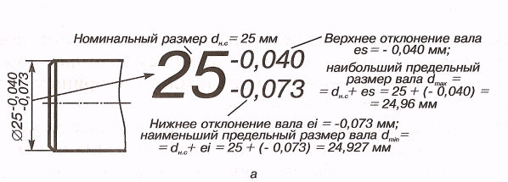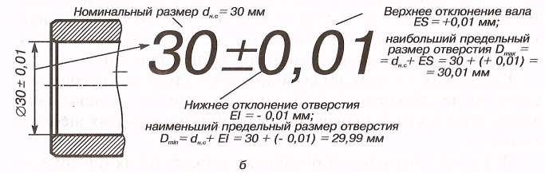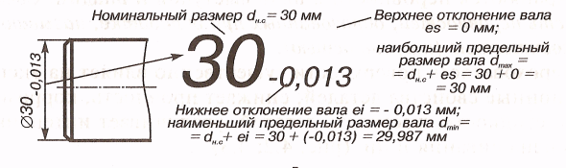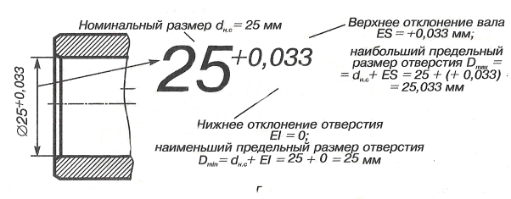

Рисунок 1 – Точность изготовления деталей

Указанные погрешности при изготовлении деталей возникают из-за неточностей металлообрабатывающих станков, нестабильности размеров и формы заготовок, погрешностей приспособлений и режущих инструментов, неточностей измерений и других факторов.
Величина действительного размера, созданная при обработке, должна быть выявлена измерением, которое нужно выполнять с необходимой точностью или, как принято говорить, с допустимой погрешностью.
Измерения размера детали следует проводить с помощью инструментов или приборов. Выполнять измерения нужно настолько тщательно, чтобы погрешность измерения оказалась не больше допустимой, иначе качество детали будет оценено неправильно. При неточных измерениях может оказаться, что годная деталь из-за больших погрешностей будет признана браком или, наоборот, испорченная будет объявлена годной.
К обрабатываемым деталям предъявляется ряд требований, в том числе требования необходимого качества обработки их поверхности, что, в первую очередь, определяется их шероховатостью,
Даже при тщательной обработке деталей на их поверхности сохраняются неровности в виде выступов и впадин. Совокупность неровностей, образованных при обработке, называют шероховатостью (погрешностью).
Шероховатость поверхности существенно влияет на эксплуатационные свойства деталей, снижает прочность, коррозионную стойкость, жесткость деталей, увеличивает интенсивность изнашивания, и пр. (рисунок 2, 3).

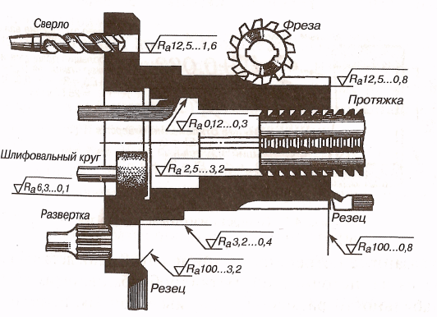
Рисунок 2 – Примерная шероховатость поверхностей,
получаемая при обработке различными способами.
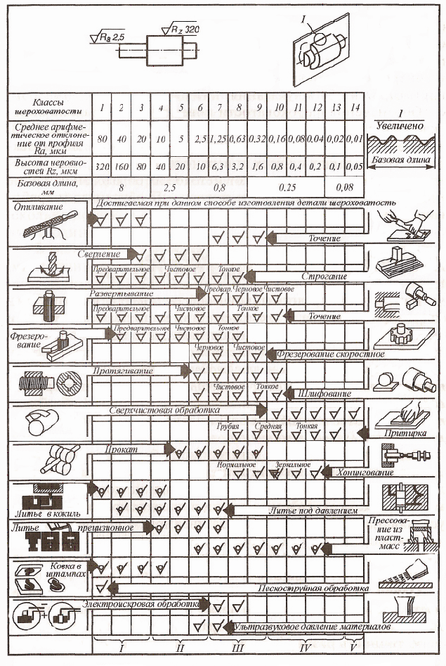Рисунок 3 – Номограмма классов шероховатости, получаемых в зависимости от вида обработки

2.1.1 Общие понятия и определения
Волнистость и шероховатость поверхности — это периодически повторяющиеся выступы и впадины на поверхности. Отличие между погрешностями формы, волнистостью и шероховатостью можно условно разделить по отношению шага неровностей Sw к высоте неровностей Wz.
Sw\Wz <50 такие отклонения относят к шероховатости поверхности;
50< Sw\Wz <1000 к волнистости;
Sw\Wz >1000 - к отклонениям формы.
Естественно, что такое разделение не является строгим.
Шероховатостью поверхности называют совокупность неровностей с относительно малыми шагами, образующих рельеф поверхности детали и рассматриваемых в пределах базовой длины.
Шероховатость обработанной поверхности является следствием пластической деформации поверхностного слоя при образовании стружки, копирования неровностей кромок режущего инструмента и трения его о деталь, вибраций, неоднородности материала заготовки и других причин. Количественно шероховатость поверхности устанавливается независимо от способа ее обработки.
2.1.2. Параметры шероховатости
ГОСТ 2789—73 предусматривает следующие параметры для оценки шероховатости поверхности детали (рисунок 4):
высотные:
Ra - среднее арифметическое отклонение профиля,
(1)

Rz – высота неровностей профиля по 10 точкам,
(2)

Rmax - наибольшая высота профиля;
(3)
шаговые:
S — средний шаг неровностей профиля по вершинам,

(4)

Sm — средний шаг неровностей профиля по средней линии,

(5)

tp — относительная опорная длина профиля.
(6)

Определение этих параметров производится в пределах базовой длины.
Базовой линией (поверхностью) называется линия (поверхность) заданной геометрической формы, определенным образом проведенная относительно профиля (поверхности) и служащая для оценки геометрических параметров поверхности.
Базовая длина l - это длина базовой линии, используемая для выделения неровностей, характеризующих шероховатость поверхности, l и для количественного определения ее параметров.
Базовые длины устанавливаются с учетом эксплуатационных особенностей. Так как базовая длина позволяет учесть только те неровности, шаг которых меньше базовой длины, то числовые значения базовых длин определяются по неровностям, свойства которых нормируются.
Для многих типов поверхностей, обработанных различными методами, неровности, относимые к шероховатости, имеют устойчивую связь средних шагов с высотными параметрами, что позволяет увязать значения базовой длины со значениями высотных параметров (таблица 1).

Таблица 1 - Соотношения параметров Ra, Rz, Rmax и базовой длины

Значения высотных параметров |  | Базовая длина, l, мм
Ra, мкм | Rz, Rmax, мкм | Базовая длина, l, мм
До 0,025 | До 0,10 | 0,08
Св. 0,025 до 0,4 | Св. 0,10 до 1,6 | 0,25
Св. 0,4 до 3,2 | Св. 1,6 до 12,5 | 0,8
Св. 3,2 до 12,5 | Св. 12,5 до 50 | 2,5
Св. 12,5 до 100 | Св. 50 до 400 | 8

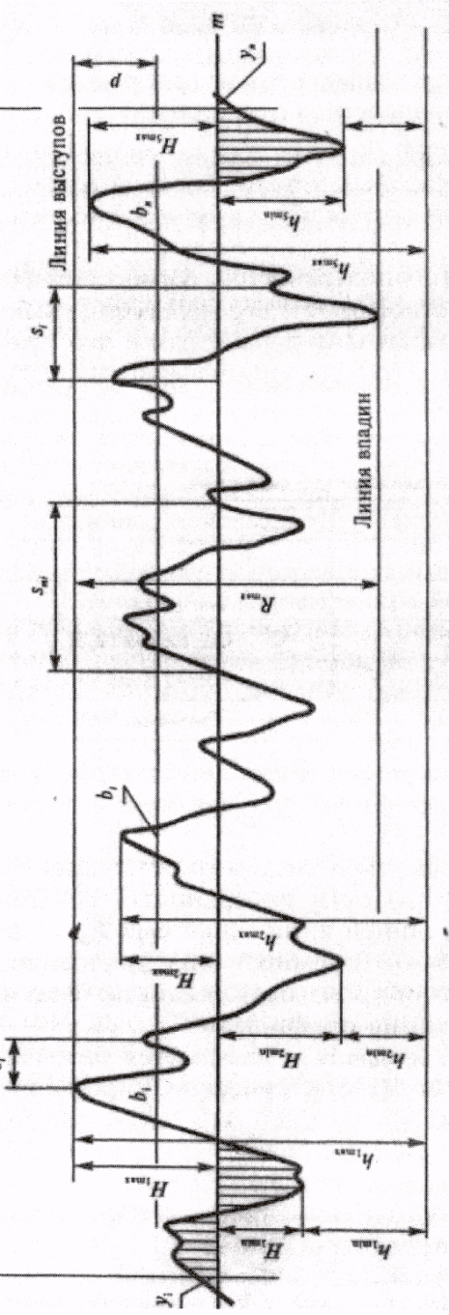
Рисунок 4 - Профилограмма и основные параметры шероховатости

Стандарты волнистости.
Под волнистостью поверхности понимают совокупность периодически повторяющихся неровностей, у которых расстояния между смежными возвышенностями или впадинами превышают базовую длину. Базовая линия (поверхность) - линия (поверхность) заданной геометрической формы, определенным образом проведенная относительно профиля (поверхности) и служащая для оценки геометрических параметров поверхности. Базовая длина - длина базовой линии, используемой для выделения неровностей, характеризующих волнистость и шероховатость поверхности. Числовое значение волнистости и шероховатости поверхности определяют от единой базы, за которую принята средняя линия профиля (m), т.е. базовая линия, имеющая форму номинального профиля и проведенная так, что в пределах базовой длины среднеквадратическое отклонение профиля до этой линии минимально. Системы отсчета волнистости и шероховатости от средней линии профиля называют системой средней линии,
Волнистость занимает промежуточное положение между отклонениями формы и шероховатостью поверхности. Условно вид отклонения поверхности можно установить по значению отношения шага S_{w} к высоте неровностей W_{z}. При (S_{w}/W_{z}) <<40 отклонения относят к шероховатости поверхности, при 1000 ≥ (S_{w}/W_{z}) ≥ 40 — к волнистости, при (S_{w}/W_{z}) > 1000 - к отклонениям формы.
Параметры волнистости: высота волнистости W_{z} - среднее арифметическое из пяти ее значений (W₁, W₂,..., W₅), определенных на длине участка измерения L_{w} равной не менее пяти действительным наибольшим шагам Sw волнистости (рисунок 5):
W_{z} =(W₁ + W₂ + W₃ + W₄ + W₅)/5.
Допускается непоследовательное расположение участка измерения.
Предельные числовые значения W_{z} следует выбирать из ряда: 0,1; 0,2; 0,4; 0,8; 1,6; 3,2; 6,3; 12,5; 25; 60; 100; 200 мкм.
Отдельное измерение волнистости выполняют на длину L_{wi}, равной пятой части длины L_{w}. Наибольшая высота волнистости W_{max} - расстояние между наивысшей и наинизшей точками измеренного профиля в пределах длины L_{w}, измеренное та одной полной волне. Средний шаг волнистости S_{w} - среднее арифметическое значение длин отрезков средней линии S_{m}, ограниченных точками их пересечения с соседними участками профиля волнистости (рисунок 5):

Форма волны зависит от причин, которые вызывают волнистость поверхности. Чаще волнистость имеет синусоидальный характер, что является следствием колебаний в системе станок – приспособление – инструмент - деталь, возникающих из-за неравномерности сил резания, наличия неуравновешенных масс, погрешностей привода и т.п.
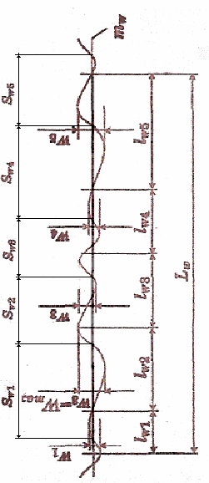

Рисунок 5 - Профилограмма и основные параметры волнистости

2.1.3 Обозначение шероховатости поверхностей

С учетом изменений, принятых Межгосударственным советом по стандартизации, метрологии и сертификации, структура обозначения шероховатости поверхности приведена на рисунке 6.
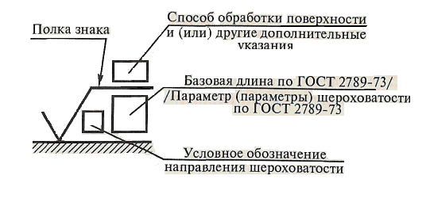
Рисунок 6 - Структура условного обозначения
шероховатости на чертежах

В обозначении шероховатости поверхности, вид обработки которой конструктором не устанавливается, применяют знак, указанный на рисунок 7,а.

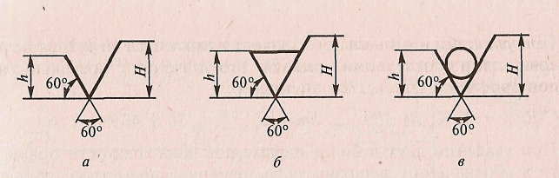

Рисунок 7 - условные знаки для обозначения шероховатости
В обозначении шероховатости поверхности, которая должна быть образована удалением слоя материала, например точением, фрезерованием, сверлением, полированием и т. п., применяют знак, указанный на рисунок 7, б.
В обозначении шероховатости поверхности, которая должна быть образована без удаления слоя материала, например литьем, волочением, штамповкой и т. п., применяют знак, указанный на рисунок 7, в. Этим же знаком обозначаются поверхности, которые не обрабатываются по данному чертежу.
Значение параметра шероховатости по ГОСТ 2789 указывают в обозначении шероховатости:
для параметра Ra - без символа, например 0,1 (рисунок 8);

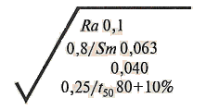
Рисунок 8 - Обозначение шероховатости
при указании двух или более параметров.

для остальных параметров — после соответствующего символа,
например: R max 6,3; Sm 0,63; t50 70; S 0,032; Rz 32.
При указании наибольшего значения параметра шероховатости в обозначении приводят параметр шероховатости без предельных отклонений, например: RaQ,4.
При указании наименьшего значения параметра шероховатости после обозначения параметра следует указывать «min», например:
Ra3,2min, Rz50min.
При указании диапазона значений параметра шероховатости поверхности в обозначении шероховатости приводят пределы значений параметра, размещая их в две строки.
В верхней строке приводят значение параметра, соответствующее более грубой шероховатости.
При указании номинального значения параметра шероховатости поверхности в обозначении приводят это значение с предельными отклонениями по ГОСТ 2789.
При указании двух и более параметров шероховатости поверхности в обозначении шероховатости значения параметров записывают сверху вниз в таком порядке (см. рисунок 8):
- параметр высоты неровностей профиля (Ra не более 0,1 мкм). Значение базовой длины не указано (принимается по таблице 1). Для 0,025 < Ra < 0,4 стандартная базовая длина равна 0,25 мм;
- параметр шага неровностей профиля (Sm от 0,063 до 0,040 мм на базовой длине 0,8 мм);
- относительная опорная длина профиля (t50 80 ± 10 % на базовой длине 0,25 мм).
Вид обработки поверхности указывают в обозначении шероховатости только в тех случаях, когда он является единственным, применимым для получения требуемого качества поверхности (рисунок 9).

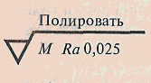
Рисунок 9 - Обозначение
шероховатости
с указанного метода обеспечения
требуемого качества поверхности

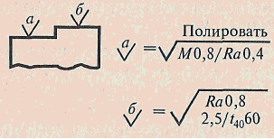

Рисунок 10 - Упрощенное обозначение
шероховатости поверхности

Допускается применять упрощенное обозначение шероховатости поверхностей с разъяснением его в технических требованиях чертежа по примеру, указанному на рисунке 10.
Обозначение шероховатости поверхностей на изображении изделия располагают на линиях контура.
контура, выносных линиях (по возможности, ближе к размерной линии) или на полках линий-выносок (рисунок 11).
Допускается при недостатке места располагать обозначения шероховатости на размерных линиях или на их продолжениях, а также разрывать выносную линию (см. рисунок 12).
При изображении изделия с разрывом обозначение шероховатости наносят только на одной части изображения, по возможности ближе к месту указания размера (рисунок 12).
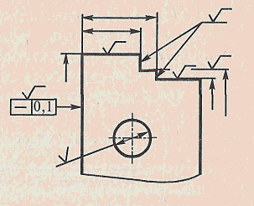\

Рисунок 11 - Обозначение шероховатости
поверхности на выносных линиях
и на полках линий сносок.

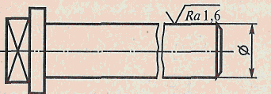

Рисунок 12 - Обозначение шероховатости
при изображении изделия с разрывом.

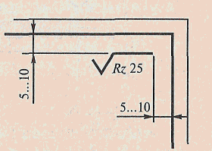

Рисунок 13 - Обозначение одинаковой
шероховатости для всех поверхностей

При указании одинаковой шероховатости для всех поверхностей изделия обозначение шероховатости помещают в правом верхнем углу чертежа и на изображении не наносят (рисунок 13).
Размеры и толщина линий знака в обозначении шероховатости, вынесенном в правый угол чертежа, должна быть приблизительно в 1,5 раза больше, чем в обозначениях, нанесенных на изображении.
При указании одинаковой шероховатости для части поверхностей изделия в правом верхнем углу чертежа помещают обозначение одинаковой шероховатости и условное обозначение (рисунок 14). Это означает, что все поверхности, на которых на изображении не нанесены обозначения шероховатости или знак, должны иметь шероховатость, указанную перед обозначением. Размеры знака, взятого в скобки, должны быть одинаковыми с размерами знаков, нанесенных на изображении.

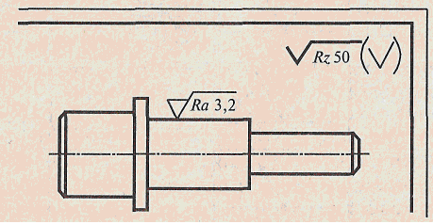
Рисунок 14 - Обозначение одинаковой шероховатости части поверхностей

Когда часть поверхностей не обрабатывается по данному чертежу, в правом верхнем углу чертежа перед обозначением помещают знак (рисунок 15).

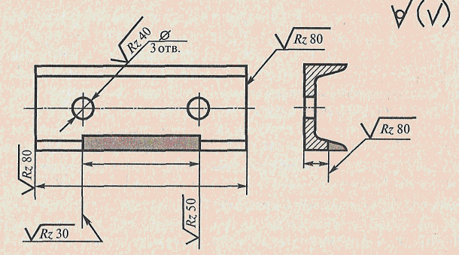
Рисунок 15 - Обозначение шероховатости части поверхностей не обрабатываемых по данному чертежу

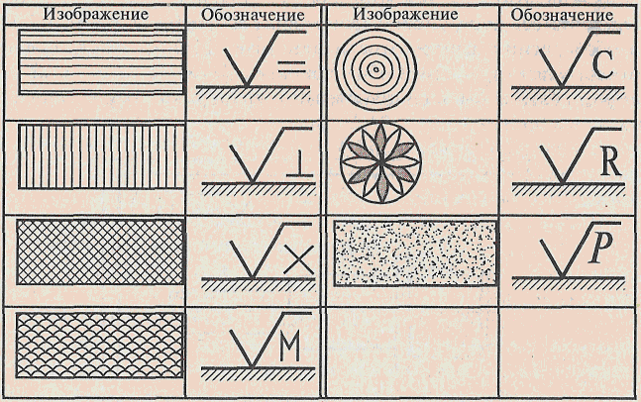

Таблица 2 - Направление неровностей, изображение и обозначение.
Требования к шероховатости отдельных участков могут быть различными.
Стандартом предусмотрена возможность назначать также направление неровностей поверхности (рисок), условное обозначение которых при необходимости приводят на чертежах (таблица 2.)
3 Задание
3.1. Шероховатость
3.1.1. Ознакомиться с общими положениями методических указаний и содержанием лекционного материала по соответствующей теме;
3.1.2. Ознакомиться с представленной преподавателем вариантом профилограммы реального профиля поверхности. Обратить внимание на дополнительную информацию: помимо рисунка профиля на профилограмме указаны значения вертикального и горизонтального увеличений, вид механической обработки поверхности, а также уровень сечения р%;
3.1.3 По варианту профилограммы определить:
3.1.3.1 Положение средней линии;
3.1.3.2 Масштаб по вертикальной и горизонтальной осям профилограммы в зависимости от заданного увеличения (на профилограмме вертикальное увеличение обозначено ВУ, горизонтальное - ГУ);
3.1.3.3 Параметры шероховатости по трем группам и по результатам расчетов заполнить таблицу 3;
Полученное значение параметра t_{p} привести к нормальному ряду значений.
3.1.3.4 Определить стандартные базовые длины 1 для параметров Ra, Rmax, Rz;
3.1.3.5 Представить обозначение знака шероховатости по правилам, приведенным на рисунке 6 Структура обозначения шероховатости.
Таблица 3 - Значения параметров шероховатости
№ | l_{факт} | l_{норм} | R_{a} | R_{z} | R_{max} | S | S_{m} | p% | t_{P}
1 | 2 | 3 | 4 | 5 | 6 | 7 | 8 | 9 | 10

Вариант 1
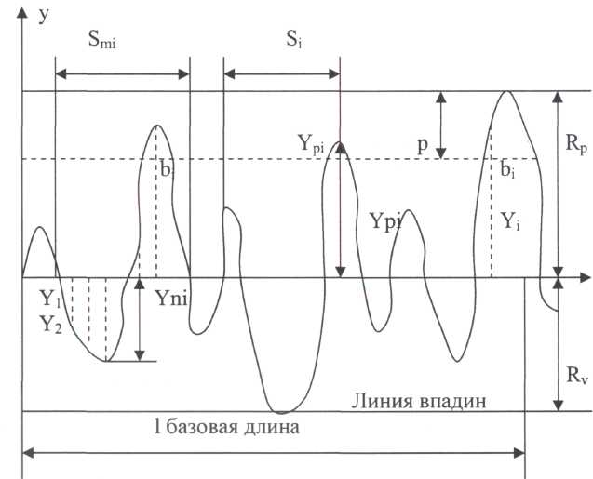

Рисунок 1.1 – Профилограмма и основные
параметры шероховатости.

Вариант 2

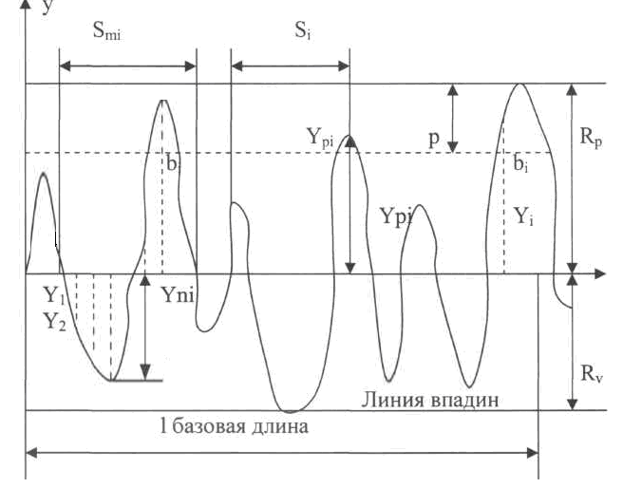

Рисунок 2.1 - Профилограмма и основные
параметры шероховатости.

Вариант 3

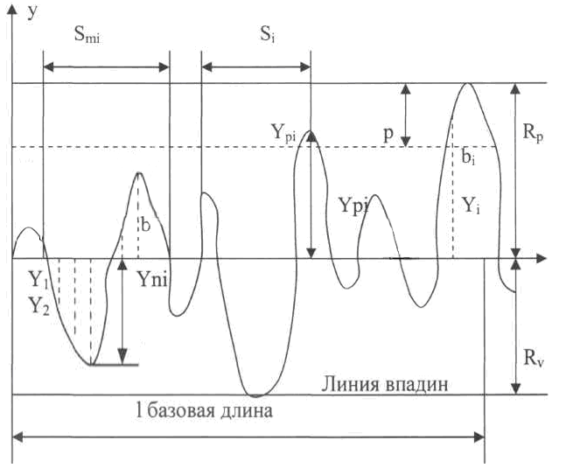
Рисунок 3.1. - Профилограмма и основные
параметры шероховатости.

Вариант 4

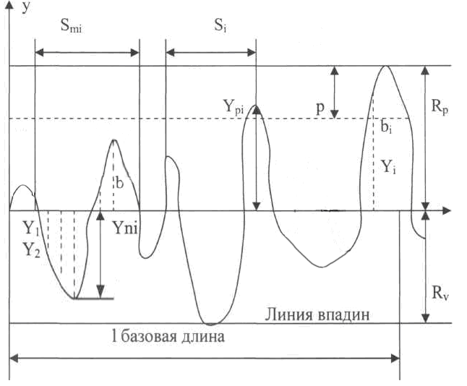
Рисунок 4.1 - Профилограмма и основные
параметры шероховатости.

Вариант 5

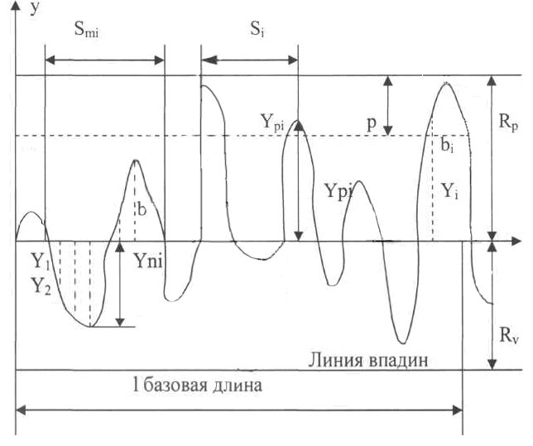

Рисунок 5.1 - Профилограмма и основные
параметры шероховатости.

Вариант 6

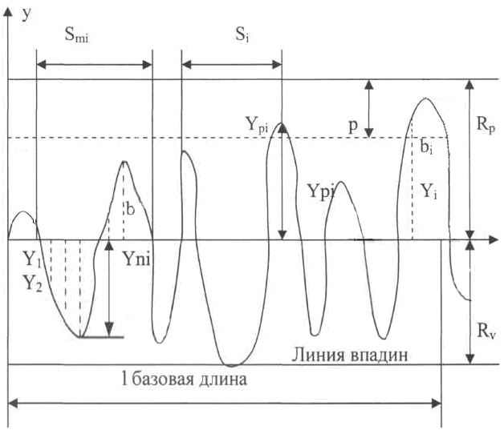

Рисунок 6.1 - Профилограмма и основные
параметры шероховатости.

3.2. Волнистость
3.2.1 Ознакомиться с общими положениями методических указаний и содержанием лекционного материала по соответствующей теме;
3.2.2 Ознакомиться с представленной преподавателем вариантом профилограммы реального профиля поверхности. Обратить внимание на дополнительную информацию: помимо рисунка профиля на профилограмме указаны значения вертикального и горизонтального увеличений, вид механической обработки поверхности, а также уровень сечения р%;
3.2.3 По варианту профилограммы определить:
3.2.3.1 Положение средней линии;
3.2.3.2 Масштаб по вертикальной и горизонтальной осям профилограммы в зависимости от заданного увеличения (на профилограмме вертикальное увеличение обозначено ВУ, горизонтальное - ГУ);
3.2.3.3 Параметры шероховатости по трем группам и по результатам расчетов заполнить таблицу
Полученное значение параметра t_{p} привести к нормальному ряду значений.

Вариант 1
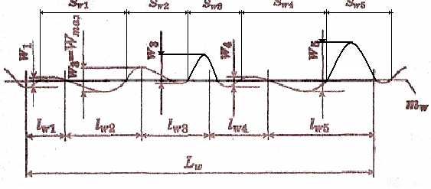
Рисунок 1.1 - Профилограмма и основные параметры волнистости

Вариант 2

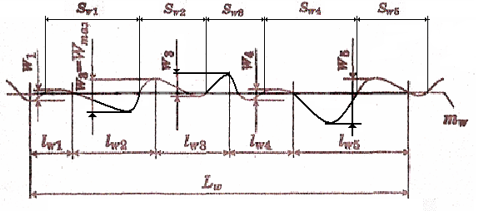
Рисунок 2.1 Профилограмма и основные параметры волнистости

Вариант 3
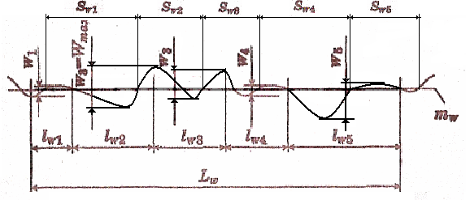

Рисунок 3.1 - Профилограмма и основные параметры волнистости

Вариант 4
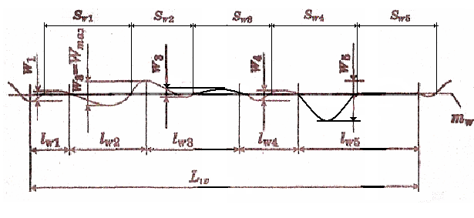Рисунок 4.1 - Профилограмма и основные параметры волнистости

Вариант 5

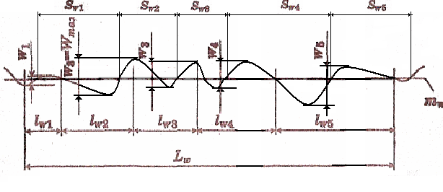
Рисунок 5.1 - Профилограмма и основные параметры волнистости

Вариант 6
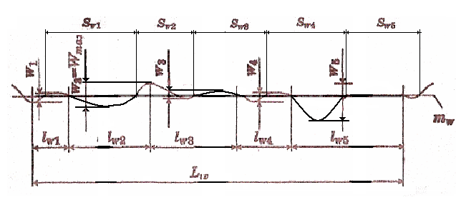
Рисунок 6.1 - Профилограмма и основные параметры волнистости
4 Работа в лаборатории
1. Определить параметры профилограммы шероховатости и волнистости;
2. Заполнить таблицу 3.1
4.5 Ответы на контрольные вопросы:
4.1 Укажите основные принципы выбора и назначения параметров шероховатости поверхности;
4.2 Укажите наиболее информативный параметр группы параметров, связанных с высотными свойствами неровностей;
4.3 Представьте знаки обозначения шероховатости поверхностей, образуемых со снятием и без снятия слоя материала.
5 Содержание отчета
5.1 Наименование темы и цель работы;
5.2 Данные варианта (профилограмма);
5.3 Необходимые расчеты с обоснованием; заполненную таблицу 3.1;
5.4 Графическое изображение структуры обозначения шероховатости поверхности с указаниями всех необходимых позиций;
Практическое занятие 10
Изучение порядка проведения подтверждения соответствия потребительских товаров. Анализ реального сертификата соответствия

1 Цель занятия
1.1 Иметь представление о видах и способах проведения сертификации.
1.2 Научиться ориентироваться в документации по сертификации.
1.3 Знать правила заполнения и оформления сертификата.
Образовательные результаты, заявленные во ФГОС третьего поколения:
Студент должен
уметь:
- применять основные правила и документы системы сертификации РФ
знать:
- основные положения систем (комплексов)
общетехнических и организационно-методических стандартов;
- основные термины и определения в области сертификации;
- системы и схемы сертификации.
Краткие теоретические и учебно-методические материалы по теме практической работы
Основные понятия и определения в области сертификации
Сертификация — методическая и практическая деятельность специально уполномоченного органа власти направленная на определение, проверку и документальное подтверждение действующих квалификационных требований к персоналу, процессам, процедурам или изделиям.
Сертификация продукции — процедура подтверждения соответствия, посредством которой независимая от изготовителя и потребителя организация удостоверяет в письменной форме, что продукция соответствует установленным требованиям.
Сертификат соответствия — документ, подтверждающий соответствие сертифицированной продукции установленным требованиям.
Система сертификации — система, осуществляющая сертификацию и управление процессом по собственным установленным правилам.
Знак соответствия — зарегистрированный в установленном порядке знак, который подтверждает соответствие маркированной им продукции установленным требованиям.
Знак обращения на рынке — обозначение, служащее для информирования приобретателей о соответствии выпускаемой в обращение продукции требованиям технических регламентов.
Декларация о соответствии — документ, в котором изготовитель удостоверяет, что поставляемая продукция соответствует установленным требованиям.
Декларирование соответствия — форма подтверждения соответствия продукции требованиям технических регламентов.
Оценка соответствия — периодическая проверка соответствия заданным требованиям. Основные методы оценки соответствия при сертификации — измерения, испытания и контроль.
Измерение — совокупность операций по нахождению значения физической величины с помощью специальных технических средств с учетом экспериментального сравнения данной физической величины с однородной физической величиной, значение которой принято за единицу.
Испытание — совокупность операций, направленных на получение количественных или качественных характеристик продукции и оценку возможности выполнять необходимые функции в заданных условиях; технический процесс по определению характеристик данной продукции в соответствии с установленными требованиями.
Контроль — совокупность действий по установлению соответствия характеристик продукции заданным в нормативных документах требованиям. По результатам испытаний составляется протокол испытаний, на основании которого и осуществляется контроль.
Система испытаний включает:
- объект испытания (изделие, продукция);
- категорию испытания;
- испытательное оборудование (в том числе поверочные или регистрирующие средства);
- исполнителей испытания;
- нормативно-техническую документацию на испытания (программу, методики).
Основные цели и объекты сертификации
К объектам сертификации относятся: продукция, услуги, работы, системы качества, персонал, рабочие места и пр. Цели сертификации:
- содействие потребителям в выборе продукции; защита потребителя от недобросовестности изготовителя;
- подтверждение показателей качества продукции;
- содействие организациям, создание условий для их деятельности на едином товарном рынке РФ;
- создание условий организациям для участия в международной торговле, содействие в международном экономическом, научно-техническом сотрудничестве.
Принципы сертификации:
- законодательная основа сертификации;
- открытость системы сертификации;
- гармонизация правил и рекомендации по сертификации с международными нормами и правилами;
- открытость и закрытость информации по сертификации. Основной законодательном базой сертификации в РФ являются Законы «О техническом регулировании» и «О защите прав потребителей». В работах по сертификат»! участвуют предприятия, учреждения, организации независимо от форм собственности и государственной принадлежности. При сертификации должно осуществляться информирование всех ее участников — изготовителей, потребителей, органов по сертификации, общественных организаций, предприятий, отдельных лиц о правилах и результатах сертификации. При этом в процессе сертификации должна соблюдаться конфиденциальность информации, составляющей коммерческую тайну.
Условия, правила и порядок проведения сертификации
Правила и порядок сертификации:
В качестве органов сертификации или испытательных лабораторий допускаются организации любой организационно-правовой формы при условии, что они не являются изготовителями (продавцами, исполнителями) и потребителями сертифицируемой ими продукции.
Настоящие организации обязаны пройти аккредитацию в установленном порядке и получить лицензию на проведение работ по сертификации.
Аккредитацию органов сертификации и испытательных лабораторий организует и осуществляет Госстандарт России, федеральные органы исполнительной власти в пределах своей компетенции на основе результатов их аттестации.
Аттестация органов сертификации или испытательных лабораторий проводится комиссиями, назначаемыми аккредитирующим органом. Результаты аккредитации оформляют аттестатом аккредитации.
Если в системе аккредитации несколько органов сертификации одной и той же продукции (услуги), то заявитель вправе провести сертификацию в любом из них.
Сертификация отечественной и импортируемой продукции проводится по одним и тем же установленным правилам.
Сертификаты и аттестаты аккредитации в системах обязательной сертификации вступают в силу с даты их регистрации в Государственном реестре. Государственный реестр содержит сведения об органах сертификации, испытательных лабораториях, утвержденных системах сертификации однородной продукции (группы услуг), знаках соответствия, аттестованных экспертах, документах, содержащих правила и рекомендации по сертификации.
Все документы (заявки, протоколы, акты, аттестаты, сертификаты и т.п.) оформляются на русском языке, поскольку русский язык является официальным.
При возникновении спорных вопросов в деятельности участников сертификации заинтересованная сторона может подавать апелляцию в центральные органы сертификации, Ростерегулирование, другие федеральные органы, проводящие роботы по сертификации. Указанные органы рассматривают вопросы, связанные с деятельностью участников работ по сертификации, применению знаков соответствия, выдачей и отменой сертификатов и аттестатов аккредитации.
Сертификация проводится по схемам, установленным системами сертификации однородной продукции или группы услуг.
Работы по сертификации продукции проводятся на основе заявки на сертификацию, подаваемой заявителем в соответствующий орган по сертификации. Указанный орган согласует с заявителем показатели качества и методики проведения испытаний и направляет заявителей в испытательный центр в своей системе. По результатам испытаний, представленных центром, орган по сертификации выдает сертификат соответствия полученных результатов заявленным.
Основные условия сертификации:
добровольность — сертификация осуществляется только по инициативе заявителя; бездискриминационный доступ к участию в процессах сертификации (к сертификации в Регистре допускаются все заявители, подавшие заявку);
объективность оценок — к работе привлекаются независимые эксперты, обладающие знаниями стандартов на систему качества, техники проверки, а также особенностей производства продукции и нормативных требований к ней: воспроизводимость результатов оценок - при проведении проверок и оценок систем качества применяются правила и процедуры, основанные на единых требованиях, результаты проверок и оценок систем качества четко документированы и подлежат хранению органом по сертификации;
конфиденциальность — соблюдение конфиденциальности всех видов информации на всех этапах;
информативность — периодическая публикация официальной информации о сертифицированных системах качества (производствах) и выданных сертификатах;
специализация органов по сертификации систем качества — условием для включения в область аккредитации того или иного вида экономической деятельности является наличие
в органе по сертификации экспертов (собственных или привлекаемых) по сертификации систем качества, по сертификации производств, по сертификации продукции, по сертификации услуг, а также технических экспертов, специализированных по соответствующим видам экономической деятельности;
проверка выполнения требований, предъявляемых к продукции или услуге в законодательно регистрируемой сфере;
достоверность доказательств со стороны заявителя соответствия системы качества (производства) нормативным требованиям.
Сертификация систем качества (производства)
Система качества — совокупность организационной структуры, методик, процессов и ресурсов, необходимых для осуществления общего руководства качеством.
Сертификация систем качества — процедура подтверждения соответствия, посредством которой независимая от изготовителя и потребителя организация удостоверяет в письменной форме, что система качества соответствует установленным требованиям выбранной модели (ГОСТ Р ИСО 9001, ГОСТ Р ИСО 9001, ГОСТ Р ИСО 9003 или иным документам).
Сертификация систем качества (производства) в Российской Федерации осуществляется в добровольной и обязательной форме, проводится для создания уверенности у потребителей и других заинтересованных сторон в соответствии качества производимой продукции или услуги.
Сертификация систем качества (производства) проводится:
- аккредитованными органами по сертификации;
- юридическими лицами, взявшими на себя функцию органа по добровольной сертификации систем качества.
Сертификация систем качества (производства) осуществляется на соответствие стандартам, положениям и прочим документам, разработанным в соответствии с международными стандартами ИСО серии 9000 и другими международными, региональными или национальными документами, содержащими требования к системам качества.
Орган по сертификации систем качества должен иметь штатный персонал экспертов, способных осуществлять работу по сертификации систем качества зарегистрированной области деятельности. При необходимости может привлекаться внештатный персонал экспертов соответствующей квалификации.
При подготовке экспертов учитываются требования, установленные в ГОСТ Р ИСО 10011-2.
Эксперт по сертификации систем качества — специалист, имеющий квалификацию для проведения проверки системы качества и получивший сертификат на право проведения работ. Для проведения проверки и оценки системы качества эксперт должен получить официальное назначение.
Основные принципы организации работ по сертификации систем качества (производства):
целевая направленность — необходимость осуществления сертификации системы с четко определенной целью; бездискриминационный доступ к участию в процессах сертификации;
добровольность — проведение на производстве сертификации может быть только добровольным, по инициативе и при наличии заявки от этого предприятия;
объективность — проверки и оценки системы качества (производства) при ее сертификации должны осуществляться компетентными, высококвалифицированными специалиста
ми. Ни один сотрудник, участвующий в сертификации, не может быть прямо или косвенно связан с данным предприятием, иметь его акции;
конфиденциальность — орган по сертификации и его сотрудники должны соблюдать профессиональную тайну в отношении конфиденциальности информации, получаемой в результате взаимодействия с поставщиком;
проверка выполнения требований, предъявляемых к продукции (услуге) в законодательно регистрируемой сфере;
достоверность доказательств со стороны заявителя соответствия системы качества нормативным требованиям.
Нормативная база сертификации систем качества содержит документы, устанавливающие требования к:
- системам качества;
- правилам и процедурам проверки и оценки систем качества;
- персоналу, осуществляющему сертификацию систем качества;
- органам по сертификации систем качества.
Основные формы доведения информации о проведении сертификации системы качества до потребителей — сертификат соответствия системы качества и знак регистра. Знак соответствия системы качества состоит из единого Знака системы, свидетельствующего об аккредитации органа по сертификации, и Знака органа по сертификации. Знак соответствия размещается на сертификате на систему качества.
Сертификация системы качества проводится на соответствие требованиям ГОСТ Р ИСО 9001 и ГОСТ Р ИСО 9002 по схемам, разработанным в соответствии с рекомендациями ИСО/МЭК и принятыми в международной практике сертификации правилами. В орган по сертификации продукции представляется сертификат соответствия системы качества. Схемы сертификации системы качества приведены в таблице.

Таблица 1 - Схемы сертификации
№  схемы | Испытания в аккредитованных  испытательных лабораториях  и другие способы доказательства  соответствия | Проверка  производства  (системы качества) | Инспекционный контроль  сертифицированной  продукции  (системы качества  производства)
1 | 2 | 3 | 4
1 | Испытания типа
1а | Испытания типа | Анализ состояния производства
2 | Испытания типа |  | Испытания образцов, взятых у продавца
2а | Испытания типа | Анализ состояния производства | Испытания образцов, взятых  у продавца.  Анализ состояния  производства
3 | Испытания типа |  | Испытания образцов, взятых  у изготовителя
За | Испытания типа | Анализ состояния производства | Испытания образцов, взятых  у изготовителя.  Анализ состояния  производства
4 | Испытания типа |  | Испытания образцов, взятых  у изготовителя.  Испытания образцов,  взятых у продавца.  Анализ состояния  производства

1 | 2 | 3 | 4
5 | Испытания типа | Сертификация  производства  или сертификация  системы качества | Контроль сертифицированной  системы качества  (производства).  Испытания образцов, взятых у продавца и (или)  у изготовителя
6 | Рассмотрение декларации о соответствии  с прилагаемыми  документами | Сертификация системы качества | Контроль сертифицированной системы качества
7 | Испытания партии
8 | Испытание каждого  образца
9 | Рассмотрение декларации о соответствии с  прилагаемыми  документами
9а | Рассмотрение декларации о соответствии с прилагаемыми документами | Анализ состояния  производства
10 | Рассмотрение декларации |  | Испытания образцов, взятых у изготовителя и у продавца
10а |  | Анализ состояния  производства | Испытания образцов, взятых  у изготовителя и у продавца. Анализ состояния  производства
Продолжение таблицы 1

В различных схемах сертификации продукции (1а, 2а, За, 4а, 5, 6, 9а или 10а) предусматривается проверка производства, которая может проводиться в форме анализа состояния производства, оценки производства или системы качества, или сертификации системы качества.
Схему 5 применяют:
- при сертификации особо опасной продукции, из-за которой в случае ее несоответствия установленным требованиям могут возникнуть экологическая, техническая и другие катастрофы;
- в случае, когда срок годности (хранения и др.) соразмерен со временем, необходимым для организации и проведения испытаний в аккредитованной испытательной лаборатории;
- в случае, когда технические процессы чувствительны к внешним факторам;
- в случае если объем и характер выборки для испытаний не достаточен для объективной оценки продукции;
- в случае если установлены повышенные требования к стабильности характеристик выпускаемой продукции.
Схему 6 применяют:
- в случае если степень потенциальной опасности продукции невысока;
- в случае если риск выдачи сертификата на продукцию без проведения испытаний оправдан функционированием сертифицированной системы качества;
- в случае, когда происходит смена модификаций продукции, не влияющих на показатели, подтверждаемые при сертификации;
- при обязательной сертификации изделий единичного производства;
- в случае если продукция может быть испытана только после монтажа у потребителя;
- при сертификации импортируемой продукции поставщика, имеющего сертификат на свою систему качества.
Сертификация услуг
Услуга — результат взаимодействия исполнителя и потребителя, а также собственная деятельность по удовлетворению потребности потребителя.
Порядок сертификации услуг:
- подача заявки на сертификацию;
- рассмотрение и принятие решения по заявке;
- отбор, идентификация образцов и их испытание;
- оценка выполнения работ и оказания услуг;
- проверка производством:
- анализ полученных результатов, принятие решения о возможности выдачи сертификата;
- выдача сертификата и лицензии на применение знака соответствия;
- инспекционный контроль за сертифицированной услугой.
Оценка выполнения работ и оказания услуг в зависимости от схемы сертификации включает:
- оценку мастерства исполнителя работ и услуг;
- оценку процесса выполнения работ и оказания услуг;
- анализ состояния производства;
- оценку предприятия, предоставляющего услуги;
- оценку системы качества;
- рассмотрение декларации о соответствии с прилагаемыми документами.
Испытания результатов работ и услуг проводят в аккредитованных испытательных лабораториях. Сертификация услуг и работ проводится по схемам, установленным правилами сертификации работ и услуг в Российской Федерации. Данные схемы рассмотрены в главе «Схемы сертификации»
3 Задание
3.1 Составить таблицу по проведению сертификации продукции и услуг.
3.2 Заполнить бланк сертификата согласно правилам.
4 Контрольные вопросы
4.1 В чём состоит отличие добровольной и обязательной сертификации?
4. 2 Какой документ предоставляется в орган по сертификации систем качества?
4.3 Сформулируйте определение сертификата соответствия и знака соответствия.
4. 4 Какие знаки соответствия вам известны?
5 Содержание отчета
Отчет должен содержать:
5.1 Название работы
5.2 Цель работы
5.3 Задание
5.4 Вывод по работе
5.5 Контрольные вопросы
6. Список литературы
Основные источники:
- Кошевая И.П., Канке А.А. Метрология, стандартизация и сертификация. М.: ИД «Форум»: ИНФРА-М, 2013.-416с.
- Хромой Б.П. Метрология, стандартизация и измерения в технике связи. - М.: Радио и связь, 2009г.
- Лифиц И.М. Стандартизация, метрология и подтверждение соответствия. М.: Юрайт, 2010. - 315с.
- Федюкин В.К. Квалиметрия. Измерение качества промышленной продукции. – М.: КНОРУС, 2009. – 320с.

Дополнительные источники:
- Закон РФ «О техническом регулировании».
- Закон РФ «Об обеспечении единства измерений».
- ГОСТ 8.417-81 ГСИ «Единицы физических величин».
- Закон РФ «О защите прав потребителей».
- Дворяшин Б.В. Метрология и радиоизмерения - М.: ACADEMA, 2009г.

Интернет ресурсы:
1. Федеральное агенство по техническому регулированию и метрологии ( Росстандарт) [Электронный ресурс] – режим доступа: http://standard.gost.ru
2. Библиотека ГОСТов [Электронный ресурс] – режим доступа: http://vsegost.com/

Практическое занятие 11
Единицы и размерности физических величин

1 Цель занятие
1.1 Ознакомиться с основными и производными физическими величинами системы СИ
1.2 Научиться работать с размерностями физических величин
Образовательные результаты, заявленные во ФГОС третьего поколения:
Студент должен
уметь:
- приводить не системные величины измерений в соответствие с действующими стандартами и международной системой СИ
знать:
- Основные понятия метрологии
- терминология и единицы измерения величин в соответствие с дейстующими стандартами и международной системой СИ
2 Пояснения к занятию
2.1 Краткие теоретические сведения
Основным объектом измерения в метрологии являются физические величины.
Измеряемые величины имею качественную и количественную характеристики.
Формализованным отражением качественного различия измеряемых величин является их размерность. Согласно международному стандарту ИСО размерность обозначается символом dim*. Размерность основных физических величин – обозначается соответствующими заглавными буквами:

dim l = L; dim m = M; dim t = T

Размерность производной физической величины выражается через размерность основных физических величин с помощью степенного одночлена:
α β γ
dimX = L∙ M ∙T…,

где L, M, T – размерности соответствующих основных физических величин;
α, β, γ – показатели размерности (показатели степени, в которую возведены размерности основных физических величин).
Каждый показатель размерности может быть положительным или отрицательным, целым или дробным, нулем. Если все показатели размерности равны нулю, то величина называется безразмерной. Она может быть относительной, определяемой как отношение одноименных величин (например, относительная диэлектрическая проницаемость), и логарифмической, определяемой как логарифм относительной величины ( например, логарифмы отношения мощностей или напряжения).

2.2 Пример расчета
Найти размерность градиента давления grad p. По таблице 2 – находим размерности Паскаля.
Размерность Паскаля L⁻¹MT⁻². Размерность метра L. Так как его размерность стоит в знаменателе, то L.
Искомая размерность L⁻¹MT⁻²∙ L⁻¹= L⁻²MT⁻²

Таблица 1 –Физические величины

Величина | Рекомендуемое обозначение | Размерность | Единица |  |  | Выражение  через другие  единицы СИ
Величина | Рекомендуемое обозначение | Размерность | Наименование | Обозначение |  | Выражение  через другие  единицы СИ
 |  |  |  | Русс -  кое | Meждуна -родное | Выражение  через другие  единицы СИ
Частота | f, v | Т⁻¹ | герц | Гц | Hz | с⁻¹
Сила, вес | F, G, Р | LM⁻²T | ньютон | н | N | м*кг⁻²*с
Давление | Р | L⁻¹MT-² | паскаль | Па | Ра | Н/м
Энергия, работа, количество теплоты | E W Q A | L²MT-² | джоуль | Дж | J | Н*м
Мощность, поток энергии | P N | L^{l}MT⁻³ | ватт | Вт | W | Дж/с
Количество электричества, электрический заряд | Q q | Т¹ | кулон | Кл | С | с*м
Электрическое напряжение, электрический потенциал | U V | L²MT⁻³I⁻¹ | вольт | В | V | Вт/А
Электрическая емкость | С | L⁻²M⁻¹T⁴I² | фарад | Ф | F | Кл/В
Электрическое сопротивление | R r | L²-MT⁻³I⁻² | ом | Ом | Ω | В/А
Электрическая проводимость | G | L⁻² M⁻¹ T³ I⁻² | сименс | См | S | А/В
Поток магнитной индукции, поток магнитный | Ф | L² MT⁻² I⁻¹ | вебер | Вб | Wb | В*с
Магнитная индукция | b | MT⁻² I⁻¹ | тесла | т | т | Вб/м²
Индуктивность | L | L² MT⁻² I⁻² | генри | г | H | Вб/А
Световой поток | Ф_{v} | J | люмен | лм | lm | кд*ср
Освещённость | E_{v} | L-²I | люкс | лк | 1х | лм/м²
Активная нуклида | А | T⁻¹ | беккерель | Бк | Bq | с⁻¹
Полевая поглощённая доза | D | L² T⁻² | грэй | Гр | Gy | м²*с⁻²
Эквивалентная доза | Н | L² T⁻² | зиверт | Зв | Sv | и² *с²

3 Задание
4.1 Найти размерность физических величин (в соответствии с вариантом)
4.2 Полученные результаты занести в таблицы.

Таблица 2 –Варианты заданий
Вариант | Величина | Обозначение  величины | Единица  обозначения | Размерность
1 | Момент диполя магнитный  Поляризованность  Изгибающий момент | р_{м}  р  М | А*м²  Кд/м²  Н*м
2 | Электрический момент диполя  Акустическое сопротивление  Энергия излучения | р_{э}  R_{а}  W | Кл*м  Па*с/м³  Дж
3 | Напряженность электрического поля  Активная мощность  Мощность полевой поглощенной дозы | Е  -  D | B/м  Вт  Гр/с
4 | Абсолютная диэлектрическая проницаемость  Полная мощность  Полевая постоянная радионуклида | е₀  -  - | Ф/м  В*А  Гр*м²/(с*Бк)
5 | Напряженность магнитного поля  Энергетическая яркость  Индекс излучения радионуклидного источника | Н  L_{e} | А/м  Вт/(ср*м²)  Гр*м²/с

4 Контрольные вопросы
5.1 Дайте определение величине и приведите два вида величин.
5.2 Дайте определение физической величине и перечислите основные физические величины.
5.3 Какая информация называется пассивной и какая активной.
5 Содержание отчета
Отчет должен содержать:
4.1 Название работы
4.2 Цель работы
4.3 Задание
6 Список литературы
Основные источники:
- Хромой Б.П. Метрология, стандартизация и измерения в технике связи. - М.: Радио и связь, 2009г.
- Лифиц И.М. Стандартизация, метрология и подтверждение соответствия. М.: Юрайт, 2010. - 315с.
- Федюкин В.К. Квалиметрия. Измерение качества промышленной продукции. – М.: КНОРУС, 2009. – 320с.

Дополнительные источники:
- Закон РФ «О техническом регулировании».
- Закон РФ «Об обеспечении единства измерений».
- ГОСТ 8.417-81 ГСИ «Единицы физических величин».
- Закон РФ «О защите прав потребителей».
- Нефедов В.И. Метрология и электрорадиоизмерения в телекоммуникационных системах - М.: Высшая школа, 2008г.
- Дворяшин Б.В. Метрология и радиоизмерения - М.: ACADEMA, 2009г.

Интернет ресурсы:
1. Федеральное агенство по техническому регулированию и метрологии ( Росстандарт) [Электронный ресурс] – режим доступа: http://standard.gost.ru
2. Библиотека ГОСТов [Электронный ресурс] – режим доступа: http://vsegost.com/

Практическое занятие 12
Выбор средств измерений и расчет их погрешностей
1. Цель занятию
1.1 Научиться определять класс точности прибора
1.2 Научится снимать показания с приборов.
Образовательные результаты, заявленные во ФГОС третьего поколения:
Студент должен
уметь:
- приводить несистемные величины измерений в соответствие с действующими стандартами и международной системой СИ
знать:
- основные понятия метрологии
- терминологию и единицы измерения величин в соответствии с действующими стандартами и международной системой СИ
.Краткие теоретические и учебно-методические материалы по теме практической работы
Учёт всех нормируемых метрологических характеристик средств измерений – сложная и трудоёмкая процедура, оправданная только при измерениях очень высокой точности, характерных для метрологической практики. Поэтому для средств измерений, используемых в повседневной практике, принято деление по точности на классы
Согласно ГОСТ 8.401-80 классом точности средства измерений называют обобщенную характеристику средства измерений, определяемую пределами допускаемых основных и дополнительных погрешностей, а также другими свойствами средств измерений, влияющими на точность, значения которых устанавливаются в стандартах на отдельные виды средств измерений.
Следует отметить, что класс точности средств измерений характеризует их свойства в отношении точности, но не является непосредственным показателем точности измерений, выполняемых с помощью этих средств.
Предел допускаемой основной погрешности – это наибольшая (без учёта знака) основная погрешность средств измерений, при которой оно может быть признано годным и допущено к применению.
Предел допускаемой абсолютной основной погрешности может быть выражен: одним значением
Δ=± a, (1)
где Δ – предел допускаемой абсолютной основной погрешности, выраженной в единицах измеряемой величины или условно в делениях шкалы; a – постоянная величина; (это относится к приборам, у которых преобладает аддитивная составляющая погрешности); в виде линейной зависимости
Δ=± (a+bx), (2)
где a, b - положительные числа, не зависящие от x (такая формула применяется для приборов, у которых аддитивная и мультипликативная составляющие погрешности соизмеримы), или иным уравнением Δ =f(x); при сложной зависимости последняя представляется таблицей или графиком.
Предел допускаемой приведенной основной погрешности следует устанавливать по формуле:
(3)
где γ - предел допускаемой приведенной основной погрешности, % Х_{N} - нормирующее значение, выраженное в тех же единицах, что и А;
р - отвлеченное положительное, число, выбираемое из ряда 1⋅10^{n}, 1,5⋅10^{n}, 2⋅10^{n}, 2,5⋅10^{n}, 4⋅10^{n}, 5⋅10^{n}, 6⋅10^{n} (n=1,0,-1,-2 и т.д.).
Нормирующее значение X_{N} принимается равным конечному значению шкалы прибора, если нулевая отметка находится на краю или вне шкалы; сумме модулей пределов измерения, если нулевая отметка находится внутри шкалы; номинальному значению измеряемой величины, если таковое установлено; длине шкалы или её части, соответствующей диапазону измерений, если шкала существенно неравномерна. В этом случае пределы абсолютной погрешности, как и длину шкалы, выражают в единицах длины; в иных случаях указания по выбору нормирующего значения должны быть приведены в стандартах на средства измерений конкретного вида.
Предел допускаемой относительной основной погрешности δ (в процентах) устанавливают по одной из следующих формул:
где q – отвлеченное положительное число, выбираемое из того же ряда, что и р ; Х_{К} – больший (по модулю) из пределов измерений; c, d – положительные числа, выбираемые из рада, что и q
формула (5) получена из (4) следующим преобразованием:
В обоснованных случаях пределы допускаемой относительной основной погрешности устанавливают по более сложной формуле или в виде графика либо таблицы.
В стандартах или технических условиях на средства измерений должно быть установлено минимальное значение х, равное х₀ , начиная от которого применим принятый способ выражения пределов допускаемой относительной погрешности, иначе при х0, δ∞.
С использованием чисел указанного выше для p, q, c, d ряда разработаны условные обозначения классов точности, применяемые в документации на средства измерений, а также обозначения, наносимые на них. Примеры принятых обозначений классов точности этих средств измерений приведены в таблице 1.
Пределы всех дополнительных погрешностей и другие свойства средств измерений, влияющие на точность результатов измерений, также связаны с их классом точности. Эта связь раскрывается в частных стандартах. Пределы допускаемых дополнительных погрешностей выражают в той же форме, что и основной. Например, изменение показаний электроизмерительного прибора класса точности 1.0, вызванное изменением температуры, не должно выходить за пределы 1,0 % на каждые 10 К изменения температуры в пределах рабочего интервала.
Нормирование динамических характеристик средств измерений интересует нас в тех случаях, когда их нужно считать метрологическими. Задачи нормирования и общие принципы их решения остаются теми же, что и при нормировании погрешностей средств измерений.

Таблица 1.1 - Обозначения классов точности
Форма выражения погрешности | Пределы допускаемой основной погрешности. | Пределы допускаемой основной погрешности  % | Обозначение класса точности
Форма выражения погрешности | Пределы допускаемой основной погрешности. | Пределы допускаемой основной погрешности  % | В докумен-тации | На средстве измерения
Приведенная | По формуле 3 если нормирующее значение выражено в единицах величины на входе или выходе средств измерений, если в нормирующее значение принято равным длине шкалы или ее части. | γ=±1.5  γ=±0.5 | Класс точности 1.5  Класс точности 0.5 | 1.5  0.5
Относительная | По формуле 4  По формуле 5 | δ=±0.5  δ=±[0.02+0.01(|Xk/x|-1)] | Класс точности 0.5  Класс точности 0.02/0.01 | 0.5  0.02/0.01
Относительная |  |  | Класс точности С. | С
Абсолютная | По формулам 1 и 2 |  | Класс точности М. | М

Классы точности присваиваются типам средств измерений с учётом результатов государственных приёмочных испытаний. Средствам измерений с несколькими диапазонами измерений одной и той же физической величины или предназначенным для измерений разных физических величин могут быть присвоены различные классы точности для каждого диапазона или каждой измеряемой величины. Так, амперметр с диапазонами 0-10, 0-20,0-50 А может иметь разные классы точности для отдельных диапазонов; электроизмерительному прибору; предназначенному для измерений напряжения и сопротивления, могут быть присвоены два класса точности: один как вольтметру, другой – как омметру.
Обозначения классов точности наносятся на циферблаты, щитки и корпуса средств измерений, приводятся в нормативно-технических документах.
Различают равномерные (рисунке 1, а, б, в, г) и неравномерные шкалы. Последние делятся на существенно неравномерные и степенные.
Под существенно неравномерной шкалой понимают шкалу с сужающимися делениями, на которой отметка, соответствующая полусумме начального и конечного значения рабочей части шкалы, расположена между 65 и 100% длины этой рабочей части (рисунке 1,д).
Под степенной шкалой понимают шкалу с расширяющимися или сужающимися делениями, но не попадающими под определение существенно неравномерных (рисунке 1,е).
Тогда нормирующее значение принимается равным:
конечному значению рабочей части шкалы xN= xK, если нулевая отметка — на краю или вне рабочей части шкалы (равномерная шкала рисунке 1, а — xN = 50; рисунке 1, б — xN = 55; степенная шкала — xN = 4 на рисунке 1,е);
сумме конечных значений шкалы (без учета знака), если нулевая отметка — внутри шкалы рисунке 1,в, xN = 20+20=40; рисунке 1,г, х„= 20+40=60;
длине шкалы, если она существенно неравномерна. В этом случае поскольку длина выражается в миллиметрах, то абсолютную погрешность надо выражать также в миллиметрах (рисунке 1,д);
номинальному значению х, если СИ предназначено для измерения отклонения измеряемой величины от номинального значения.
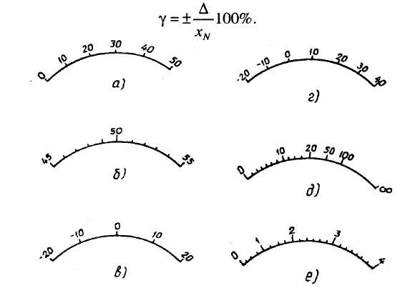
Рисунок 1 - Виды шкал СИ

Обозначения могут иметь форму заглавных букв латинского алфавита (например, М, С и т. д.) или римских цифр (I, II, III, IV и т. д.) с добавлением условных знаков. Если класс точности обозначается арабскими цифрами с добавлением какого-либо условного знака, то эти цифры непосредственно устанавливают оценку снизу точности показаний средства измерений.
Для средств измерений с равномерной, практически равномерной или степенной шкалой, нулевое значение входного (выходного) сигнала у которых находится на краю или вне диапазона измерений, обозначение класса точности арабскими цифрами из ряда (1; 1,5; 1,6; 2; 2,5; 3; 4; 5; 6) , где= 1, 0, —1, —2 и т. д., означает, что значение измеряемой величины не отличается от того, что показывает указатель отсчетного устройства, более чем на соответствующее число процентов от верхнего предела измерений.
Примеры расчётов
Пример 1
Указатель отсчетного устройства вольтметра класса точности 0,5 шкала которого приведена на рисунке 2 показывает 124 В. Чему равно измеряемое напряжение?
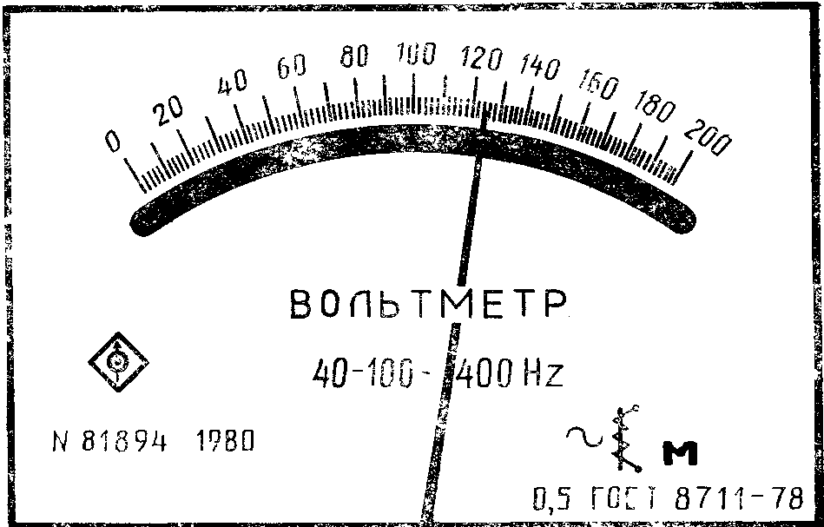

Рисунок 2 - Лицевая панель вольтметра
класса точности 0,5 с равномерной шкалой

Решение. Для указанного прибора измеряемое напряжение не может отличаться от того, что показывает указатель, больше чем на 1 В. Следовательно измеряемое напряжение ;.
Если при тех же условиях нулевое значение находится внутри диапазона измерений, то значение измеряемой величины не отличается от того, что показывает указатель, больше чем на соответствующее классу точности число процентов от большего из модулей пределов измерений.
Пример 2
Указатель отсчетного устройства амперметра класса точности 1,Е шкала которого видна на рисунке 3, показывает 4 А. Чему равна измеряемая сил; тока?
Решение. Для указанного прибора измеряемая сила тока не может отличаться от той, которую показывает указатель, более чем на 0,3 А. Поэтому измеряемая сила тока 3,7 А </<4,3 А.
У средств измерений с установленным номинальным значением отличие измеряемой величины от той, что показывает указатель, не может превысить соответствующего числа процентов от номинального значения.
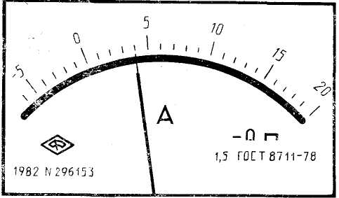

Рисунок 3 - Лицевая панель амперметра класса точности 1,5 с равномерной шкалой
Пример 3
Цифровой частотомер класса точности 2,0 с номинальной частотой 50 Гц, цифровое табло которого показано на рисунке 4, показывает 47 Гц. Чему равна измеряемая частота?
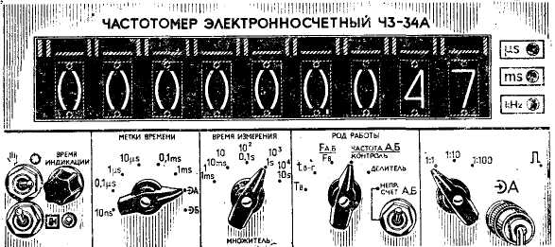

Рисунок 4 - Лицевая панель частотомера класса точности 2,0 с номинальной частотой 50 Гц и равномерной шкалой
Решение. У такого прибора измеряемая частота не может отличаться от цифры на табло больше чем на 1 Гц. Следовательно, измеряемая частота
В других случаях, когда классы точности обозначаются цифрами из приведенного выше ряда, следует обращаться к стандартам на средства измерений этого вида.
Обозначение классов точности цифрами из того же ряда предпочтительных чисел может сопровождаться применением дополнительных условных знаков. Так, например, отметка снизу 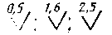 ; и т. п.) означает, что у измерительных приборов этого типа с существенно неравномерной шкалой значение измеряемой величины не может отличаться от того, что показывает указатель отсчетного устройства, больше чем на указанное число процентов от всей длины шкалы или ее части, соответствующей диапазону измерений. Заключение чисел в окружность (например, и т. д.) означает, что проценты исчисляются непосредственно от того значения, которое показывает указатель.
Пример 4
Указатель отсчетного устройства мега омметра класса точности  , с неравномерной шкалой, представленной на рисунке 5, показывает 40 МОм. Чему равно измеряемое сопротивление?

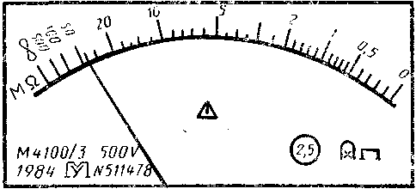
Рисунок 5 - Лицевая панель мега омметра класса точности с неравномерной шкалой 

Решение. При таком обозначении класса точности измеряемая величина не может отличаться от значения, которое показывает указатель, более чем на 2,5 %. Поэтому измеряемое сопротивление
Иногда обозначение класса точности дается в виде дроби, например, 0,02/0,01. Это означает, что измеряемая величина не может отличаться от значения X, показанного указателем, больше чем
на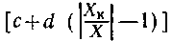%, где— соответственно числитель и
знаменатель в обозначении класса точности, а —: больший (по модулю) из пределов измерений.
Пример 5
Указатель отсчетного устройства ампервольтметра класса точности 0,02/0,01 со шкалой, показанной на рисунке 6„ показывает — 26 А. Чему равна измеряемая сила тока?
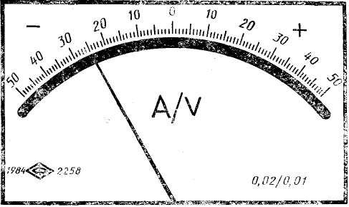 Рисунок 6 - Лицевая панель ампервольтметра класса точности 0,02/0,01 с равномерной шкалой

Решение. Измеряемая сила тока отличается от той. что показывает указатель, не больше чем на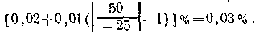Таким образом, измеряемая сила тока
Необходимо еще раз подчеркнуть, что класс точности является обобщенной характеристикой средств измерений. Значение его позволяет определить не точность конкретного измерения, а лишь указать пределы, в которых находится значение измеряемой величины. Между тем, точность конкретного измерения во многих случаях представляет известный интерес;

Вариант | Показание прибора | Задание
1 | 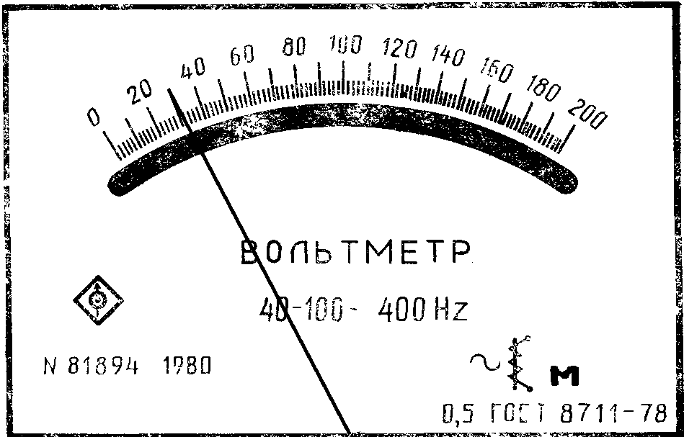 | Определить вид шкалы СИ, класс точности, измеренное напряжение.
2 | 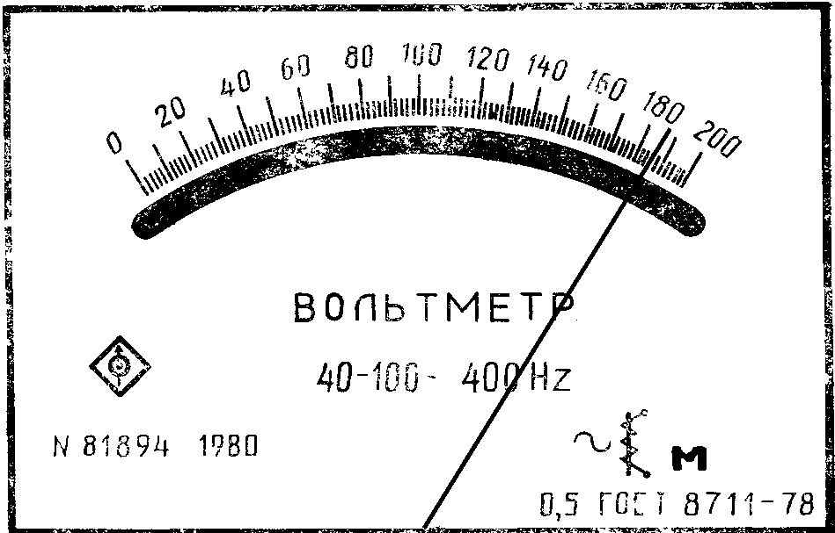
3 | 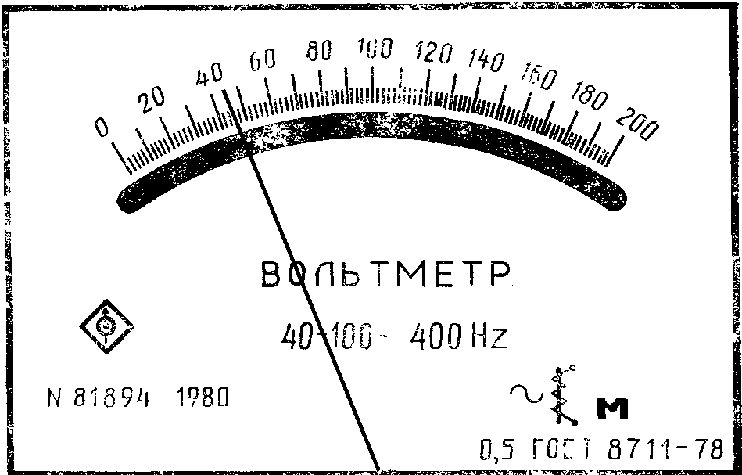
4 | 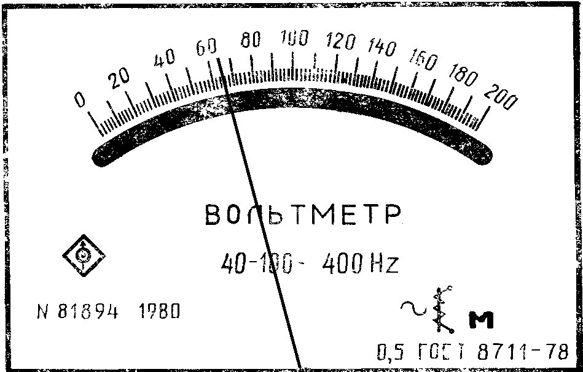
5 | 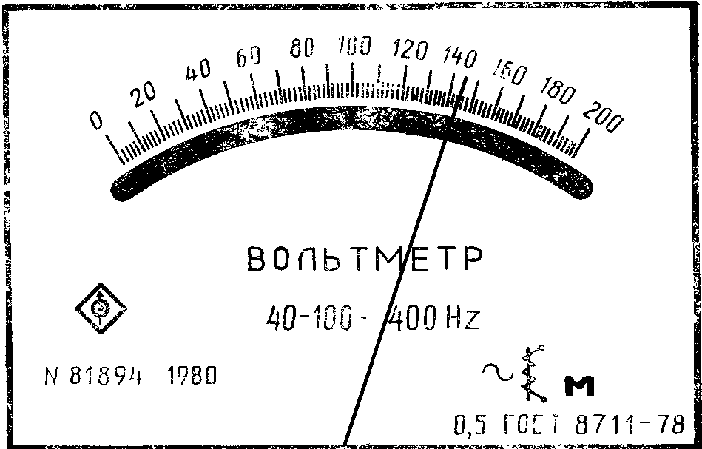

Вариант | Показание прибора | Задание
1 | 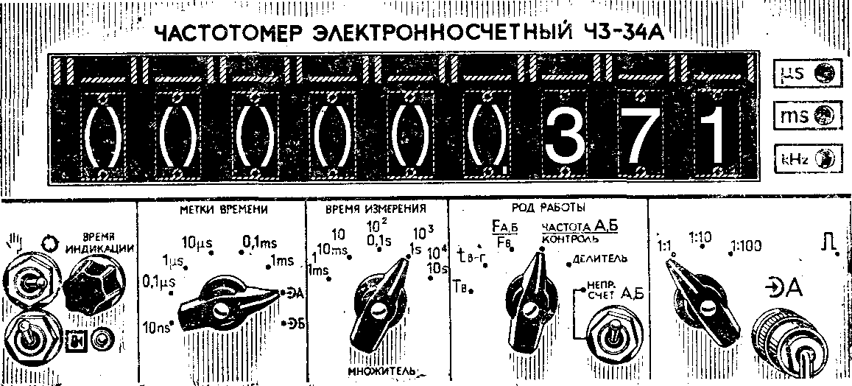 | Определить вид шкалы СИ, класс точности, измеренную частоту.
2 | 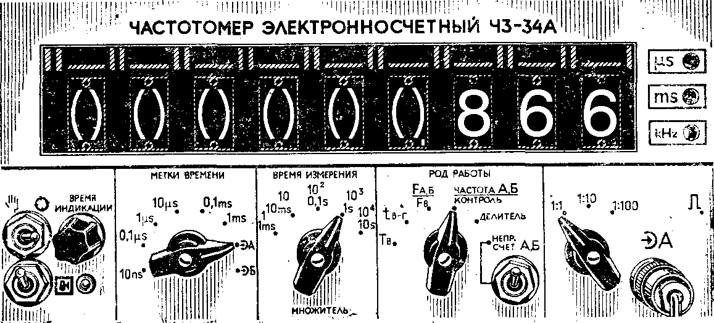 | Определить вид шкалы СИ, класс точности, измеренную частоту.
3 | 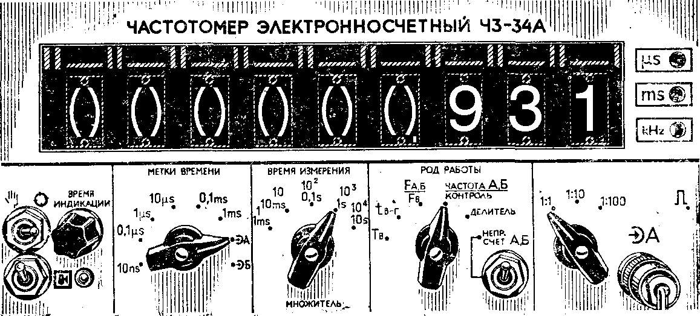 | Определить вид шкалы СИ, класс точности, измеренную частоту.
4 | 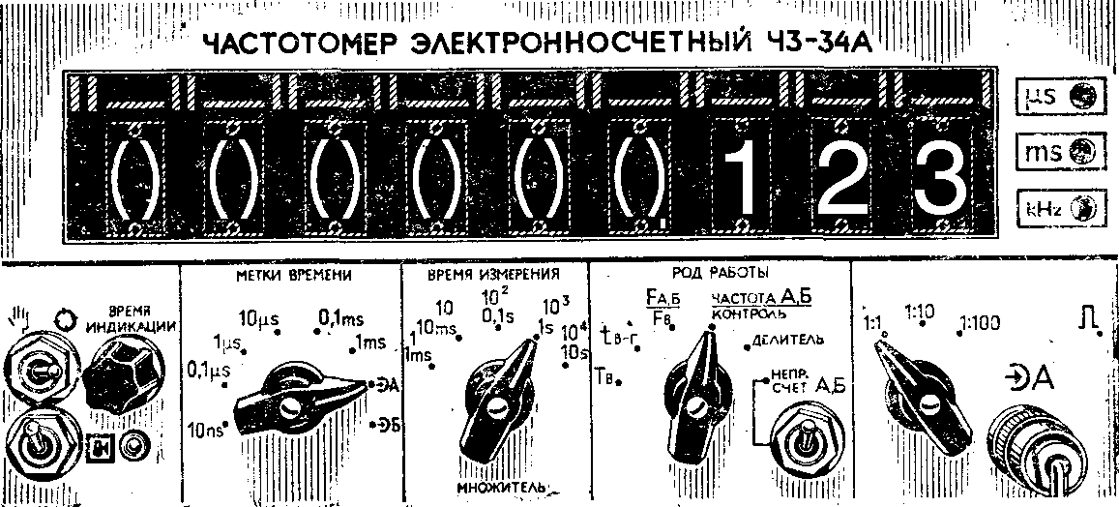 | Определить вид шкалы СИ, класс точности, измеренную частоту.
5 | 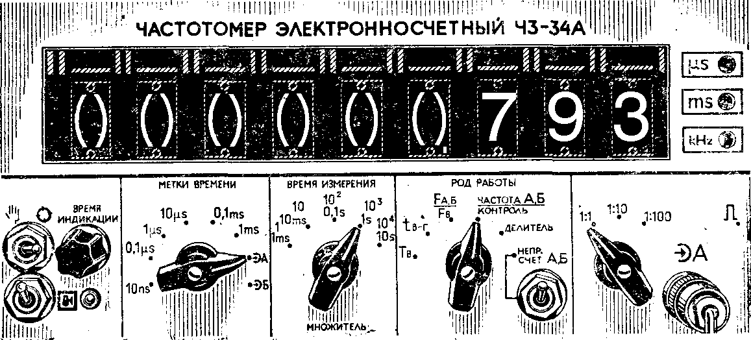 | Определить вид шкалы СИ, класс точности, измеренную частоту.
Вариант |  | Показание прибора | Задание
1 |  | 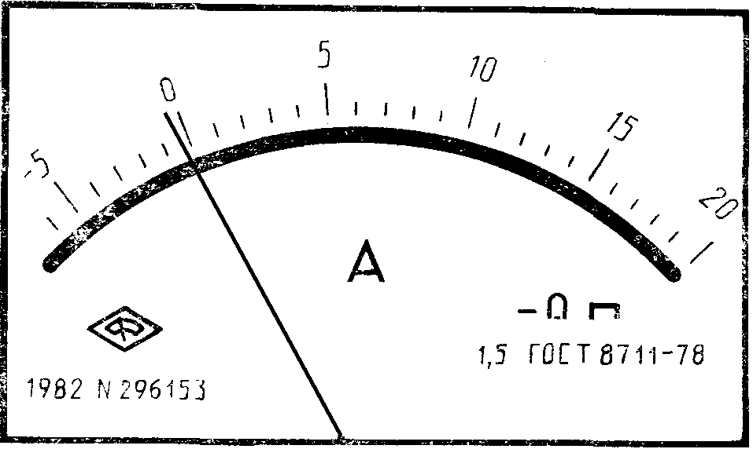 | Определить вид шкалы СИ, класс точности, измеренный ток.
2 |  | 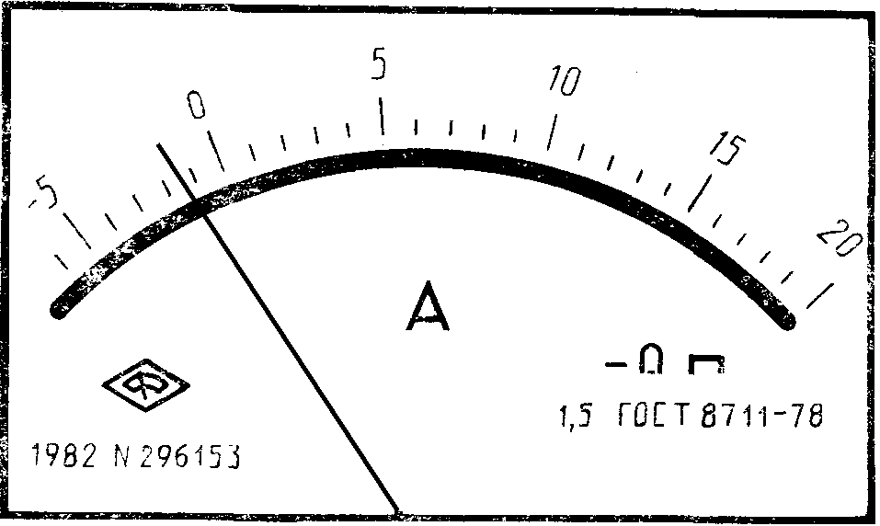
3 |  | 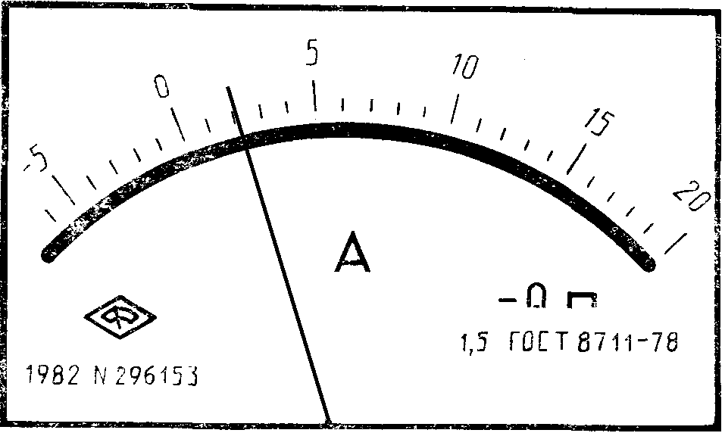
4 |  | 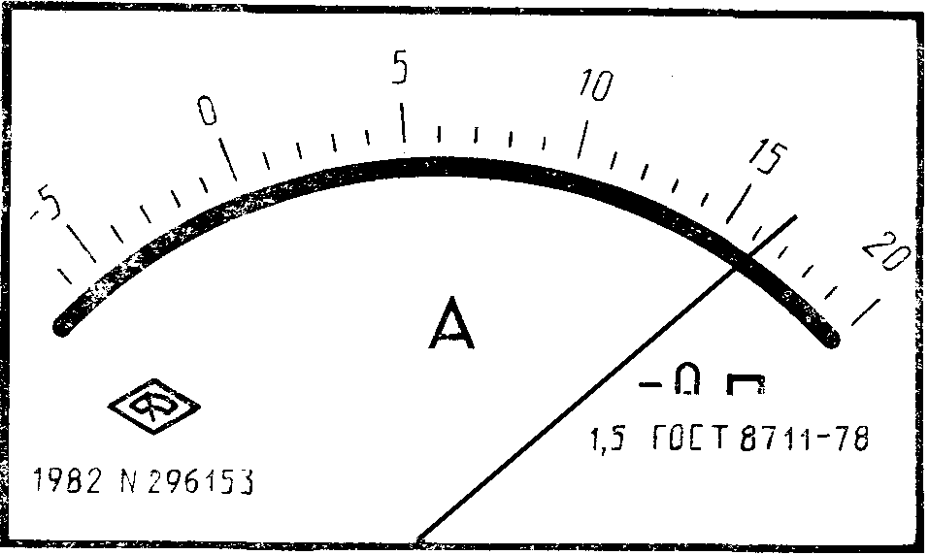
5 |  | 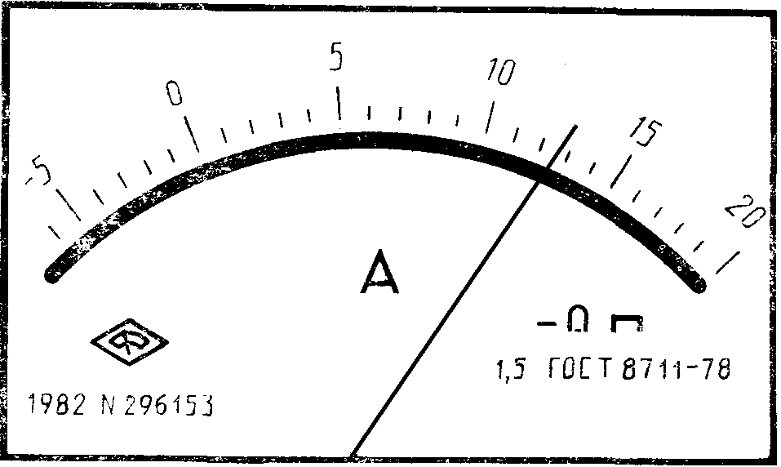
Вариант | Показание прибора |  |  | Задание
1 | 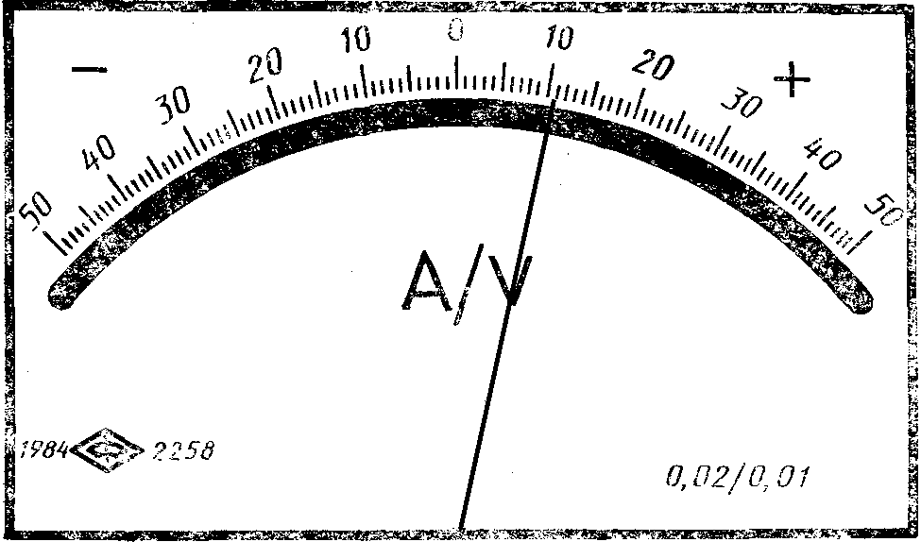 |  |  | Определить вид шкалы СИ, класс точности, измеренный ток.
2 | 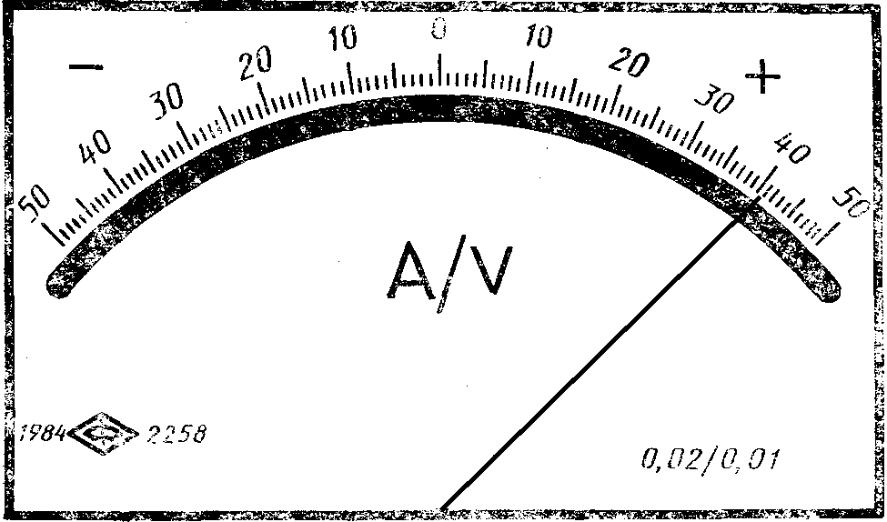
3 | 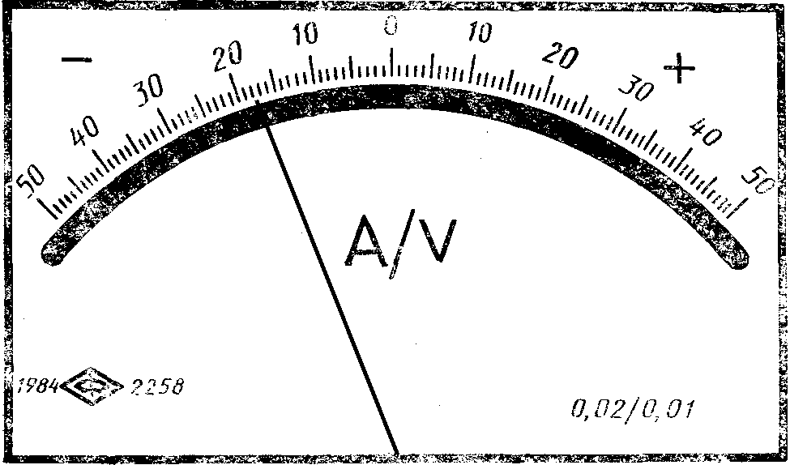
4 | 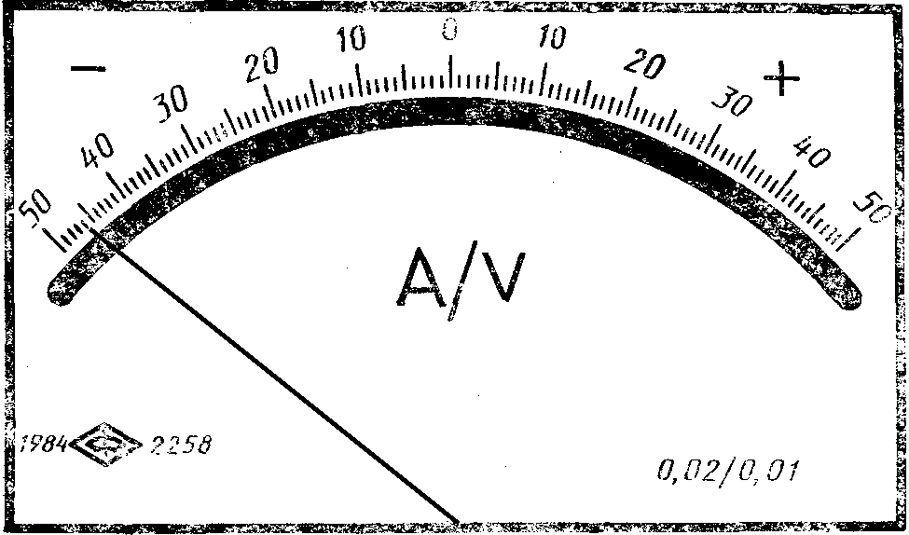
5 | 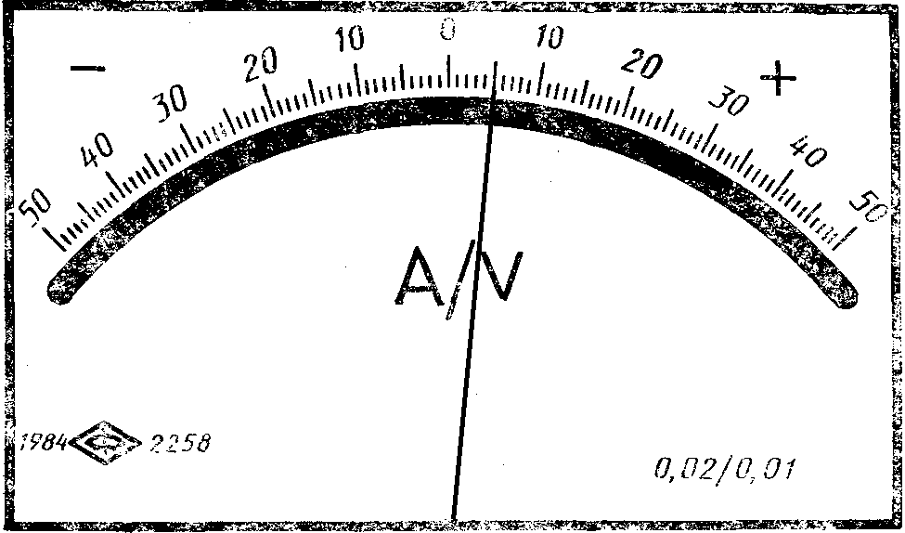
Задание 5
Вариант | Показание прибора | Задание
1 | 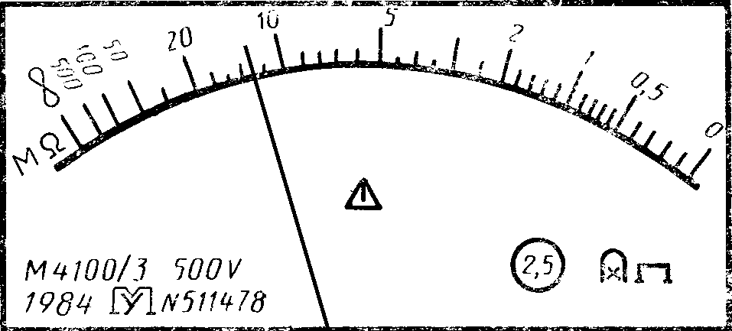 | Определить вид шкалы СИ, класс точности, измеренное сопротивление.
2 | 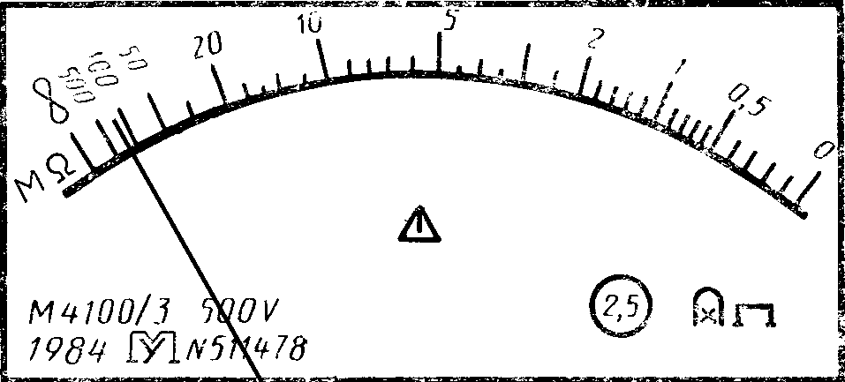
3 | 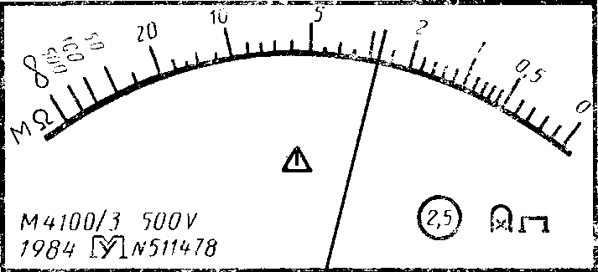
4 | 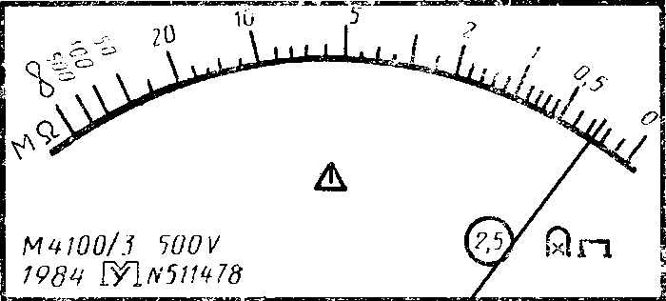
5 | 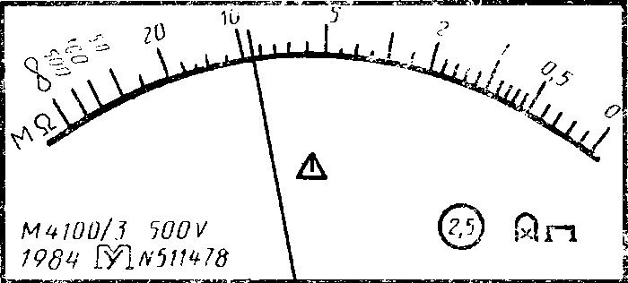

5 Содержание отчета.
Отчет должен содержать:
5.1 Название работы
5.2 Цель работы
5.3 Задание
5.4 Формулы и расчеты
5.5 Вывод по работе

4. Контрольные вопросы
    - Перечислите виды шкал средств измерений
    - Что называется классом точности?
    - Какова погрешность СИ с классом точности ?
1.0

Практическое занятие 13
Изучение структуры и основных положений закона РФ об обеспечении единства измерений
1 Цель занятия
1. 1 Ознакомиться с правовыми нормами обеспечения единства измерений в РФ
1. 2 Выделить и назвать основные положения закона
Образовательные результаты, заявленные во ФГОС третьего поколения:
Студент должен
уметь:
- приводить несистемные величины измерений в соответствие с действующими стандартами и международной системой СИ
знать:
- Основные понятия метрологии
- терминология и единицы измерения величин в соответствие с дейстующими стандартами и международной системой СИ
2 Пояснения к занятию
2. 1 Краткие теоретические сведения
Одним из основных документов, регулирующим метрологические нормы и правила, является Закон РФ «Об обеспечении единства измерения», принятый 27 апреля 1993 г.
Закон устанавливает правовые основы обеспечения единства измерений в Российской Федерации, регулирует отношения государственных органов управления с юридическими и физическими лицами по вопросам изготовления, выпуска, эксплуатации, ремонта, продажи и импорта средств измерений и направлен на защиту прав и законных интересов граждан, установленного правопорядка и экономики Российской Федерации от отрицательных последствий недостоверных результатов измерений.
В законе прописаны следующие положения:
- приводится основная терминология, используемая в метрологии;
- регламентируется регулирование отношений, связанных с обеспечением единства измерений в Российской Федерации;
- оговаривается, что если международным договором Российской Федерации установлены иные правила, чем те, которые содержатся в законодательстве Российской Федерации об обеспечении единства измерений, то применяются правила между
народного договора;
- устанавливается, что государственное управление деятельностью по обеспечению единства измерений в Российской Федерации осуществляет Комитет Российской Федерации по стандартизации, метрологии и сертификации (Госстандарт России);
- устанавливаются рамки компетенции Госстандарта России;
- оговаривается, что в РФ применяются единицы величин Международной системы единиц;
- устанавливается, что государственные эталоны единиц величин используются в качестве исходных для воспроизведения и хранения единиц величин целью передачи их размеров всем средствам измерений данных величин на территории РФ;
- измерения производятся в соответствии с методиками Госстандарта России;
- устанавливается понятие, состав и порядок работы государственной метрологической службы РФ;
- рассматриваются виды и сферы государственного метрологического контроля и надзора;
- утверждаются типы и способы поверки, сертификации средств измерения;
- законом предусмотрена юридическая ответственность нарушителей метрологических правил и норм, определены меры предупреждения нарушений (запреты, предписания и т.п.).
Однако после введения в действие Постановления Правительства Российской Федерации «О Федеральном агентстве по техническому регулированию и метрологии» полномочия по управлению деятельностью по обеспечению единства измерений в Российской Федерации передаются агентству по техническому регулированию и метрологии. До утверждения Правительством перечня, подведомственных организаций федеральных органов исполнительной власти в ведении Федерального агентства по техническому регулированию и метрологии находятся организации, находившиеся в ведении Государственного комитета "Российской Федерации по стандартизации и метрологии.
В веденном в действие Федеральном законе «О техническом* регулировании» от 15 декабря 2002 г. устанавливается, что технические регламенты должны обеспечивать единство измерений, правила и методы исследований (испытаний) и измерений, а также правила отбора образцов для проведения исследований (испытаний) и измерений, необходимые для применения технических регламентов, разрабатываются с соблюдением положений статьи 9 данного 'Закона федеральными органами исполнительной власти.

3 Задание
3. 1 Пользуясь законом, представить его структуру, выделив разделы и статьи
3. 2 Назвать основные цели закона
3. 3 Привести и дать определение основным понятиям метрологии

4 Контрольные вопросы
4. 1 Какие законы РФ детализируют основы метрологической деятельности?
42 Какие функции выполняет МОЗМ?
4. 3 Что включает в себя нормативная база обеспечения единства измерений?
44 Какие единицы физических величин определены законом к применению в РФ?
45 Какая организация, установленная законом, выполняет государственное управление деятельностью по обеспечению единства измерений в РФ?
5 Содержание отчета
Отчет должен содержать:
5. 1 Название работы
5. 2 Цель работы
5. 3 Задание
5. 4 Структурную схему закона
5. 5 Ответы на контрольные вопросы
5. 6 Вывод по работе

Структура закона
Закон РФ «Об обеспечение единства измерений»

Практическое занятие 14
Изучение и сравнение основных положений ФЗ «О техническом регулировании» и ФЗ «О стандартизации»
1 Цель занятия
1.1 Изучить ФЗ «О техническом регулировании»
1.2 Изучить ФЗ «О стандартизации»
1.3 Сравнить основные положения ФЗ и провести их анализ
Образовательные результаты, заявленные во ФГОС третьего поколения:
Студент должен
уметь:
- применять основные правила и документы системы сертификации РФ
знать:
- основные положения систем (комплексов)
общетехнических и организационно-методических стандартов;
- основные термины и определения в области сертификации;
- системы и схемы сертификации.

Краткие теоретические и учебно-методические материалы по теме практической работы
Федеральный закон от 29.06.2015 № 162-ФЗ
«О стандартизации в Российской Федерации»
Современный подход к стандартизации со стороны основных субъектов этой деятельности – государственных органов и производителей продукции и услуг – определяется тем, что стандартизация сегодня – это ключевое звено политики в области торговых отношений в мировом масштабе, стабилизирующий фактор обеспечения функционирования социально-экономической сферы жизнедеятельности общества, совокупность инструментов повышения конкурентоспособности национальных экономик.
Изменение формы собственности большинства предприятий в Российской Федерации, формирование свободных рынков товаров и услуг, элементов рыночного регулирования в производственной сфере, необходимость существенного ускорения процессов обновления технологической базы и создания новой продукции, т.е. изменение всего уклада российской экономики, произошедшее в последние годы, должно обеспечиваться и поддерживаться современной системой стандартизации в стране, что обусловило разработку Федерального закона от 29 июня 2015 года № 162-ФЗ «О стандартизации в Российской Федерации», который принят Государственной Думой 19 июня 2015 года и одобрен Советом Федерации 24 июня 2015 года.
Федеральный закон определяет стратегические цели национальной системы стандартизации, в частности – содействие интеграции России в мировую экономику и международные системы стандартизации в качестве равноправного партнера, снижение технических барьеров в торговле, установление технических требований к продукции, обеспечивающих безопасность, сохранение здоровья и работоспособность человека, обеспечение обороноспособности, экономической, экологической, научно-технической и технологической безопасности.
Федеральный закон «О стандартизации в Российской Федерации» направлен на стимулирование развития отечественного производства и повышение уровня импортозамещения за счет установления требований к объектам закупки в стране на основе национальных стандартов Российской Федерации, разработанных с учетом интересов российского бизнеса.
Правовые механизмы, предусмотренные Федеральным законом «О стандартизации в Российской Федерации».
1. Федеральный закон определяет участников национальной системы стандартизации, устанавливает полномочия федерального органа исполнительной власти, осуществляющего функции по выработке государственной политики и нормативно-правовому регулированию в сфере стандартизации, федерального органа исполнительной власти в сфере стандартизации, полномочия федеральных органов исполнительной власти, Государственной корпорации по атомной энергии «Росатом» и иных государственных корпораций в сфере стандартизации. Четкое разделение полномочий участников национальной системы стандартизации дает возможность эффективно выполнять работы в указанной сфере.
2. Концепция развития национальной системы стандартизации (утв. распоряжением Правительства РФ от 28 февраля 2006 г. № 266-р) предусматривает необходимость разработки механизмов участия заинтересованных сторон в формировании общей политики в области стандартизации и обеспечения координации деятельности разработчиков стандартов в Российской Федерации национальным органом по стандартизации. В соответствии с указанной Концепцией в Федеральном законе содержится механизм формирования, работы и координации деятельности технических комитетов по стандартизации и проектных технических комитетов по стандартизации, а также механизм разработки и принятия документов национальной системы стандартизации, национальных стандартов, предварительных национальных стандартов с участием всех заинтересованных лиц.
Механизм разработки и применения предварительных национальных стандартов будет способствовать более активному использованию инноваций в отечественной промышленности и в российских компаниях. Порядок разработки и принятия стандартов полностью соответствует Кодексу добросовестной практики ВТО.
3. Федеральным законом определен механизм использования ссылок на национальные стандарты и информационно-технические справочники в нормативных правовых актах. Таким образом, легализуется механизм использования технической документации в актах уполномоченных на установление соответствующих требований органов. При этом применение ссылки в нормативном правовом акте на стандарт не должно рассматриваться в качестве способа установления обязательности применения стандарта. Цель ссылки – обеспечение выполнения технических или функциональных требований нормативного правового акта. Обязательным в данном случае является нормативный правовой акт, а ссылка на стандарт или информационно-технический справочник используется для упрощения способа изложения требований нормативного правового акта.
4. Федеральный закон обеспечивает возможность использования международных и региональных стандартов, стандартов иностранных государств в деятельности хозяйствующих субъектов, что позволит применять в промышленности наилучшие практики и будет способствовать повышению производительности труда. По оценкам Минпромторга России, благодаря принятому закону прямой доступ к международным стандартам позволит сэкономить от 1 до 1,5 лет для освоения перехода на новые стандарты. Отечественные производители получили возможность более широко использовать инструменты стандартизации, наилучшие практики, которые отражены в международных стандартах. Доступ к документам по стандартизации станет более удобным и свободным. Федеральный закон дает возможность применять зарубежные стандарты напрямую, не дожидаясь принятия аналогичных национальных стандартов.
5. Федеральный закон направлен на масштабирование проектных решений и тиражирование передовых технологий за счет использования методов стандартизации в рамках государственных программ и федеральных целевых программ.
6. Федеральный закон учитывает все принципы, установленные Кодексом добросовестной практики (приложение 3 к Соглашению по ТБТ ВТО). Имеется заключение экспертов ЕС о том, что положения Федерального закона отвечают положениям Соглашения ВТО по ТБТ.
7. В Концепции развития национальной системы стандартизации (утвержденной распоряжением Правительства Российской Федерации от 28 февраля 2006 года № 266-р), в частности, указано, что сформированная на протяжении многих десятилетий система государственной стандартизации в ходе реформы технического регулирования должна быть заменена на национальную систему стандартизации. Новая система, вводимая Федеральным законом, призвана обеспечить баланс интересов государства, хозяйствующих субъектов, общественных организаций и потребителей. Такой баланс обеспечивается также механизмом прозрачности работы технических комитетов по стандартизации – Федеральный закон подробно определяет порядок их создания и функционирования.
8. Федеральный закон устраняет имевший место в Федеральном законе от 27 декабря 2002 года № 184-ФЗ «О техническом регулировании» перекос применения стандартов исключительно для обеспечения выполнения требований технических регламентов. В основе Федерального закона базовый подход – содействие повышению качества и конкурентоспособности отечественной продукции, тиражированию наилучших практик, внедрению инновационных подходов в реальном секторе экономики. Это обусловлено необходимостью решения задач, связанных с развитием реальных секторов экономики Российской Федерации, в том числе модернизацией и технологическим переоснащением национальной промышленности в условиях неопределенности взаимодействия страны с мировой экономической системой, а также фактическим прекращением привлечения современных зарубежных технологий.
9. Федеральный закон от 27 декабря 2002 года № 184-ФЗ «О техническом регулировании» не включает технические условия в качестве документов в сфере стандартизации. Данное несоответствие препятствует полной гармонизации российских принципов стандартизации с международными принципами стандартизации. Учитывая, что сегодня основные требования содержатся именно в технических условиях, изготовители продукции, вопреки формальным положениям законодательства, вынуждены использовать технические условия для определения в договорах условий о качестве продукции, правил ее перевозки, хранения, утилизации. Анализ судебной практики свидетельствует об отсутствии единой позиции по вопросу, возможно ли признать товар, не соответствующий техническим условиям, товаром ненадлежащего качества. Данная проблема решена в Федеральном законе путем включения технических условий в список документов по стандартизации.

10. В Федеральном законе содержится норма о том, что требования национальных стандартов, их отдельных положений становятся обязательными для производителей, если они публично заявили о том, что продукция изготавливается в соответствии с национальным стандартом. В то же время Федеральный закон предусматривает ответственность за нарушение законодательства Российской Федерации в сфере стандартизации. Норма об ответственности имеет декларативный характер (не дополняет, изменяет или отменяет ответственность, предусмотренную статьей 14.7 («Обман потребителей») Кодекса об административных правонарушениях Российской Федерации (КоАП) № 195-ФЗ от 30.12.2001, однако в дальнейшем в КоАП возможно внесение изменений.

Принятие данного Федерального закона позволяет не только сократить сроки внедрения международных стандартов российской промышленностью, что особенно важно для ее модернизации и выпуска конкурентоспособной отечественной продукции, но и создает такие рыночные условия, при которых сами производители продукции (услуг) будут заинтересованы в повышении качества выпускаемой продукции (оказываемых услуг).
По данным зарубежных исследований (Великобритания, Франция, Германия, Канада и др.), вклад стандартизации оценивается в размере
0,2 – 0,9 % ВВП. Таким образом, в современных условиях принятие Федеральный закон «О стандартизации в Российской Федерации» позволяет в полной мере задействовать потенциал стандартизации в интересах российской экономики, сократить затраты малого и среднего бизнеса и повысить производительность труда за счет применения апробированных наилучших решений, содержащихся в стандартах.

О Техническом регулировании
Вступивший 1 июля 2003 г. в силу Федеральный закон РФ «О техническом регулировании» определил новую систему установления и применения требований к продукции, процессам производства, работам и услугам. Закон направлен на создание основ единой политики в областях технического регулирования, стандартизации и сертификации, отвечающей современным международным требованиям. В результате принятия закона появились новые правовые акты, прежде всего технические регламенты, существенно меняющие повседневную экономическую жизнь Российской Федерации. Основными инструментами технического регулирования станут технические регламенты, которые представляют собой обязательные правила, вводимые Федеральными законами; национальные стандарты – правила для добровольного использования; процедуры подтверждения соответствия; аккредитация; государственный контроль и надзор. Федеральный закон Российской Федерации «О техническом регулировании» направлен на создание механизма обеспечения защиты жизни и здоровья граждан, охраны окружающей среды, обороны и национальной безопасности страны. Формирование в стране комплекса технических регламентов в первую очередь направлено на защиту национальнотехнических разработок и использование результатов научнотехнической деятельности в интересах национальной экономики, т.е. на обеспечение технологической безопасности государства.
Федеральный закон РФ от 27 декабря 2002 года № 184ФЗ «О техническом регулировании» вступил в действие с 1 июля 2003 года. Закон был подготовлен Госстандартом РФ совместно с Министерством экономического развития и торговли РФ. Основные положения Закона базируются на положениях Соглашения о технических барьерах в торговле ВТО, а также на Директиве ЕС «О процедуре представления информации в области технических регламентов и стандартов» и в полной мере отвечает современным мировым тенденциям, направленным на либерализацию торговых отношений.
Принятие нового Закона было вызвано необходимостью перехода от старого техникоэкономического уклада хозяйственной системы России к новому системному подходу управления российской экономики и технического регулирования, а также необходимостью выполнить в полном объеме требования соглашений по техническим барьерам в торговле в ВТО и снятия этих барьеров [*].
После вступления в силу Закона №184 утратили свою силу законы РФ «О стандартизации» и «О сертификации» и все правовые основы этих законов оказались сосредоточенными в новом Законе.
Понятие «техническое регулирование» включает в себя правовое регулирование в трех областях: техническое законодательство, стандартизация, оценка соответствия.
В Законе №184 определено понятие технического регулирования: это правовое регулирование отношений в области установления, применения и исполнения обязательных требований к продукции (всего ее жизненного цикла), а также в области установления и применения на добровольной основе требований к продукции (всего ее жизненного цикла), выполнению работ или оказанию услуг и правовое регулирование отношений в области оценки соответствия.
Главная цель технического регулирования – принятие технических регламентов (ТР), которые принимаются в целях защиты жизни и здоровья граждан, имущества физических и юридических лиц, государственного или муниципального имущества; охраны окружающей среды, жизни или здоровья животных и растений; предотвращения действий, вводящих в заблуждение приобретателей. В Законе №184 понятие технический регламент определяется следующим образом: «документ, который принят международным договором РФ, ратифицированным в порядке, установленном законодательством РФ или федеральным законом, или указом Президента РФ, или постановлением Правительства РФ и устанавливает обязательные для применения и исполнения требования к объектам технического регулирования (продукции, в том числе зданиям, строениям и сооружениям, процессам производства, эксплуатации, хранения, перевозки, реализации и утилизации». Не включенные в технические регламенты требования к продукции, процессам производства, эксплуатации, хранения, перевозки, реализации и утилизации, правилам и формам оценки соответствия, правилам идентификации, требования к терминологии, упаковке, маркировке не могут носить обязательный характер. Главная цель разработки технических регламентов – безопасность.
При разработке технических регламентов в качестве базовой основы берётся европейская модель, но также используется действующее российское законодательство и ГОСТы. Европейская модель базируется на принципах нового глобального 2-х уровневого подхода (двухуровневая модель).
Первый уровень – это технические регламенты, в которых сформулированы обязательные требования, обеспечивающие безопасность продукции. Второй уровень – стандарты, содержащие требования добровольного применения. По модели, принятой в Европе и называемой принципами Нового подхода, в технических регламентах формулируются только существенные требования к продукции, то есть такие, которые определяют минимально необходимый уровень безопасности. Конкретные же показатели, которых обязан достигнуть производитель, чтобы выполнить требования, заложенные в технических регламентах, включаются в добровольные стандарты. Сфера стандартизации – это добровольная сфера, это получение продуктов наилучшего качества наилучшими способами производства, для того, чтобы потребителю мог быть предложен наилучший продукт в достаточном количестве и по наиболее сходной цене. Поскольку стандарты добровольны для применения, то производитель сам будет выбирать, хочет он их использовать или не хочет, нужны они ему или не нужны. Согласно статье 11 Закона №184 «Цель стандартизации» стандарты должны способствовать соблюдению техрегламентов.
Такой подход дает возможность более эффективно разрабатывать технические регламенты, опираясь на существующие стандарты. Согласно руководству ИСО/МЭК 2:2004 технический регламент – это регламент, содержащий технические требования либо непосредственно, либо путем ссылки на стандарт, документ технических условий или свод правил, либо путем включения в себя содержания этих документов. При разработке технических регламентов должны по возможности использоваться ссылки на национальные стандарты. Это будет способствовать не только устранению барьеров в торговле, но главное, упростит и ускорит законодательную деятельность.
Двухуровневая модель является достаточно гибкой, так как конкретные технические требования на продукцию меняются достаточно часто, что во многом способствует повышению ее характеристик. Менять конкретные технические требования в законах или правительственных постановлениях очень трудоемкий процесс. Это рациональнее делать в стандартах, и здесь становится очевидным преимущество двухуровневой модели. В сегодняшнем виде закон «О техническом регулировании» позволяет реализовать эту двухуровневую модель.
Третья область технического регулирования это – оценка или подтверждение соответствия. Подтверждение соответствия – это документальное удостоверение соответствия продукции или иных объектов, процессов производства, эксплуатации, хранения, перевозки, реализации и утилизации, выполнения работ или оказания услуг требованиям технических регламентов, положениям стандартов или условиям договоров (ст.2 ФЗ «О техническом регулировании») .Процедура подтверждения соответствия может иметь как добровольный, так и обязательный характер. Обязательное подтверждение соответствия проводится по требованиям технических регламентов (ТР) в форме обязательной сертификации или декларирования соответствия.
Обязательная сертификация осуществляется органом по сертификации на основании договора с заявителем. Схемы сертификации, применяемые для сертификации определенных видов продукции, устанавливаются соответствующим техническим регламентом.
Декларирование соответствия осуществляется по одной из следующих схем:
- принятие декларации о соответствии на основании собственных доказательств;
- принятие декларации о соответствии на основании собственных доказательств, полученных с участием органа по сертификации и (или) аккредитованной испытательной лаборатории (центра) (третья сторона). Схема декларирования соответствия с участием третьей стороны устанавливается в техническом регламенте в случае, если отсутствие третьей стороны приводит к не достижению целей подтверждения соответствия. При декларировании соответствия на основании собственных доказательств заявитель самостоятельно формирует доказательственные материалы в целях подтверждения соответствия продукции требованиям технических регламентов. Состав доказательственных материалов определяется соответствующим техническим регламентом.
Декларация о соответствии и сертификат соответствия имеют равную юридическую силу независимо от схем обязательного подтверждения соответствия и действуют на всей территории РФ. Добровольное подтверждение соответствия осуществляется в форме добровольной сертификации по инициативе заявителя на условиях договора между заявителем и органом по сертификации.
Добровольное подтверждение соответствия может осуществляться для установления соответствия национальным стандартам, стандартам организаций, сводам правил, системам добровольной сертификации, условиям договоров.
Распоряжением Правительства РФ в 2006 году принята Программа разработки первоочередных технических регламентов. Изменения Программы технических регламентов утверждены распоряжением Правительства РФ 28 декабря 2007 г.
В новую Программу вошел 41 проект технических регламентов. С учетом опыта реализации предыдущих редакций Программы, новая редакция рассчитана на исполнение в 2008 году и в первом квартале 2009 года. Из числа включенных в Программу проектов технических регламентов, 26 будут приниматься в форме Постановления Правительства, 15 – в форме Федерального закона.
Так, из первоочередных ТР Программы, предусмотренные Федеральным законом, являются: ТР «О безопасности химической продукции», «О безопасности пищевых продуктов» ТР «О безопасности питьевой воды».
В настоящее время в Правительство РФ внесена концепция развития национальной системы стандартизации, разработанная Федеральным агенством по техническому регулированию и метрологии и согласованная с 27 министерствами (ведомствами).
В июле 2008 г. был принят новый ФЗ «Об обеспечении единства измерений».
России предстоит пройти большой и трудный путь формирования собственный системы технического регулирования. Намеченное разделение сфер обязательных и добровольных требований призвано, с одной стороны, учесть возросшую значимость проблем безопасности, с другой стороны – противостоять государственной зарегулированности рынка и повысить действенность рыночного регулирования хозяйственных отношений.
3 Перечень используемого оборудования
3.1 Методические указания к практическому занятию 14
4 Задание
4.1 Описать модель СМК основанной на процессном подходе
4.2 Изучить ГОСТ Р ИСО 9001-2001 и привести статьи сертификации СМК в организациях
4.3 Построить СМК на предприятии
4.4 Свести в таблицу и дать описание этапам построения СМК на предприятии
4 Контрольные вопросы
4.1Когда был принят закон РФ « О стандартизации»?
4.2 Когда и кем был подписан закон РФ «О техническом регулировании» ?
4.3 Дайте развернутое определение техническому регламенту?
4.4 перечислите основные разделы ТУ.
4.5 Какая модель берется в качестве базовой при написании ТР ?

5 Содержание отчета.
Отчет должен содержать:
5.1 Название работы
5.2 Цель работы
5.3 Задание
5.4 Таблицу сравнения законов
5.5 Вывод по работе

